МИНИСТЕРСТВО СЕЛЬСКОГО ХОЗЯЙСТВА
РОССИЙСКОЙ ФЕДЕРАЦИИ
Федеральное государственное бюджетное образовательное учреждение высшего образования
«Пензенский государственный аграрный университет»

СОГЛАСОВАНО  Председатель методической  комиссии инженерного факультета    _________________А.С. Иванов  31.03.2021 г | УТВЕРЖДАЮ    Декан  инженерного факультета  _________________А.В. Поликанов  31.03.2021 г

РАБОЧАЯ ПРОГРАММА ДИСЦИПЛИНЫ

Б3.01 Выполнение, подготовка к процедуре защиты и защита выпускной квалификационной работы

Специальность
23.05.01 Наземные транспортно-технологические средства

Специализация программы
Автомобильная техника в транспортных технологиях

Квалификация
«ИНЖЕНЕР»

Форма обучения – очная, заочная

Пенза – 2021
Рабочая программа «Выполнение, подготовка к процедуре защиты и защита выпускной квалификационной работы» составлена на основании ФГОС ВО 23.05.01 Наземные транспортно-технологические средства, (утвержден приказом Министерства образования Российской федерации № 935 от 11.08.2020) и профессиональных стандартах
- (ПС 13.001 "Специалист в области механизации сельского хозяйства", утвержденного приказом Министерства труда и социальной защиты Российской Федерации от 2 сентября 2020 г. № 555н (зарегистрированного Министерством юстиции Российской Федерации 24 сентября 2020 г., регистрационный № 60002.);
- ПС 31.002 "Работник по мехатронике в автомобилестроении", утвержденного приказом Министерства труда и социальной защиты Российской Федерации от 22 ноября 2023 г. n 826н (зарегистрированного Министерством юстиции Российской Федерации 20 ноября 2018 г., регистрационный n 52736);
- ПС 31.004 "Специалист по мехатронным системам автомобиля", утвержденного приказом Министерства труда и социальной защиты Российской Федерации от 13 марта 2017 г. № 275н (зарегистрированного министерством юстиции российской федерации 04 апреля 2017 г., регистрационный № 46238);
- ПС 31.007 "Работник по сборке агрегатов и автомобиля", утвержденного приказом Министерства труда и социальной защиты Российской Федерации от 3 октября 2022 г. n 608н (зарегистрированного Министерством юстиции Российской Федерации 24 октября 2022 г., регистрационный n 70673);
- ПС 31.010 "Конструктор в автомобилестроении", утвержденного приказом Министерства труда и социальной защиты Российской Федерации от 7 июля 2022 г. № 403н (зарегистрированного Министерством юстиции Российской Федерации 8 августа 2022 г., регистрационный № 69566);
- ПС 31.017 "Работник по наладочным и пусконаладочным работам в автомобилестроении", утвержденного приказом Министерства труда и социальной защиты Российской Федерации от 16 апреля 2024 г. № 212н (зарегистрирован Министерством юстиции Российской Федерации 21 ноября 2014 г., регистрационный № 34823);
- ПС 40.049 "Специалист по логистике на транспорте" утвержден приказом Министерства труда и социальной защиты Российской Федерации от « 08» сентября 2014 г. № 616н (зарегистрирован Министерством юстиции Российской Федерации 26 сентября 2014 г., регистрационный № 34134.);
- ПС 33.005 "Специалист по техническому диагностированию и контролю технического состояния автотранспортных средств при периодическом техническом осмотре", утвержденного приказом Министерства труда и социальной защиты Российской Федерации от 23 марта 2015 г. № 187н (зарегистрирован Министерством юстиции Российской Федерации 29 апреля 2015 г., регистрационный № 37055.).
Составитель рабочей программы:
доцент кафедры «Технический сервис машин»,
канд. техн. наук, доцент __________________________ А.С. Иванов
(уч. степень, ученое звание) (подпись) (инициалы, Ф.)

Рецензент:
канд. техн. наук ________________В.А. Овтов _____
(уч. степень, ученое звание) (подпись) (инициалы, Ф.)
Рабочая программа одобрена на заседании кафедры «Технический сервис машин» 22.03.2021 г., протокол №_.

Заведующий кафедрой:
д-р. наук, профессор _______________________ К.З. Кухмазов _____
(уч. степень, ученое звание) (подпись) (инициалы, Ф.)
Рбочая программа одобрена на заседании методической комиссии инженерного
факультета 31.03.2021 г., протокол №7.
Председатель методической комиссии
инженерного факультета А.С. Иванов

РЕЦЕНЗИЯ

на рабочую программу дисциплины «Выполнение, подготовка к процедуре защиты и защита выпускной квалификационной работы» для студентов, обучающихся по специальности
23.05.01 Наземные транспортно-технологические средства

В рецензируемой рабочей программе представлены учебно-методические материалы, необходимые для организации учебного процесса по дисциплине «Выполнение, подготовка к процедуре защиты и защита выпускной квалификационной работы» для студентов четвертого курса инженерного факультета, обучающихся по специальности 23.05.01 Наземные транспортно-технологические средства.
Рабочая программа составлена в соответствии с требованиями ФГОС ВО по специальности 23.05.01 Наземные транспортно-технологические средства, специализации программы Автомобильная техника в транспортных технологиях (утвержден приказом Министерства образования Российской федерации № 935 от 11.08.2020).
Программа содержит все структурные элементы, предусмотренные нормативными документами Пензенского ГАУ, рассмотрена и утверждена на заседании кафедры «Технический сервис машин» 22.03.2021 г., протокол №_ и одобрена на заседании методической комиссии инженерного факультета 31.03.2021 г., протокол №7.
Замечания и предложения.
1. Необходима замена части тестовых заданий, громоздких по содержанию или требующих значительных затрат времени на вычислительную работу.
В целом рецензируемая рабочая программа удовлетворяет требованиям ФГОС ВО специальности 23.05.01 Наземные транспортно-технологические средства, специализации программы Автомобильная техника в транспортных технологиях и нормативным документам Пензенского ГАУ и может быть использована в учебном процессе.

Рецензент:
канд. техн. наук, доцент __________ В.А. Овтов __
(уч. степень, ученое звание) (подпись) (инициалы, Ф.)

ВЫПИСКА ИЗ ПРОТОКОЛА №_
заседания кафедры «Технический сервис машин»
Пензенского ГАУ

от 22.03.2021 г.

Присутствовали: Кухмазов К.З. – зав. кафедрой, д.т.н., профессор; Спицын И.А., д.т.н., профессор; Уханов А.П., д.т.н., профессор; Тимохин С.В., д.т.н., профессор; Зябиров И.М., к.т.н., доцент; Иванов А.С., к.т.н., доцент; Орехов А.А. к.т.н., доцент; Терюшков В.П., Черняков А.А., к.т.н., доцент; Рыблов М.В., д.т.н., доцент; Карасев И.Е., к.т.н., доцент; Воронова И.А., к.с.-х..н., доцент;Потапова Н.И., ст. преподаватель; Чупшев А.В., к.т.н., доцент; Зябиров А.И., к.т.н., доцент; Петрова Е.В., учебный мастер.

Слушали: доцента Иванова А.С., который представил рабочую программу «Выполнение, подготовка к процедуре защиты и защита выпускной квалификационной работы» подготовленную в соответствии с требованиями ФГОС ВО специальности 23.05.01 Наземные транспортно-технологические средства, специализации программы Автомобильная техника в транспортных технологиях (утвержден приказом Министерства образования Российской федерации № 935 от 11.08.2020)

Выступили: Терюшков В.П., который отметил, что рабочая программа «Выполнение, подготовка к процедуре защиты и защита выпускной квалификационной работы» составлена в соответствии с нормативными документами и учебным планом по специальности 23.05.01 Наземные транспортно-технологические средства, специализации программы Автомобильная техника в транспортных технологиях прорецензировал доцент кафедры «Механизация технологических процессов в АПК» Овтов В.А. и может быть использована в учебном процессе.

Постановили: утвердить рабочую программу «Выполнение, подготовка к процедуре защиты и защита выпускной квалификационной работы» для, обучающихся по специальности 23.05.01 Наземные транспортно-технологические средства, специализации программы Автомобильная техника в транспортных технологиях.

Голосовали: «за» – единогласно.


Заведующий кафедрой:
докт. техн. наук, профессор К.З. Кухмазов

Секретарь Е.В. Петрова

Выписка из протокола №7.
заседания методической комиссии инженерного факультета
от 31.03.2021 г.

Присутствовали члены методической комиссии: Поликанов А.В., Иванов А.С., Шумаев В.В., Кухмазов К.З., Яшин А.В., Орехов А.А., Семикова Н.М., Полывяный Ю.В., Спицын И.А., Рыблов М.В.

Повестка дня

Вопрос 2. Рассмотрение рабочей программы «Выполнение, подготовка к процедуре защиты и защита выпускной квалификационной работы» подготовленной в соответствии с требованиями ФГОС ВО по специальности 23.05.01 Наземные транспортно-технологические средства, специализации программы Автомобильная техника в транспортных технологиях (утвержден приказом Министерства образования Российской федерации № 935 от 11.08.2020)

Слушали: Иванова А.С., который представил рабочую программу «Выполнение, подготовка к процедуре защиты и защита выпускной квалификационной работы» для, обучающихся по специальности 23.05.01 Наземные транспортно-технологические средства, специализации программы Автомобильная техника в транспортных технологиях.

Выступили: Орехов А.А., который отметил, что при отмеченном замечании рецензируемая рабочая программа «Выполнение, подготовка к процедуре защиты и защита выпускной квалификационной работы» удовлетворяет требованиям ФГОС ВО по специальности 23.05.01 Наземные транспортно-технологические средства, соответствует нормативным документам Пензенского ГАУ и может быть использована в учебном процессе.

Постановили: утвердить рабочую программу «Выполнение, подготовка к процедуре защиты и защита выпускной квалификационной работы».

Председатель методической комиссии
инженерного факультета, канд. техн. наук, доцент А.С. Иванов

ЭКСПЕРТНОЕ ЗАКЛЮЧЕНИЕ
на фонд оценочных средств
«Выполнение, подготовка к процедуре защиты и защита выпускной квалификационной работы»
по специальности
23.05.01 Наземные транспортно-технологические средства,
специализация «Автомобильная техника в транспортных технологиях»
(квалификация выпускника «инженер»)
Фонд оценочных средств составлен в соответствии с Федеральным государственным образовательным стандартом высшего образования – специальности 23.05.01 Наземные транспортно-технологические средства, специализации программы «Автомобильная техника в транспортных технологиях» (утвержден приказом Министерства образования Российской федерации № 935 от 11.08.2020).
«Выполнение, подготовка к процедуре защиты и защита выпускной квалификационной работы» относится к обязательной части дисциплин учебного плана Б3.01.
Разработчиком представлен комплект документов, включающий:
перечень компетенций с указанием этапов их формирования в процессе освоения образовательной программы;
описание показателей и критериев оценивания компетенций на различных этапах их формирования, описание шкал оценивания;
типовые контрольные задания или иные материалы, необходимые для оценки знаний, умений, навыков и (или) опыта деятельности, характеризующих этапы формирования компетенций в процессе освоения образовательной программы;
методические материалы, определяющие процедуры оценивания знаний, умений, навыков и (или) опыта деятельности, характеризующих этапы формирования компетенций.
Рассмотрев представленные на экспертизу материалы, можно прейти к выводу:
Перечень формируемых компетенций, которыми должны овладеть обучающиеся входе освоения программы «Выполнение, подготовка к процедуре защиты и защита выпускной квалификационной работы» в рамках ОПОП, соответствуют ФГОС ВО и современным требованиям рынка труда:

ОПК-1: Способен ставить и решать инженерные и научно-технические задачи в сфере своей профессиональной деятельности и новых междисциплинарных направлений с использованием естественнонаучных, математических и технологических моделей;

ОПК-2: Способен решать профессиональные задачи с использованием методов, способов и средств получения, хранения и переработки информации; использовать информационные и цифровые технологии в профессиональной деятельности;

ОПК-3: Способен самостоятельно решать практические задачи с использованием нормативной и правовой базы в сфере своей профессиональной деятельности с учетом последних достижений науки и техники;.

ОПК-3: Способен самостоятельно решать практические задачи с использованием нормативной и правовой базы в сфере своей профессиональной деятельности с учетом последних достижений науки и техники;

ОПК-4: Способен проводить исследования, организовывать самостоятельно и коллективно научно-исследовательскую деятельность при решении инженер. и научно-технических задач, включающих планирование и постановку сложного эксперимента, критическую оценку и интерпретацию результатов;

ОПК-5: Способен применять инструментарий формализации инженерных, научно-технических задач, использовать прикладное программное обеспечение при расчете, моделировании и проектировании технических объектов и технологических процессов;.

ОПК-6: Способен ориентироваться в базовых положениях экономической теории, применять их с учетом особенностей рыночной экономики, принимать обоснованные управленческие решения по организации производства, владеть методами экон. оценки результатов производства, науч. исследований, интеллектуального труда;

ОПК-7: Способен понимать принципы работы современных информационных технологий и использовать их для решения задач профессиональной деятельности;

ПК-1: Способен к совершенствованию конструкции автотранспортных средств и технологического оборудования с учетом современных технологий производства, законодательных требований и требований по пассивной и активной безопасности;

ПК-2: Способен разрабатывать технологические процессы технического обслуживания, диагностирования и ремонта при эксплуатации наземных транспортных средств.

ПК-3: Способен управлять производственной деятельностью в области технического обслуживания и ремонта наземных транспортных средств с использованием цифровых технологий.

ПК-3: Способен управлять производственной деятельностью в области технического обслуживания и ремонта наземных транспортных средств с использованием цифровых технологий.

ПК-4: Способен осуществлять контроль и организовывать процесс улучшения качества оказания услуг по перевозкам грузов и пассажиров.

УК-1: Способен осуществлять критический анализ проблемных ситуаций на основе системного подхода, вырабатывать стратегию действий.

УК-10: Способен принимать обоснованные экономические решения в различных областях жизнедеятельности.

УК-11: Способен формировать нетерпимое отношение к коррупционному поведению.

УК-2: Способен управлять проектом на всех этапах его жизненного цикла.

УК-3: Способен организовывать и руководить работой команды, вырабатывая командную стратегию для достижения поставленной цели.

УК-4: Способен применять современные коммуникативные технологии, в том числе на иностранном(ых) языке(ах), для академического и профессионального взаимодействия.

УК-5: Способен анализировать и учитывать разнообразие культур в процессе межкультурного взаимодействия.

УК-6: Способен определять и реализовывать приоритеты собственной деятельности и способы ее совершенствования на основе самооценки и образования в течение всей жизни.

УК-7: Способен поддерживать должный уровень физической подготовленности для обеспечения полноценной социальной и профессиональной деятельности.

УК-8: Способен создавать и поддерживать в повседневной жизни и в профессиональной деятельности безопасных условия жизнедеятельности для сохранения природ. среды, обеспечения устойчивого развития общества, в том числе при угрозе и возникновении чрезвычайных ситуаций и воен. конфликтов.

УК-9: Способен использовать базовые дефектологические знания в социальной и профессиональной сферах.
Критерии и показатели оценивания компетенций, шкалы оценивания обеспечивают проведение всесторонней оценки результатов обучения, уровня сформированности компетенций.
Контрольные задания и иные материалы оценки результатов обучения ОПОП разработаны на основе принципов оценивания: валидности, определенности, однозначности, надежности; соответствуют требованиям к составу и взаимосвязи оценочных средств и позволяют объективно оценить результаты обучения и уровни сформированности компетенций.
Объем фондов оценочных средств (далее – ФОС) соответствует учебному плану специальности 23.05.01 Наземные транспортно-технологические средства.
Содержание ФОС соответствует целям ОПОП специальности 23.05.01 Наземные транспортно-технологические средства, будущей профессиональной деятельности обучающихся.
Качество ФОС обеспечивает объективность и достоверность результатов при проведении оценивания результатов обучения.
ОБЩИЕ ВЫВОДЫ
На основании проведённой экспертизы можно сделать заключение, что ФОС рабочей программы дисциплины «Выполнение, подготовка к процедуре защиты и защита выпускной квалификационной работы» по специальности 23.05.01 Наземные транспортно-технологические средства, специализации программы Автомобильная техника в транспортных технологиях (квалификация выпускника «Инженер»), разработанный Лянденбурский В.В. доцентом кафедры «Технический сервис машин» ФГБОУ ВО Пензенский ГАУ, соответствует ФГОС ВО и современным требованиям рынка труда, что позволит при его реализации успешно провести оценку заявленных компетенций.

Эксперт: Калячкин Игорь Николаевич, кандидат технических наук, начальник службы эксплуатации МП «Автотранс» г. Заречный

 |  | «22» |  | марта |  | 2021 г.

Лист регистрации изменений и дополнений к рабочей программе дисциплины «Выполнение, подготовка к процедуре защиты и защита выпускной квалификационной работы»

№ п/п | Раздел | Изменения  и  дополнения | Дата, № протокола, виза зав. кафедрой | Дата, № протокола, виза председателя методической комиссии | С какой даты вводятся
1 | 7 | Добавлена новая редакция таблицы 7.2.2 «Перечень современных профессиональных баз данных и информационных справочных систем» с учетом изменений состава ЭБС | Протокол  № 11  от 30.08.2022  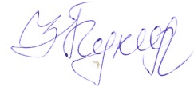 | Протокол  №11  от 31.08.2022   | 01.09.2022
2 | 8 | Добавлена новая редакция таблицы 8 «Материально-техническое обеспечение дисциплины» в части состава лицензионного программного обеспечения и реквизитов подтверждающих документов в учебных аудиториях |  |  | 01.09.2022

Лист регистрации изменений и дополнений к рабочей программе дисциплины «Выполнение, подготовка к процедуре защиты и защита выпускной квалификационной работы»

№ п/п | Раздел | Изменения  и  дополнения | Дата, № протокола, виза зав. кафедрой | Дата, № протокола, виза председателя методической комиссии | С какой даты вводятся
1 | 7. Учебно-методическое и информационное обеспечение дисциплины | 7.2. Перечень информационных технологий, используемых при осуществлении образовательного процесса по дисциплине, включая перечень программного обеспечения и информационных справочных систем (таблицы 9.2.1 и 9.2.2) | 29.08.2023,  № 14 | 29.08.2023,  № 11   | 01.09.2023
2 | 8 Материально-техническая база, необходимая для осуществления образовательного процесса | Новая редакция таблицы 8.1 «Материально-техническое обеспечение дисциплины» в части состава лицензионного программного обеспечения и реквизитов подтверждающих документов | 29.08.2023,  № 14 | 29.08.2023,  № 11 | 01.09.2023

Лист регистрации изменений и дополнений к рабочей программе дисциплины «Выполнение, подготовка к процедуре защиты и защита выпускной квалификационной работы»

№ п/п | Раздел | Изменения  и  дополнения | Дата, № протокола, виза зав. кафедрой | Дата, № протокола, виза председателя методической комиссии | С какой даты вводятся
1 | 7. Учебно-методическое и информационное обеспечение дисциплины | 7.2. Перечень информационных технологий, используемых при осуществлении образовательного процесса по дисциплине, включая перечень программного обеспечения и информационных справочных систем (таблицы 9.2.1 и 9.2.2) | 29.08.2024,  № 12 | 29.08.2024,  № 11 | 01.09.2024
2 | 8 Материально-техническая база, необходимая для осуществления образовательного процесса | Новая редакция таблицы 8.1 «Материально-техническое обеспечение дисциплины» в части состава лицензионного программного обеспечения и реквизитов подтверждающих документов | 29.08.2024,  № 12 | 29.08.2024,  № 11 | 01.09.2024

Лист регистрации изменений и дополнений к рабочей программе
дисциплины «Выполнение, подготовка к процедуре защиты и защита выпускной квалификационной работы»
№ п/п | Раздел | Изменения  и  дополнения | Дата, № протокола, виза зав. кафедрой | Дата, № протокола, виза председателя методической комиссии | С какой даты вводятся
1 | 6 | Новая редакция пункта 6.1 «Структура и содержание выпускной квалификационной работы (дипломного проекта)» внесены изменения в разделы выпускной квалификационной работы |   28.08.2025, №11 | 28.08.2025, №11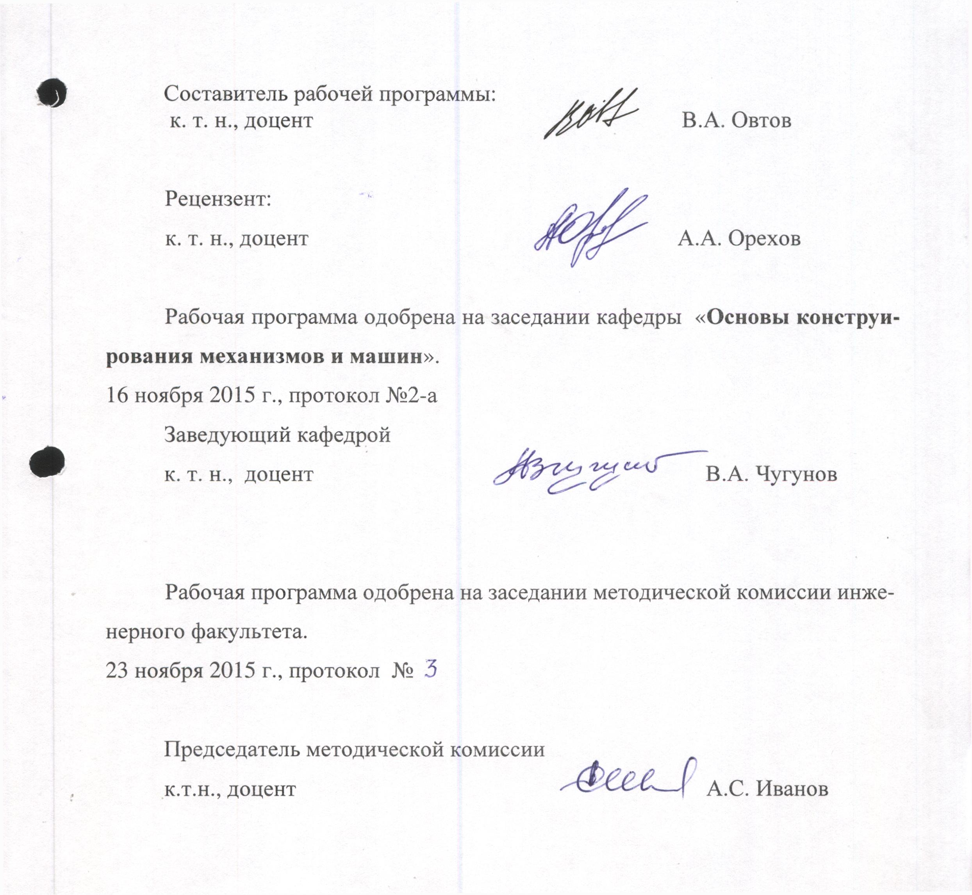 | 01.09.2025
2 | 7 | Новая редакция таблицы 7.2.2 Перечень информационных технологий (перечень современных профессиональных баз данных и информационных справочных систем) с учетом изменений реквизита договора | 28.08.2025, №11 | 28.08.2025, №11 | 01.09.2025
3 | 8 | Новая редакция таблицы 8.1 «Материально-техническое обеспечение дисциплины» в части состава лицензионного программного обеспечения и реквизитов подтверждающих документов | 28.08.2025, №11 | 28.08.2025, №11 | 01.09.2025

1. ЦЕЛЬ И ЗАДАЧИ ДИСЦИПЛИНЫ «Выполнение, подготовка к процедуре защиты и защита выпускной квалификационной работы»

1. ОБЩИЕ ПОЛОЖЕНИЯ
«Выполнение, подготовка к процедуре защиты и защита выпускной квалификационной работы» составлена на основании ФГОС ВО 23.05.01 Наземные транспортно-технологические средства, (утвержден приказом Министерства образования Российской федерации № 935 от 11.08.2020) включает в себя защиту выпускной квалификационной работы (ВКР), включая подготовку к процедуре защиты и процедуру защиты ВКР в виде дипломного проекта.
Трудоемкость – 9 зачетных единиц.

2. ПЕРЕЧЕНЬ ПЛАНИРУЕМЫХ РЕЗУЛЬТАТОВ ОБУЧЕНИЯ ПО

дисциплине «Выполнение, подготовка к процедуре защиты и защита выпускной квалификационной работы», соотнесенных с

планируемыми результатами освоения образовательной программы специалитета

«Выполнение, подготовка к процедуре защиты и защита выпускной квалификационной работы» направлена на формирование универсальных компетенций, общепрофессиональных компетенций, профессиональных компетенций: ОПК-1, ОПК-2, ОПК-3, ОПК-4, ОПК-5, ОПК-6, ОПК-7, ПК-1, ПК-2, ПК-3, ПК-4, УК-1, УК-10, УК-11, УК-2, УК-3, УК-4, УК-5, УК-6, УК-7, УК-8, УК-9.
Индикаторы и дескрипторы части соответствующей компетенции, формируемой в процессе «Выполнение, подготовка к процедуре защиты и защита выпускной квалификационной работы», оцениваются при помощи оценочных средств, приведенных в таблице 3.1.
В результате «Выполнение, подготовка к процедуре защиты и защита выпускной квалификационной работы» обучающийся должен получить знания и навыки для успешного освоения следующих трудовых функций и выполнения следующих трудовых действий:
Профессиональный стандарт
- (ПС 13.001 «Специалист в области механизации сельского хозяйства», утвержденного приказом Министерства труда и социальной защиты Российской Федерации от 2 сентября 2020 г. № 555н (зарегистрированного Министерством юстиции Российской Федерации 24 сентября 2020 г., регистрационный № 60002.)
- (ПС 31.004 «Специалист по мехатронным системам автомобиля», утвержденного приказом Министерства труда и социальной защиты Российской Федерации от 13 марта 2017 г. № 275н (зарегистрированного Министерством юстиции Российской Федерации 04 апреля 2017 г., регистрационный № 46238)
- (ПС 31.010 «Конструктор в автомобилестроении», утвержденного приказом Министерства труда и социальной защиты Российской Федерации от 13 марта 2017 г. № 258н (зарегистрированного Министерством юстиции Российской Федерации 3 апреля 2017 г., регистрационный № 46223)
- (ПС 33.005 «Специалист по техническому диагностированию и контролю технического состояния автотранспортных средств при периодическом техническом осмотре», утвержденного приказом Министерства труда и социальной защиты Российской Федерации от 23 марта 2015 г. № 187н (зарегистрирован Министерством юстиции Российской Федерации 29 апреля 2015 г., регистрационный № 37055.)
- (ПС 40.049 «Специалист по логистике на транспорте". утвержденного приказом Министерства труда и социальной защиты Российской Федерации от 8 сентября 2014 года № 616н (зарегистрированного Министерством юстиции Российской Федерации 26 сентября 2014 года, регистрационный № 34134)
Обобщенная трудовая функция (ищите в профстандартах)
Трудовая функция –
Использует знания основных законов математических и естественных наук, необходимых для решения инженерных задач в профессиональной деятельности.
Определяет эффективность внедрения и использования новых решений в сфере эксплуатации наземных транспортно-технологических средств.
Владеет методами поиска и анализа нормативных правовых документов, регламентирующих различные аспекты профессиональной деятельности в области эксплуатации наземных транспортно-технологических средств.
Применяет современные методы и средства метрологии, стандартизации и секртификации с использованием нормативной и правовой базы в профессиональной деятельности.
Участвует в проведении экспериментальных исследований и испытаний наземных транспортно-технологических машин и оборудования.
Обосновывает и применяет современные технологии и технические средства для обработки конструкционных материалов при изготовлении и ремонте деталей автомобилей и их компонентов.
Принимать обоснованные управленческие решения по организации производства на основе научых исследований.
Определяет и оценивает последствия возможных решений инфомационных задач в профессиональной деятельности.
Анализирует конструкцию транспортно-технологических средств с учетом требований к пассивной и активной безопасности, (ПС 13.001 Код Е/03.7 ТФ 3.5.3 Проведение испытаний новой (усовершенствованной) сельскохозяйственной техники).
Готовит предложения по развитию и модернизации экспериментально-исследовательской базы организации, (ПС 31.010 Код D/04.7 ТФ 3.4.4 Подготовка предложений по развитию и модернизации экспериментально-исследовательской базы организации).
Обеспечивает модернизацию и инновационное развитие производства, (ПС 31.017 Код D/03.6 ТФ 3.4.3 Обеспечение модернизации и инновационного развития производства).
Анализирует эффективность деятельности сервисного центра, (ПС 31.004 Код F/03.7 ТФ 3.6.3 Анализ эффективности деятельности сервисного центра).
Осуществляет технологическое проектирование и контроль процесса проведения технического осмотра, (ПС 33.005 Код D/04.7 ТФ 3.4.4 Технологическое проектирование и контроль процесса проведения технического осмотра).
Контролирует ключевые финансовые показатели логистической деятельности по перевозке в цепи поставок, (ПС 40.049 Код С/02.7 ТФ-3.3.2 Контроль ключевых финансовых показателей логистической деятельности по перевозке в цепи поставок).
Разрабатывает стратегии развития операционного направления логистической деятельности компании в области управления перевозками грузов в цепи поставок, (ПС 40.049 ТФ-3.4.1 D/01.7 Разработка стратегии развития операционного направления логистической деятельности компании в области управления перевозками грузов в цепи поставок).
Находит и критически анализирует информацию, необходимую для решения поставленной задачи.
Понимает базовые принципы функционирования экономики, цели и механизмы основных видов государственной социально-экономической политики и ее влияние на индивида.
Знает действующие правовые нормы, обеспечивающие борьбу с коррупцией в различных областях жизнедеятельности; способы профилактики коррупции и формирования нетерпимого отношения к ней.
Формулирует в рамках поставленной цели проекта совокупность взаимосвязанных задач, обеспечивающих ее достижение и определяет ожидаемые результаты решения выделенных задач.
Понимает эффективность использования стратегии сотрудничества для достижения поставленной цели, определяет свою роль в команде.
Демонстрирует умение выполнять перевод профессиональных текстов с иностранного (-ых) на государственный язык и обратно.
Взаимодействует недискриминационно и конструктивно с людьми с учетом их социокультурных особенностей в целях успешного выполнения профессиональных задач и усиления социальной интеграции.
Критически оценивает эффективность использования времени и других ресурсов при решения поставленных задач, а также относительно полученного результата.
Использует основы физической культуры для осознанного выбора здоровье сберегающих технологий с учетом внутренних и внешних условий реализации конкретной профессиональной деятельности.
Осуществляет действия по предотвращению возникновения чрезвычайных ситуаций (природного и техногенного происхождения) на рабочем месте, в том числе с помощью средств защиты.
Имеет понятие об инклюзивной компетентности, ее компонентах и структуре, особенностях применения базовых дефектологических знаний в социальной и профессиональной сферах.
Трудовые действия, необходимые умения и знания (см. таблица 2.1):
- Уметь: рассчитывать и конструировать детали и узлы общего назначения (У8(ИД-04 /ОПК-1))
- Владеть: методикой определения экономической эффективности при внедрении новых решений в сфере эксплуатации транспортных срадств (В1(ИД-03 /ОПК-2))
- Уметь: проводить поиск информации по стандартам и справочным материалам для оформления конструкторской документации в соответствии с требованиями ЕСКД (У2(ИД-01 /ОПК-3))
- Уметь: работать с литературными источниками, правильно оформлять ссылки на источники (У3(ИД-07 /ОПК-3))
- Знать: назначение и составные части электронной информационно-образовательной среды университета (З1(ИД-04 /ОПК-4))
- Уметь: правильно смоделировать рабочее место по выполнению технического обслуживания и ремонта транспортно-технологических средств (У1(ИД-03 /ОПК-5))
- Уметь: разрабатывать эффективное обеспечение трудовой деятельности на транспортных предприятиях (У1(ИД-04 /ОПК-6))
- Знает информационные технологии, применяемые на транспорте (З1(ИД-02 /ОПК-7))
- Уметь: проводить стендовые, лабораторно-полевые и полевые испытания по определению функциональных показателей автотранспортной техники (У1(ИД-01 /ПК-1))
- Знать: методы системного анализа транспортно-технологических средств (З2(ИД-04 /ПК-1))
- Уметь: анализировать результаты научно-исследовательских работ, предлагать решения по внедрению и освоению новых технологий и материалов (У1(ИД-07 /ПК-2))
- Уметь: анализировать показатели процессов сервисного центра, разрабатывать предложения по совершенствованию сервисного обслуживания с учетом оценки удовлетворенности потребителей (У1(ИД-01 /ПК-3))
- Владеть: способами обеспечения внедрения методов и средств технического диагностирования новых систем транспортных средств (В1(ИД-05 /ПК-3))
- Знать: правила использования средств технического диагностирования и методы измерения параметров рабочих процессов узлов, агрегатов и систем транспортных средств (З1(ИД-05 /ПК-3))
- Владеть: методикой системы контроля затрат по перевозкам пассажиров и грузов (В1(ИД-02 /ПК-4))
- Знать: структуру управления организацией (З3(ИД-06 /ПК-4))
- Владеть: навыками поиска информации, критического ее анализа для решения поставленной задачи (В5(ИД-02 /УК-1))
- Уметь: применять экономическую терминологию, лексику и основные экономические категории при выполнении выпускной квалификационной работы (У2(ИД-01 /УК-10))
- Уметь: анализировать правовые нормы, обеспечивающие борьбу с коррупцией в профессиональной деятельности и формировать нетерпимое отношение к коррупционному поведению (У2(ИД-03 /УК-11))
- Знать: методы оптимального решения взаимосвязанных задач в рамках поставленной цели выпускной квалификационной работы (З3(ИД-05 /УК-2))
- Уметь: формировать совокупность взаимосвязанных задач в рамках поставленной цели выпускной квалификационной работы и определять ожидаемые результаты их решения (У4(ИД-05 /УК-2))
- Владеть: методикой оптимального решения взаимосвязанных задач в рамках поставленной цели выпускной квалификационной работы (В4(ИД-05 /УК-2))
- Владеть: стратегией сотрудничества для достижения поставленной цели (В1(ИД-02 /УК-3))
- Уметь: искать информацию по теме выпускной квалификационной работы на иностранном языке (У1(ИД-04 /УК-4))
- Владеть: навыками взаимодействия с людьми с учетом их социокультурных особенностей в целях решения профессиональных задач и усиления социальной интеграции (В3(ИД-05 /УК-5))
- Владеть: приемами эффективного использования личностных возможностей при решении поставленных в выпускной квалификационной работе задач (В2(ИД-02 /УК-6))
- Знать: уровень необходимой физической подготовки и методы ее поддержания при реализации профессиональных технологий (З5(ИД-01 /УК-7))
- Уметь: применять методы и средства для совершенствования основных физических качеств при реализации профессиональных технологий (У5(ИД-01 /УК-7))
- Уметь: выбирать методы защиты от опасностей применительно к сфере своей профессиональной деятельности при угрозе и возникновении чрезвычайных ситуаций и военных конфликтов (У3(ИД-04 /УК-8))
- Уметь: применять базовые дефектологические знания в профессиональной сфере (У4(ИД-02 /УК-9))

3. МЕСТО ДИСЦИПЛИНЫ В СТРУКТУРЕ ОБРАЗОВАТЕЛЬНОЙ

программы специалитета

«Выполнение, подготовка к процедуре защиты и защита выпускной квалификационной работы», индекс Б3.01 относится к блоку 3. Государственная итоговая аттестация.

Таблица 3.1 – Планируемые результаты обучения по дисциплине «Выполнение, подготовка к процедуре защиты и защита выпускной квалификационной работы», индикаторы достижения компетенций

№ пп | Код индикатора достижения компетенции | Наименование индикатора достижения компетенции | Код планируемого результата обучения | Планируемые результаты обучения | Наименование оценочных средств
1 | 2 | 3 | 4 | 5 | 6
 | ИД-04 /ОПК-1 | Использует знания основных законов математических и естественных наук, необходимых для решения инженерных задач в профессиональной деятельности. | У8(ИД-04 /ОПК-1) | Уметь: рассчитывать и конструировать детали и узлы общего назначения. | Очная форма обучения: тестирование. Заочная форма обучения: тестирование.
 | ИД-03 /ОПК-2 | Определяет эффективность внедрения и использования новых решений в сфере эксплуатации наземных транспортно-технологических средств. | В1(ИД-03 /ОПК-2) | Владеть: методикой определения экономической эффективности при внедрении новых решений в сфере эксплуатации транспортных средств. | Очная форма обучения: тестирование. Заочная форма обучения: тестирование.
 | ИД-01 /ОПК-3 | Владеет методами поиска и анализа нормативных правовых документов, регламентирующих различные аспекты профессиональной деятельности в области эксплуатации наземных транспортно-технологических средств. | У2(ИД-01 /ОПК-3) | Уметь: проводить поиск информации по стандартам и справочным материалам для оформления конструкторской документации в соответствии с требованиями ЕСКД. | Очная форма обучения: тестирование. Заочная форма обучения: тестирование.
 | ИД-07 /ОПК-3 | Применяет современные методы и средства метрологии, стандартизации и сертификации с использованием нормативной и правовой базы в профессиональной деятельности. | У3(ИД-07 /ОПК-3) | Уметь: работать с литературными источниками, правильно оформлять ссылки на источники. | Очная форма обучения: тестирование. Заочная форма обучения: тестирование.
 | ИД-04 /ОПК-4 | Участвует в проведении экспериментальных исследований и испытаний наземных транспортно-технологических машин и оборудования. | З1(ИД-04 /ОПК-4) | Знать: назначение и составные части электронной информационно-образовательной среды университета. | Очная форма обучения: тестирование. Заочная форма обучения: тестирование.
 | ИД-03 /ОПК-5 | Обосновывает и применяет современные технологии и технические средства для обработки конструкционных материалов при изготовлении и ремонте деталей автомобилей и их компонентов. | У1(ИД-03 /ОПК-5) | Уметь: правильно смоделировать рабочее место по выполнению технического обслуживания и ремонта транспортно-технологических средств. | Очная форма обучения: тестирование. Заочная форма обучения: тестирование.
 | ИД-04 /ОПК-6 | Принимать обоснованные управленческие решения по организации производства на основе научых исследований. | У1(ИД-04 /ОПК-6) | Уметь: разрабатывать эффективное обеспечение трудовой деятельности на транспортных предприятиях. | Очная форма обучения: тестирование. Заочная форма обучения: тестирование.
 | ИД-02 /ОПК-7 | Определяет и оценивает последствия возможных решений информационных задач в профессиональной деятельности. | З1(ИД-02 /ОПК-7) | Знает информационные технологии применяемые на транспорте. | Очная форма обучения: тестирование. Заочная форма обучения: тестирование.
 | ИД-01 /ПК-1 | Анализирует конструкцию транспортно-технологических средств с учетом требований к пассивной и активной безопасности.  (ПС 13.001 Код Е/03.7 ТФ 3.5.3 Проведение испытаний новой (усовершенствованной) сельскохозяйственной техники) | У1(ИД-01 /ПК-1) | Уметь: проводить стендовые, лабораторно-полевые и полевые испытания по определению функциональных показателей автотранспортной техники. | Очная форма обучения: тестирование. Заочная форма обучения: тестирование.
 | ИД-04 /ПК-1 | Готовит предложения по развитию и модернизации экспериментально-исследовательской базы организации.  (ПС 31.010 Код D/04.7 ТФ 3.4.4 Подготовка предложений по развитию и модернизации экспериментально-исследовательской базы организации) | З2(ИД-04 /ПК-1) | Знать: методы системного анализа транспортно-технологических средств. | Очная форма обучения: тестирование. Заочная форма обучения: тестирование.
 | ИД-07 /ПК-2 | Обеспечивает модернизацию и инновационное развитие производства.  (ПС 31.017 Код D/03.6 ТФ 3.4.3 Обеспечение модернизации и инновационного развития производства) | У1(ИД-07 /ПК-2) | Уметь: анализировать результаты научно-исследовательских работ, предлагать решения по внедрению и освоению новых технологий и материалов. | Очная форма обучения: тестирование. Заочная форма обучения: тестирование.
 | ИД-01 /ПК-3 | Анализирует эффективность деятельности сервисного центра.  (ПС 31.004 Код F/03.7 ТФ 3.6.3 Анализ эффективности деятельности сервисного центра) | У1(ИД-01 /ПК-3) | Уметь: анализировать показатели процессов сервисного центра, разрабатывать предложения по совершенствованию сервисного обслуживания с учетом оценки удовлетворенности потребителей. | Очная форма обучения: тестирование. Заочная форма обучения: тестирование.
 | ИД-05 /ПК-3 | Осуществляет технологическое проектирование и контроль процесса проведения технического осмотра.  (ПС 33.005 Код D/04.7 ТФ 3.4.4 Технологическое проектирование и контроль процесса проведения технического осмотра) | В1(ИД-05 /ПК-3) | Владеть: способами обеспечения внедрения методов и средств технического диагностирования новых систем транспортных средств. | Очная форма обучения: тестирование. Заочная форма обучения: тестирование.
 |  | . | З1(ИД-05 /ПК-3) | Знать: правила использования средств технического диагностирования и методы измерения параметров рабочих процессов узлов, агрегатов и систем транспортных средств. | Очная форма обучения: тестирование. Заочная форма обучения: тестирование.
 | ИД-02 /ПК-4 | Контролирует ключевые финансовые показатели логистической деятельности по перевозке в цепи поставок.  (ПС 40.049 Код С/02.7 ТФ-3.3.2 Контроль ключевых финансовых показателей логистической деятельности по перевозке в цепи поставок) | В1(ИД-02 /ПК-4) | Владеть: методикой системы контроля затрат по перевозкам пассажиров и грузов. | Очная форма обучения: тестирование. Заочная форма обучения: тестирование.
 | ИД-06 /ПК-4 | Разрабатывает стратегии развития операционного направления логистической деятельности компании в области управления перевозками грузов в цепи поставок.  (ПС 40.049 ТФ-3.4.1 D/01.7 Разработка стратегии развития операционного направления логистической деятельности компании в области управления перевозками грузов в цепи поставок) | З3(ИД-06 /ПК-4) | Знать: структуру управления организацией. | Очная форма обучения: тестирование. Заочная форма обучения: тестирование.
 | ИД-02 /УК-1 | Находит и критически анализирует информацию, необходимую для решения поставленной задачи. | В5(ИД-02 /УК-1) | Владеть: навыками поиска информации, критического ее анализа для решения поставленной задачи. | Очная форма обучения: тестирование. Заочная форма обучения: тестирование.
 | ИД-01 /УК-10 | Понимает базовые принципы функционирования экономики, цели и механизмы основных видов государственной социально-экономической политики и ее влияние на индивида. | У2(ИД-01 /УК-10) | Уметь: применять экономическую терминологию, лексику и основные экономические категории при выполнении выпускной квалификационной работы. | Очная форма обучения: тестирование. Заочная форма обучения: тестирование.
 | ИД-03 /УК-11 | Знает действующие правовые нормы, обеспечивающие борьбу с коррупцией в различных областях жизнедеятельности; способы профилактики коррупции и формирования нетерпимого отношения к ней. | У2(ИД-03 /УК-11) | Уметь: анализировать правовые нормы, обеспечивающие борьбу с коррупцией в профессиональной деятельности и формировать нетерпимое отношение к коррупционному поведению. | Очная форма обучения: тестирование. Заочная форма обучения: тестирование.
 | ИД-05 /УК-2 | Формулирует в рамках поставленной цели проекта совокупность взаимосвязанных задач, обеспечивающих ее достижение и определяет ожидаемые результаты решения выделенных задач. | З3(ИД-05 /УК-2) | Знать: методы оптимального решения взаимосвязанных задач в рамках поставленной цели выпускной квалификационной работы. | Очная форма обучения: тестирование. Заочная форма обучения: тестирование.
 |  | . | У4(ИД-05 /УК-2) | Уметь: формировать совокупность взаимосвязанных задач в рамках поставленной цели выпускной квалификационной работы и определять ожидаемые результаты их решения. | Очная форма обучения: тестирование. Заочная форма обучения: тестирование.
 |  | . | В4(ИД-05 /УК-2) | Владеть: методикой оптимального решения взаимосвязанных задач в рамках поставленной цели выпускной квалификационной работы. | Очная форма обучения: тестирование. Заочная форма обучения: тестирование.
 | ИД-02 /УК-3 | Понимает эффективность использования стратегии сотрудничества для достижения поставленной цели, определяет свою роль в команде. | В1(ИД-02 /УК-3) | Владеть: стратегией сотрудничества для достижения поставленной цели. | Очная форма обучения: тестирование. Заочная форма обучения: тестирование.
 | ИД-04 /УК-4 | Демонстрирует умение выполнять перевод профессиональных текстов с иностранного (-ых) на государственный язык и обратно. | У1(ИД-04 /УК-4) | Уметь: искать информацию по теме выпускной квалификационной работы на иностранном языке. | Очная форма обучения: тестирование. Заочная форма обучения: тестирование.
 | ИД-05 /УК-5 | Взаимодействует недискриминационно и конструктивно с людьми с учетом их социокультурных особенностей в целях успешного выполнения профессиональных задач и усиления социальной интеграции. | В3(ИД-05 /УК-5) | Владеть: навыками взаимодействия с людьми с учетом их социокультурных особенностей в целях решения профессиональных задач и усиления социальной интеграции. | Очная форма обучения: тестирование. Заочная форма обучения: тестирование.
 | ИД-02 /УК-6 | Критически оценивает эффективность использования времени и других ресурсов при решения поставленных задач, а также относительно полученного результата. | В2(ИД-02 /УК-6) | Владеть: приемами эффективного использования личностных возможностей при решении поставленных в выпускной квалификационной работе задач. | Очная форма обучения: тестирование. Заочная форма обучения: тестирование.
 | ИД-01 /УК-7 | Использует основы физической культуры для осознанного выбора здоровье сберегающих технологий с учетом внутренних и внешних условий реализации конкретной профессиональной деятельности. | З5(ИД-01 /УК-7) | Знать: уровень необходимой физической подготовки и методы ее поддержания при реализации профессиональных технологий. | Очная форма обучения: тестирование. Заочная форма обучения: тестирование.
 |  | . | У5(ИД-01 /УК-7) | Уметь: применять методы и средства для совершенствования основных физических качеств при реализации профессиональных технологий. | Очная форма обучения: тестирование. Заочная форма обучения: тестирование.
 | ИД-04 /УК-8 | Осуществляет действия по предотвращению возникновения чрезвычайных ситуаций (природного и техногенного происхождения) на рабочем месте, в том числе с помощью средств защиты. | У3(ИД-04 /УК-8) | Уметь: выбирать методы защиты от опасностей применительно к сфере своей профессиональной деятельности при угрозе и возникновении чрезвычайных ситуаций и военных конфликтов. | Очная форма обучения: тестирование. Заочная форма обучения: тестирование.
 | ИД-02 /УК-9 | Имеет понятие об инклюзивной компетентности, ее компонентах и структуре, особенностях применения базовых дефектологических знаний в социальной и профессиональной сферах. | У4(ИД-02 /УК-9) | Уметь: применять базовые дефектологические знания в профессиональной сфере. | Очная форма обучения: тестирование. Заочная форма обучения: тестирование.

4. ОБЪЕМ И СТРУКТУРА

Общая трудоемкость дисциплины составляет (324+0 +0 +0) часа, _9__зачетные единицы

Таблица 4.1 – Распределение общей трудоемкости «Выполнение, подготовка к процедуре защиты и защита выпускной квалификационной работы» по формам и видам учебной работы
№ п/п | Форма и вид учебной работы | Условное обозначение по учебному плану | Трудоёмкость, ч/з.е.*
№ п/п | Форма и вид учебной работы | Условное обозначение по учебному плану | Очная  форма обучения |  |  | Заочная  форма обучения
№ п/п | Форма и вид учебной работы | Условное обозначение по учебному плану | ___ курс  10 семестр |  |  | ___ курс  (13 сессия) |  |  | ___ курс  (0 сессия)
1 | Контактная работа – всего | Контакт  часы | 19,5 | / | 0,542 | 19,5 | / | 0,542 | 0 | / | 0,000
1.1 | Лекции | Лек | 6 | / | 0,167 | 6 | / | 0,167 | 0 | / | 0,000
1.2 | Семинары, и практические занятия | Пр | 0 | / | 0,000 | 0 | / | 0,000 | 0 | / | 0,000
1.3 | Лабораторные работы | Лаб | 0 | / | 0,000 | 0 | / | 0,000 | 0 | / | 0,000
1.4 | Текущие консультации, руководство и консультации курсовых работ (курсовых проектов) | КТ | 0 | / | 0,000 | 0 | / | 0,000 | 0 | / | 0,000
1.5 | Сдача зачета (зачёта с оценкой), защита курсовой работы (курсового проекта) | КЗ | 0 | / | 0,000 | 0 | / | 0,000 | 0 | / | 0,000
1.6 | Предэкзаменационные консультации по дисциплине | КПЭ | 13 | / | 0,361 | 13 | / | 0,361 | 0 | / | 0,000
1.7 | Сдача экзамена | КЭ | 0,5 | / | 0,014 | 0,5 | / | 0,014 | 0 | / | 0,000
2 | Общий объем самостоятельной работы |  | 304,5 | / | 8,458 | 304,5 | / | 8,458 | 0 | / | 0,000
2.1 | Самостоятельная  работа | СР | 304,5 | / | 8,458 | 304,5 | / | 8,458 | 0 | / | 0,000
2.2 | Контроль (самостоятельная подготовка к сдаче экзамена) | Контроль | 0 | / | 0,000 | 0 | / | 0,000 | 0 | / | 0,000
 | По плану |  | 324 | / | 9,000 | 324 | / | 9,000 | 0 | / | 0,000
 | Всего |  | 324 | / | 9,000 | (324 +0) /
Форма промежуточной аттестации:
по очной форме обучения:
- экзамен A семестр,
по заочной форме обучения:
- экзамен 6 курс, _летняя_ сессия.

5. Перечень планируемых результатов при подготовке и защите выпускной квалификационной работы, соотнесенных с планируемыми результатами освоения программы

У8(ИД-04 /ОПК-1): Уметь: рассчитывать и конструировать детали и узлы общего назначения.

В1(ИД-03 /ОПК-2): Владеть: методикой определения экономической эффективности при внедрении новых решений в сфере эксплуатации транспортных срадств.

У2(ИД-01 /ОПК-3): Уметь: проводить поиск информации по стандартам и справочным материалам для оформления конструкторской документации в соответствии с требованиями ЕСКД.

У3(ИД-07 /ОПК-3): Уметь: работать с литературными источниками, правильно оформлять ссылки на источники.

З1(ИД-04 /ОПК-4): Знать: назначение и составные части электронной информационно-образовательной среды университета.

У1(ИД-03 /ОПК-5): Уметь: правильно смоделировать рабочее место по выполнению технического обслуживания и ремонта транспортно-технологических средств.

У1(ИД-04 /ОПК-6): Уметь: разрабатывать эффективное обеспечение трудовой деятельности на транспортных предприятиях.

З1(ИД-02 /ОПК-7): Знает информационные технологии применяемые на транспорте.

У1(ИД-01 /ПК-1): Уметь: проводить стендовые, лабораторно-полевые и полевые испытания по определению функциональных показателей автотранспортной техники.

З2(ИД-04 /ПК-1): Знать: методы системного анализа транспортно-технологических средств.

У1(ИД-07 /ПК-2): Уметь: анализировать результаты научно-исследовательских работ, предлагать решения по внедрению и освоению новых технологий и материалов.

У1(ИД-01 /ПК-3): Уметь: анализировать показатели процессов сервисного центра, разрабатывать предложения по совершенствованию сервисного обслуживания с учетом оценки удовлетворенности потребителей.

В1(ИД-05 /ПК-3): Владеть: способами обеспечения внедрения методов и средств технического диагностирования новых систем транспортных средств.

З1(ИД-05 /ПК-3): Знать: правила использования средств технического диагностирования и методы измерения параметров рабочих процессов узлов, агрегатов и систем транспортных средств.

В1(ИД-02 /ПК-4): Владеть: методикой системы контроля затрат по перевозкам пассажиров и грузов.

З3(ИД-06 /ПК-4): Знать: структуру управления организацией.

В5(ИД-02 /УК-1): Владеть: навыками поиска информации, критического ее анализа для решения поставленной задачи.

У2(ИД-01 /УК-10): Уметь: применять экономическую терминологию, лексику и основные экономические категории при выполнении выпускной квалификационной работы.

У2(ИД-03 /УК-11): Уметь: анализировать правовые нормы, обеспечивающие борьбу с коррупцией в профессиональной деятельности и формировать нетерпимое отношение к коррупционному поведению.

З3(ИД-05 /УК-2): Знать: методы оптимального решения взаимосвязанных задач в рамках поставленной цели выпускной квалификационной работы.

У4(ИД-05 /УК-2): Уметь: формировать совокупность взаимосвязанных задач в рамках поставленной цели выпускной квалификационной работы и определять ожидаемые результаты их решения.

В4(ИД-05 /УК-2): Владеть: методикой оптимального решения взаимосвязанных задач в рамках поставленной цели выпускной квалификационной работы.

В1(ИД-02 /УК-3): Владеть: стратегией сотрудничества для достижения поставленной цели.

У1(ИД-04 /УК-4): Уметь: искать информацию по теме выпускной квалификационной работы на иностранном языке.

В3(ИД-05 /УК-5): Владеть: навыками взаимодействия с людьми с учетом их социокультурных особенностей в целях решения профессиональных задач и усиления социальной интеграции.

В2(ИД-02 /УК-6): Владеть: приемами эффективного использования личностных возможностей при решении поставленных в выпускной квалификационной работе задач.

З5(ИД-01 /УК-7): Знать: уровень необходимой физической подготовки и методы ее поддержания при реализации профессиональных технологий.

У5(ИД-01 /УК-7): Уметь: применять методы и средства для совершенствования основных физических качеств при реализации профессиональных технологий.

У3(ИД-04 /УК-8): Уметь: выбирать методы защиты от опасностей применительно к сфере своей профессиональной деятельности при угрозе и возникновении чрезвычайных ситуаций и военных конфликтов.

У4(ИД-02 /УК-9): Уметь: применять базовые дефектологические знания в профессиональной сфере.

6. Формы и порядок проведения
государственной итоговой аттестации

Сроки ГИА устанавливаются графиком учебного процесса Университета на учебный год.
Результаты государственного аттестационного испытания определяются оценками «отлично», «хорошо», «удовлетворительно», «неудовлетворительно». Оценки «отлично», «хорошо», «удовлетворительно» означают успешное прохождение государственного аттестационного испытания. Критерии оценки результатов защиты выпускной квалификационной работы приведены в фонде оценочных средств программы ГИА Приложение 1.
Успешное прохождение государственной итоговой аттестации является основанием для выдачи обучающемуся документа о высшем образовании и о квалификации образца, установленного Министерством образования и науки Российской Федерации.
Для проведения государственной итоговой аттестации в Университете создается государственная экзаменационная комиссия, которая состоит из председателя, секретаря и членов комиссии.
Для рассмотрения апелляций по результатам государственной итоговой аттестации в Университете создаётся апелляционная комиссия, которая состоит из председателя и членов комиссии. Государственная экзаменационная и апелляционная комиссии (далее вместе – комиссии) действуют в течение календарного года.
Регламент работы государственных экзаменационных комиссий:
- продолжительность заседания не должна превышать 7,2 астрономических часов в день;
- норма времени на защиту выпускной квалификационной работы устанавливается Положением о нормах учебной нагрузки и составляет 0,5 часа.
Председатель государственной экзаменационной комиссии утверждается учредителем Университета – Министерством сельского хозяйства Российской Федерации – по представлению Университета не позднее 31 декабря, предшествующего году проведения государственной итоговой аттестации.
Университет утверждает составы комиссий не позднее, чем за 1 месяц до даты начала государственной итоговой аттестации.
Председатель государственной экзаменационной комиссии утверждается из числа лиц, не работающих в Университете, имеющих ученую степень доктора наук и (или) ученое звание профессора либо являющихся ведущими специалистами – представителями работодателей или их объединений в соответствующей области профессиональной деятельности.
Председателем апелляционной комиссии утверждается ректор Университета (лицо, исполняющее его обязанности, или лицо, уполномоченное ректором университета (проректор) – на основании распорядительного акта Университета).
Председатель государственной экзаменационной комиссии организует и контролирует деятельность комиссии, обеспечивает единство требований, предъявляемых к обучающимся при проведении государственной итоговой аттестации.
В состав государственной экзаменационной комиссии входят председатель комиссии и не менее 4 членов указанной комиссии. Члены государственной экзаменационной комиссии являются ведущими специалистами - представителями работодателей или их объединений в соответствующей области профессиональной деятельности и (или) лицами, которые относятся к профессорско-преподавательскому составу данной организации (иных организаций) и (или) к научным работникам данной организации (иных организаций) и имеют ученое звание и (или) ученую степень. Доля лиц, являющихся ведущими специалистами - представителями работодателей или их объединений в соответствующей области профессиональной деятельности (включая председателя государственной экзаменационной комиссии), в общем числе лиц, входящих в состав государственной экзаменационной комиссии, должна составлять не менее 50 процентов.
В состав апелляционной комиссии входят председатель и не менее 3 членов указанной комиссии. Состав апелляционной комиссии формируется из числа лиц, относящихся к профессорско-преподавательскому составу организации и не входящих в состав государственных экзаменационных комиссий
На период проведения государственной итоговой аттестации для обеспечения работы государственной экзаменационной комиссии руководитель организации назначает секретаря указанной комиссии из числа лиц, относящихся к профессорско- преподавательскому составу организации, научных работников или административных работников организации. Секретарь государственной экзаменационной комиссии не входит в ее состав. Секретарь государственной экзаменационной комиссии ведет протоколы ее заседаний, представляет необходимые материалы в апелляционную комиссию.
Основной формой деятельности комиссий являются заседания. Заседания комиссии правомочны, если в них участвуют не менее двух третей от общего состава комиссии. Заседания комиссии проводятся председателем комиссии.
Решения комиссией принимаются простым большинством голосов состава комиссии, участвующей в заседании. При равном числе голосов председатель обладает правом решающего голоса. Решения, принятые комиссией, оформляются протоколами. В протоколе заседания государственной экзаменационной комиссии по приему государственного аттестационного испытания отражаются перечень заданных обучающемуся вопросов и характеристика ответов на них, мнения членов государственной экзаменационной комиссии о выявленном в ходе государственного аттестационного испытания уровне подготовленности обучающегося к решению профессиональных задач, а также о выявленных недостатках в теоретической и практической подготовке обучающегося.
Протоколы заседаний комиссии подписываются председателем. Протокол заседания государственной экзаменационной комиссии также подписывается секретарем экзаменационной комиссии.
Протоколы заседаний комиссии сшиваются в книги и хранятся в архиве Университета.
Программа государственной итоговой аттестации, включая требования к выпускным квалификационным работам и порядку их выполнения, критерии оценки выпускных квалификационных работ, рассматриваются на Ученом совете университета и утверждаются ректором университета в составе ОПОП ВО.
При формировании графика ГИА устанавливается перерыв между государственными аттестационными испытаниями продолжительностью не менее 7 календарных дней.
Результаты государственного аттестационного испытания, проводимого в устной форме, объявляются в день его проведения, результаты государственного аттестационного испытания, проводимого в письменной форме – на следующий рабочий день после дня его проведения.
Обучающиеся, не прошедшие государственной итоговой аттестации в связи с неявкой на государственное аттестационное испытание по уважительной причине (временная нетрудоспособность, исполнение общественных или государственных обязанностей, вызов в суд, транспортные проблемы (отмена рейса, отсутствие билетов), погодные условия), вправе пройти ее в течение 6 месяцев после завершения государственной итоговой аттестации. При этом обучающийся должен представить в Университет документ, подтверждающий причину его отсутствия.
Обучающиеся, не прошедшие государственное аттестационное испытание в связи с неявкой на государственное аттестационное испытание по неуважительной причине или в связи с получением оценки «неудовлетворительно», а также обучающиеся из числа инвалидов, не прошедшие государственное аттестационное испытание в установленный для них срок (в связи с неявкой на государственное аттестационное испытание или получением оценки «неудовлетворительно»), отчисляются из Университета с выдачей справки об обучении как не выполнившие обязанностей по добросовестному освоению образовательной программы и выполнению учебного плана.
Лицо, не прошедшее государственную итоговую аттестацию, может повторно пройти государственную итоговую аттестацию не ранее чем через год и не позднее чем через пять лет после срока проведения государственной итоговой аттестации.
Для повторного прохождения государственной итоговой аттестации указанное лицо по его заявлению восстанавливается в Университете на период времени, установленный Университетом, но не менее периода времени, предусмотренного календарным учебным графиком для государственной итоговой аттестации по соответствующей образовательной программе.
При повторном прохождении государственной итоговой аттестации по желанию обучающегося решением Университета ему может быть установлена иная тема выпускной квалификационной работы.

6.1. Структура и содержание выпускной квалификационной работы (дипломного проекта)

Выпускная квалификационная работа (ВКР) выполняется в форме дипломного проекта (ДП).
Дипломный проект представляет собой расчетно-пояснительную записку (РПЗ) и графическую часть (ГЧ) (чертежи, гидравлические, пневматические, электрические схемы, диаграммы, графики и т.п.).
Структура и содержание дипломного проекта определяются:
– типы задач профессиональной деятельности выпускника;
– утвержденной темой;
– сформулированными задачами, необходимыми для достижения поставленной цели при раскрытии темы.

6.1.1. Структура расчетно-пояснительной записки
дипломного проекта

Объем расчетно-пояснительной записки составляет от 70 до 110 страниц машинописного текста, включая таблицы и рисунки, выполненного с использованием персонального компьютера на листах формата А4 и включает в себя:
- титульный лист;
- задание;
- реферат;
- введение;
- производственно-технологический раздел;
- проектно-конструкторский раздел;
- раздел по охране труда и природы;
- организационно-управленческий раздел;
- заключение;
- список использованных библиографических источников;
- содержание;
- приложения.
Титульный лист. Является первым листом РПЗ и представляет собой готовый бланк, заполненный студентом (Форма титульного листа приведена в Приложении 2).
Задание на дипломный проект – официальный документ, утвержденный руководителем ОПОП по направлению подготовки, определяет содержание, объем, сроки выполнения отдельных этапов и всего дипломного проекта в целом и выдается студенту руководителем дипломного проекта после утверждения темы ВКР приказом ректора по университету (Форма листа с заданием приведена в Приложении 2).
В случае необходимости по итогам преддипломной практики допускаются изменения исходных данных в задании на дипломный проект. После этого новое задание, заново оформленное, повторно утверждается заведующим кафедрой и руководителем ОПОП.
Реферат. Представляет собой сокращенное изложение существа проекта (работы) и выполняется по ГОСТ 7.9–95 (ИСО 214-76). Реферат должен содержать:
- сведения об объеме РПЗ, количестве иллюстраций, таблиц, приложений, количестве использованных источников, количестве листов графической части;
- перечень ключевых слов (от 5 до 15 слов или словосочетаний из текста РПЗ, которые в наибольшей мере характеризуют содержание ВКР) в именительном падеже, написанных прописными буквами в строку через запятые;
Текст реферата. В тексте реферата должны быть отражены объект исследования, цель, методика и конкретные результаты работы, заключение, области возможного применения результатов работы. Оптимальный объем текста реферата – не более 2000 знаков.
Введение. Дается оценка современного состояния решаемой в проекте научно-технической проблемы, обосновывается актуальность и новизна темы, формулируется цель ВКР (проекта). Рекомендуемый объем введения – 2…3 страницы.
Производственно-технологический раздел.
Может включать расчет годовой программы ремонтно-обслуживающих воздействий (РОВ), расчет трудоемкости ремонтно-обслуживающей базы (РОБ), расчет штата инженерно-технической службы (ИТС) и количества и площадей постов при техническом обслуживании и ремонте (ТО и Р), анализ эффективного использования автомобилей или оборудования на участке или зоне ТО и Р, организационные решения использования оборудования и ремонтно-обслуживающей базы при ТО и Р автомобилей.
Раздел содержит описание предприятия или существующие, предлагаемые технологии ТО и Р:
– полное название, тип предприятия, ведомственная принадлежность, занимаемая площадь, специализация по выполняемой работе, рассматриваются административно-хозяйственное расположение объекта, материально-техническое обеспечение, распорядок рабочего дня, режим работы и схема управления, организационную структуру;
– необходимые для расчета показатели: списочное число автомобилей, режим работы автомобилей;
– технико-эксплуатационные показатели за отчетный период: коэффициенты технической готовности и выпуска автомобилей, простой в капитальном ремонте, общегодовой пробег парка автомобилей;
– число автомобилей, обслуживаемых станцией технического обслуживания (СТО) в год, и тип станции обслуживания (универсальная или специализированная по определенной модели автомобиля);
– среднегодовой пробег обслуживаемых автомобилей (для городских станций);
– число заездов автомобилей на станцию обслуживания в год (для городских станций) и в сутки (для дорожных станций);
– режим работы станций обслуживания;
– производственная программа по видам выполняемых работ (только для специализированных станций по видам работ);
– число продаваемых автомобилей;
– размещение проектируемых, модернизируемых автомобилей или оборудования в соответствующих зонах и участках ТО и Р.
В конце раздела предлагаются мероприятия по улучшению работы предприятия или предлагаемых оборудования, автомобилей на предприятии.
Проектно-конструкторский раздел должен включать анализ (литературный и(или) патентный обзор) технологий, технических средств, способов эффективного использования автомобилей и оборудования.
Материал конструкторского раздела направлен на инженерное решение по модернизации серийных машин и их сборочных единиц, по разработке и проектированию новых машин, устройств, стендов, приспособлений, совершенствование технологий и способов эффективного использования автомобилей и оборудования.
Примерное содержание раздела:
- разработка эксплуатационных, технологических и других требований к конструкции автомобиля и(или) оборудования;
- обоснование особенностей конструкции предлагаемого варианта автомобиля и(или) устройства, описание работы, правил монтажа и эксплуатации;
- кинематические, динамические расчеты, определение основных конструкивно-технологических параметров автомобиля и(или) устройства, точностных параметров для двух-трех основных соединений, расчет элементов операционно-технологических карт, расчет элементов систем электрификации и автоматизации авторемонтного производства;
- прочностные расчеты для элементов устройства, испытывающих нагрузки. Для остальных элементов приводятся необходимые обоснования исходя из условий равнопрочности, обеспечения необходимой жесткости, износоустойчивости и пр.
- анализ дефектов детали и обоснование маршрутов восстановления
- анализ возможных способов восстановления или упрочнения деталей, способов очистки, обкатки узлов или агрегатов и др.
- расчет технологического процесса ремонта машин (узла, агрегата) или восстановления детали.
Для автомобильных двигателей выполняется энергетический (тепловой) расчет и(или) – тягово-динамический расчет.
Раздел по охране труда и природы. В разделе разрабатываются мероприятия и предложения по организации безопасной работы предлагаемой технологии, технических средств и способов эффективного использования автомобилей и(или) оборудования, по улучшению условий труда на проектируемом объекте. Раздел включает анализ состояния охраны труда, противопожарных и санитарных условий на авторемонтном предприятии, содержит необходимые санитарно-гигиенические расчеты, предложения по улучшению охраны труда. Мероприятия по улучшению безопасности жизнедеятельности могут быть иллюстрированы. В разделе должны быть изложены правила безопасной эксплуатации наиболее сложных механизмов, оборудования (энергоустановок, грузоподъемных машин, котлов и т.п.), указаны необходимые средства пожаротушения, оказания первой помощи и места их хранения, приведена информация по молниезащитным устройствам. Все мероприятия должны быть увязаны с темой дипломного проекта и носить конкретный характер.
Проводится анализ влияния предлагаемых технологий, технических средств и способов эффективного использования автомобиля и(или) оборудования на окружающую среду (реки, почву, атмосферу, флору, фауну и т.д.).
Особое внимание следует обратить на хранение и использование нефтепродуктов, токсичных, радиоактивных веществ. На основе анализа разработать и предусмотреть организационные и технические мероприятия, обеспечивающие защиту окружающей среды от загрязнения, рациональное использование водных и земельных ресурсов.
Организационно-управленческий раздел. Является заключительным этапом комплексной оценки выполненных технических решений в дипломном проекте. В этом разделе приводятся организационно-управленческие мероприятия, повышающие эффективность производственных процессов, проводятся расчеты, подтверждающие экономическую целесообразность и эффективность мероприятий, разработанных в дипломном проекте.
Примерная структура раздела:
1. Исходные данные по базовому и предлагаемому (проектируемому) варианту. Если это объект, то приводится его технико-экономическая характеристика. При этом база сравнения должна быть обоснована. За базу сравнения принимаются: при создании и разработке организационно-управленческих решений, технологий и новой техники – лучшие отечественные и зарубежные образцы; при государственных испытаниях – лучшие заменяемые образцы технологий и техники; при принятии решения о закупках иностранных технологий и техники – наилучшие их варианты среди отечественных и зарубежных разработок; при выборе техники для предприятия - имеющиеся в наличии машины и оборудование (при обновлении парка), действующие технологии или рекомендуемые для внедрения; при модернизации машины (узла) – модернизируемая машина (узел).
2. Расчет с обязательным определением единовременных затрат (капитальных вложений), необходимых для разработки и внедрения данного мероприятия, текущих затрат при использовании данной разработки (для техники - расчет эксплуатационных затрат, для технологии - расчет себестоимости единицы продукции) и др. При расчете капитальных вложений указываются источники финансирования.
3. Выходные показатели. В число выходных показателей, которые должны найти отражение и в графической части, включаются следующие:
- текущие издержки (себестоимость) по базовому и проектируемому вариантам, в том числе учитываются затраты на топливо и смазочные материалы, электроэнергию (энергоресурсы);
- экономия (перерасход) энергоресурсов;
- показатели удельной ресурсоемкости (металлоемкость, энергоемкость);
- по труду – потребность в обслуживающем персонале, чел.
- эффективность затрат – фактический коэффициент эффективности капитальных вложений, срок окупаемости дополнительных капитальных вложений.
Эффективность новых технологий и техники оценивают по их влиянию на конечные показатели производства, главным образом, на прирост прибыли, улучшение качества продукции, сокращение затрат труда, улучшение условий труда и снижение себестоимости производства продукции (работ и услуг). При экономической оценке определяют общую и сравнительную эффективность технологий и техники. Общая эффективность показывает целесообразность применения новых технологий, машин и оборудования, а сравнительная – позволяет определить, какие из наиболее эффективных вариантов новых технических средств и технологий по сравнению с базовым вариантом следует применять. Показатели сравнительной оценки экономической эффективности подразделяются на основные и дополнительные. Основным показателем эффективности технологий и техники является экономический эффект. Дополнительные показатели, позволяющие вместе с основными показателями более полно оценивать преимущества или недостатки вариантов технологий и техники: стоимостные, трудовые, материалы энергетические, качественные и др.
Эффективность технологий, техники и организационных мероприятий определяют по величине экономического эффекта (годового, за срок службы машины или действия мероприятия), получаемого предприятиями различных форм собственности. В современных условиях развития экономики страны при оценке эффективности капитальных вложений следует принимать нормативный коэффициент эффективности капитальных вложений Е_{н} = 0,25. Для технико-экономической оценки конструкторской разработки необходимо определить затраты на изготовление или модернизацию конструкции, ожидаемую общую экономическую эффективность капитальных вложений, срок окупаемости капитальных вложений, экономию от снижения затрат энергии, экономию расходов на заработную плату, прирост товарной продукции, удельную материалоемкость конструкции, коэффициент унификации. При реконструкции или проектировании ремонтных предприятий должна быть выполнена калькуляция себестоимости ремонта объекта в предлагаемом ремонтном предприятии и приведены абсолютные и удельные экономические показатели. Это делается в сравнении с каким-либо существующим ремонтным предприятием такого же типа. Должны быть указаны: изменения программы и себестоимости ремонта, изменение производительности труда, использование основных и оборотных фондов, рентабельность по фондам и по себестоимости, выпуск продукции на квадратный метр площади, отчисления на ремонт и их использование, годовой экономический эффект и срок окупаемости и др. Кроме традиционных источников финансирования для приобретения новой техники (амортизационных отчислений и прибыли) целесообразно использовать новые: заемные средства коммерческих банков и различных организаций, а также средства возможных инвесторов (отечественных и зарубежных), желающих получить прибыль.
При приобретении техники предприятия стараются выявлять приоритет покупки отдельных машин на основе определения их наибольшей отдачи. В связи с этим большую помощь могут оказать бизнес-планы. В бизнес-план включаются следующие вопросы: анализ современного состояния отрасли или производства отдельных продуктов; анализ рынка и конкурентов; определение всевозможных рисков в производственно-финансовой деятельности; расчет экономической эффективности возможных технологий и техники; разработка производственного и организационного планов реализации проектов; наиболее целесообразные источники финансирования; использование собственных средств и кредитов при различных процентных ставках; приобретение техники по лизингу, за счет государственной поддержки, а также возможности привлечения для выполнения работ обслуживающих или других предприятий. Бизнес-план может заинтересовать потенциальных инвесторов в предоставлении кредитов или в совместной реализации проекта, он является основным документом для получения инвестиций.
Бизнес-планы составляют при качественном обновлении технической базы авторемонтных и(или) обслуживающих (машинно-технологических станций) предприятий или их подразделений с целью повышения эффективности производства и снижения себестоимости (увеличения рентабельности) продукции:
- предприятия – при внедрении новых технологий и комплексов машин, разработке плана технических, организационных и экономических мероприятий эффективного использования машин и оборудования;
- обслуживающие предприятия (машинно-технологические станции) – при выборе техники и технологий, позволяющих выполнять работы и обеспечивать прибыль.
Объектами внедрения бизнес-планов являются:
- новые формы обслуживающих предприятий (машинно-технологические станции, дилерские пункты и др.);
- сложные машины и оборудование, определяющие производство конечного продукта;
Наличие и содержание разделов в зависимости от объекта может изменяться. Бизнес-планы целесообразно составлять при разработке комплексных тем или решении крупных инженерных задач. При разработке частных решений совершенствования техники и технологий может составляться бизнес-справка.
Заключение. Должно содержать:
- краткие выводы о результатах проделанной работы (желательно по каждому пункту поставленных задач);
- общие (итоговые) технико-экономические показатели ВКР;
- предложения по использованию результатов работы на предприятиях отрасли.
Заключение (1…2 стр.) отражает сущность выполненной работы, содержит ответы на поставленные задачи, оценку полученных результатов и рекомендации производству по внедрению и дальнейшему развитию. Если определение технико-экономической эффективности невозможно, необходимо указать народнохозяйственную, научную, социальную значимость работы. Выводы должны быть четко сформулированы, иметь цифровое выражение и быть понятными без чтения основного текста РПЗ.
Список использованных библиографических источников. Должен содержать сведения о библиографических источниках, использованных при выполнении ВКР и на которые сделаны ссылки в основной части ВКР. Сведения об источниках приводятся в соответствии с требованиями ГОСТ 7.82-2001. Список использованных источников составляется в порядке появления ссылок на источники в тексте РПЗ, источники нумеруются арабскими цифрами и печатаются с абзацного отступа.
Содержание. Включает в себя:
- введение;
- обозначение и наименование всех разделов, подразделов, пунктов (если они имеют наименование);
- заключение;
- список использованных библиографических источников;
- приложения.
Слово «Содержание» записывают в виде заголовка (симметрично тексту) с прописной буквы. Наименования, включенные в содержание, записывают строчными буквами, начиная с прописной буквы. В крайних правых позициях строк указываются номера страниц, на которых размещается начало соответствующего материала.
Приложения. Все приложения (при их наличии) должны иметь присвоенные им обозначения и наименования. В них рекомендуется включать материалы, которые по каким-либо причинам не могут быть включены в основную часть ВКР. В приложения могут быть включены:
- таблицы, фотографии и иллюстрации вспомогательного характера;
- формулы и промежуточные расчеты;
- акты внедрения, протоколы испытаний;
- статьи, дипломы различных конкурсов автора ВКР;
- описания программ задач, решаемых на ЭВМ и др.

6.1.2. Структура графической части ДП

Графическая часть дипломного проекта может включать от 7 до 11 листов формата А1, выполненных с помощью системы трехмерного моделирования «КОМПАС-3D»: конструкторские документы (общий вид устройства, сборочные и рабочие чертежи) как в 2D, так и в 3D.
К графическим документам ВКР также относятся: чертежи; схемы; диаграммы, таблицы, графики, диаграммы, фотографии и т.п. В общем виде в ВКР предусматривается следующий перечень графического материала:
- анализ существующих конструкций, методов, технологий и др. на основании материалов, приведенных в экспериментально-исследовательском разделе;
- классификационные схемы технологий и технических средств, производственного процесса;
- технологическая схема разрабатываемого процесса;
- технологическая планировка (генеральный план);
- технологическая (операционная) карта процесса;
- конструкторская документация изделия (чертеж общего вида, сборочный чертеж узла, рабочие чертежи оригинальных деталей);
- графики и диаграммы, отражающие технико-экономические показатели работы (существующего и проектного вариантов).
Содержание графической части ВКР зависит от его специфики. Ее объем должен составлять 8…11 листов формата А1 (распечатанных на формате А4). Графические материалы рекомендуется представлять в виде презентаций, используя технические средства (проекторы, ПЭВМ и др.). Графические разработки ВКР должны отражать результаты работы, выполненной студентом самостоятельно или при его значительном участии. В зависимости от темы ВКР на листах графической части могут быть представлены следующие материалы:
1. Технико-экономическое обоснование ВКР.
2. Генеральный план предприятия.
3. Технологическая планировка производственного корпуса (цеха).
4. Технологическая планировка участка.
5. График согласования работ при техническом обслуживании и ремонте.
6. Годовые графики загрузки цеха или мастерской по объектам и видам работ.
7. Литературный, журнальный патентный обзор существующих конструкций.
8. Общий вид предлагаемой конструкции.
9. Чертежи узлов и деталей.
10. Схема технологического процесса ремонта машин (узла, агрегата) или восстановления детали.
11. Технологическая карта выполнения операционного процесса технического обслуживания и ремонта.
12. Технологическая схема разборки (сборки) машины или сложного агрегата.
13. Технологическая карта разборки (сборки) агрегата, узла или сборочной единицы.
14. Анализ дефектов детали и обоснование маршрутов восстановления.
15. Технологическая карта дефектации детали.
16. Анализ возможных способов восстановления или упрочнения деталей, способов очистки, обкатки узлов или агрегатов и др.
17. Технологическая карта восстановления (изготовления) детали.
18. Листы с результатами научных исследований.
19. Листы по совершенствованию мер безопасности жизнедеятельности.
20. Технико-экономические показатели проекта.
Представление графической части дипломного проекта во время защиты осуществляется в виде презентации, подготовленной с помощью пакета Power Point или PDF – файла. Количество слайдов презентации должно быть 11…16.
Перечень обязательных слайдов презентации:
Слайд 1. Наименование вуза, кафедра, тема дипломного проекта, ФИО обучающегося, ФИО руководителя, ФИО рецензента.
Слайд 2. Цель, задачи проекта и структура проекта.
Слайд 3…13. Листы графической части формата А1.
Слайд 14…16. Остальные слайды: фото разработок, реконструированных сооружений, видео презентации и т.п.
Слайд 17. Заключение.
Слайды сопровождаются текстовыми пояснениями.
К расчетно-пояснительной записке дипломного проекта прикладываются: листы графической части формата А1 распечатанные на формате А4 или А3, подписанные студентом, руководителем, консультантами, нормоконтроллером и заведующим кафедрой, а также DVD-диск с презентацией, текстом пояснительной записки (в текстовом редакторе Word) и листами графической части.
РПЗ проекта печатается на персональном компьютере (рекомендуемый шрифт текста Times New Roman, курсив, кегль – 14; межстрочный интервал – полуторный; абзац – 1,25; режим «выравнивания по ширине»; расположение текста на листе: левое поле – 30 мм, правое – 15 мм, верхнее, нижнее – 20 мм; расстояние между рамкой и текстом – 15 мм; перенос по тексту – автоматический) и оформляется так, как требует ГОСТ 2.105–95. Изложение записки должно быть понятным, четким, лаконичным.
Сброшюрованная расчетно-пояснительная записка должна быть в твердой обложке и прошита типографским или иным способом.
Разработка основной части расчетно-пояснительной записки и графического материала дипломного проекта требуют от студентов определенных трудозатрат, примерное распределение которых представлено в таблице1.
Ориентировочные темы дипломного проекта ежегодно объявляются студентам 3 курса перед прохождением ими производственной практики. Количество тем должно быть больше численности дипломников. Перечень наименования тем дипломного проектов вывешиваются на доску объявлений за подписью заведующего кафедрой.

Таблица 1 – Трудоемкость и примерный объем основной части ВКР

№ п/п | Наименование частей дипломного проекта | Трудоемкость,  % | Количество
№ п/п | Наименование частей дипломного проекта | Трудоемкость,  % | страниц РПЗ | листов ГЧ
 | Введение | 2 | 2…3 | 0…1
1 | Производственно-технологический раздел | 25 | 20…30 | 3…4
2 | Проектно-конструкторский раздел | 51 | 20…30 | 3…4
3 | Раздел по охране труда и природы | 10 | 10…15 | 0…1
4 | Организационно-управленческий раздел | 10 | 10…15 | 1
 | Заключение | 2 | 1…2 | –

Студент может самостоятельно предложить тему дипломного проекта, не включенную в тематику кафедры, но представляющую практическое значение или вытекающую из научно-исследовательской работы кафедры.

6.2. Организационные мероприятия по процедуре подготовки и защиты выпускной квалификационной работы

Темы выпускных квалификационных работ формируются выпускающими кафедрами с учетом, предложений руководителей выпускных квалификационных работ, предложений (заявок) руководителей практики обучающихся от профильных организаций. По письменному заявлению обучающегося (нескольких обучающихся, выполняющих выпускную квалификационную работу совместно) руководитель ОПОП ВО может предоставить обучающемуся (обучающимся) возможность подготовки и защиты выпускной квалификационной работы (дипломного проекта) по теме, предложенной обучающимся (обучающимися), в случае обоснованности целесообразности ее разработки для практического применения в соответствующей области профессиональной деятельности или на конкретном объекте профессиональной деятельности.
Университет утверждает перечень тем выпускных квалификационных работ и доводит его до сведения обучающихся не позднее, чем за 6 месяцев до даты начала государственной итоговой аттестации. Для подготовки выпускной квалификационной работы (дипломного проекта) за обучающимся (несколькими обучающимися, выполняющими выпускную квалификационную работу совместно) распорядительным актом Университета закрепляется руководитель выпускной квалификационной работы (дипломного проекта) из числа работников организации и при необходимости консультант (консультанты) по письменному заявлению обучающегося (форма заявления приведена в Приложении 3).
Не позднее чем за шесть месяцев до начала государственной итоговой аттестации на организационном собрании до обучающихся под роспись, деканом либо руководителем ОПОП ВО, либо руководителями Университета доводится порядок подачи и рассмотрения апелляций по результатам государственных аттестационных испытаний, а также основные разделы Программы ГИА.
Не позднее чем за 30 календарных дней до дня проведения государственного аттестационного испытания Университет утверждает распорядительным актом график (расписание) государственных аттестационных испытаний, в котором указываются даты, время и место проведения государственных аттестационных испытаний и предэкзаменационных консультаций, и доводит график до сведения обучающегося, членов государственных экзаменационных комиссий и апелляционных комиссий, секретаря государственной экзаменационной комиссии, руководителей и консультантов выпускных квалификационных работ.
Руководитель ВКР выдает задание на дипломный проект после утверждения тем ВКР ректором Университета, но не позднее начала ГИА. Выданное руководителем задание согласуется и утверждается соответственно заведующим кафедрой и руководителем ОПОП. Обучающийся обязан придерживаться сроков, указанных в календарном плане выполнения этапов работы.
Деканат факультета организует в первую неделю ГИА для студентов обзорные лекции по оформлению разделов ВКР: «Охрана труда и природы», «Экономическое обоснование выполненных технических и организационных решений», «Оформление графической части проекта».
За две недели до основной защиты для студентов, выполнивших ВКР распоряжением по кафедре назначается дата предварительной защиты, на которой членами кафедры производится экспертное рассмотрение содержания ВКР и соответствие его заявленным теме, целям и задачам проекта. На основании предварительной защиты и экспертной оценки кафедра принимает решение о допуске или не допуске студента к защите ВКР перед членами ГЭК.
Решение кафедры оформляется протоколом заседания кафедры, номер протокола и дата указывается на титульном листе ВКР.
После завершения подготовки обучающимся выпускной квалификационной работы и прохождения предварительной защиты на кафедре руководитель выпускной квалификационной работы (дипломного проекта) представляет в деканат факультета письменный отзыв о работе обучающегося в период подготовки дипломного проекта (Форма отзыва руководителя представлена в Приложении 4). В случае выполнения дипломного проекта несколькими обучающимися руководитель (руководители) дипломного проекта представляет в деканат факультета отзыв об их совместной работе в период подготовки дипломного проекта.
Выпускные квалификационные работы по программе бакалавриата подлежат рецензированию. Для проведения рецензирования выпускной квалификационной работы указанная работа направляется рецензенту из числа лиц, не являющихся работниками выпускающей кафедры. Рецензентом может выступать, как педагогический работник, отнесенный к профессорско-преподавательскому составу Университета, так и работник профильной организации. Рецензент проводит анализ выпускной квалификационной работы и представляет в деканат факультета письменную рецензию на указанную работу с оценкой ее содержания (Форма рецензии приведена в Приложении 5).
Число рецензентов устанавливается руководителем ОПОП.
Деканат факультета обеспечивает ознакомление обучающегося с отзывом и рецензией (рецензиями) не позднее, чем за 5 календарных дней до дня защиты выпускной квалификационной работы.
Выпускная квалификационная работа, отзыв и рецензия (рецензии) передаются в государственную экзаменационную комиссию не позднее, чем за 2 календарных дня до дня защиты выпускной квалификационной работы.
Тексты выпускных квалификационных работ, за исключением текстов выпускных квалификационных работ, содержащих сведения, составляющие государственную тайну, размещаются Университетом в электронно-библиотечной системе организации и проверяются на объем заимствования. Порядок размещения текстов выпускных квалификационных работ в электронно-библиотечной системе Университета, проверки на объем заимствования, в том числе содержательного, выявления неправомочных заимствований устанавливается внутренним локальным актом «Положением о контроле текстовых заимствований при выполнении выпускных квалификационных работ» (форма протокола о результатах контроля текстовых заимствований при выполнении выпускной квалификационной работы приведена в Приложении 6).
Основные этапы и формы контроля процедуры подготовки к защите ВКР приведены в таблице 2.
Доступ лиц к текстам выпускных квалификационных работ обеспечивается в соответствии с законодательством Российской Федерации, с учетом изъятия производственных, технических, экономических, организационных и других сведений, в том числе о результатах интеллектуальной деятельности в научно-технической сфере, о способах осуществления профессиональной деятельности, которые имеют действительную или потенциальную коммерческую ценность в силу неизвестности их третьим лицам, в соответствии с решением правообладателя.

Таблица 2 – Этапы и формы контроля процедуры подготовки к защите ВКР

Содержание | Форма текущего контроля
Выдача задания на выполнение ВКР (контактная работа) | бланк задания с подписью руководителя ВКР
Консультация руководителя ВКР по плану ВКР (контактная работа) | бланк задания с подписями руководителя ВКР и заведующего кафедрой утвержденный руководителем ОПОП
Обзорные лекции по вопросам подготовки отдельных разделов ВКР, оформления ВКР (контактная работа) | Журналы учета посещаемости
Подготовка студентом разделов ВКР | Черновой вариант ВКР
Консультации по отдельным разделам ВКР  (контактная работа) | Проверка разделов ВКР, подпись консультанта на листе задания на ВКР
Подготовка студентом полной редакции ВКР | Черновой вариант ВКР
Проверка текста ВКР на наличие текстовых заимствований | Заполнение протокола текстовых заимствований, подпись руководителя ВКР
Консультация руководителя ВКР по ВКР (контактная работа) | Черновой вариант ВКР
Доработка студентом содержания ВКР по замечаниям руководителя ВКР | Черновой вариант ВКР
Проверка ВКР нормконтроллером | Проверка разделов РПЗ и графической части ВКР
Доработка студентом содержания ВКР по замечаниям нормконтроллером | Подпись нормконтроллера на титульном листе РПЗ ВКР
Предварительная защита студентом ВКР на кафедре | Постановление заседания кафедры.  Подпись на титульном листе, подтверждающая разрешение о допуске ВКР к защите на заседании ГЭК.
Доработка ВКР с учетом замечаний, сделанных на предварительной защите | Окончательный вариант ВКР
Сдача студентом окончательного варианта ВКР на выпускающую кафедру | Письменный отзыв руководителя на ВКР, подпись заведующего кафедрой на титульном листе
Проверка и утверждение ВКР руководителем ОПОП | Подпись руководителя ОПОП на титульном листе РПЗ ВКР
Представление студентом ВКР на электронном и бумажном носителях вместе с сопровождающими материалами и отзывом руководителя в деканат факультета | Наличие ВКР на электронном и бумажном носителях
Передача специалистом по учебно-методической работе ВКР рецензенту для оформления рецензии | -
Написание рецензентом рецензии и передача ее в деканат | Наличие рецензии с оценкой ВКР
Ознакомление студента с содержанием рецензии (контактная работа) | -
Защита ВКР (контактная работа) | Протокол ГЭК, оценка в зачетной книжке и итоговой ведомости

6.3. Порядок защиты выпускной квалификационной работы

За день до защиты ДП на информационном стенде вывешиваются списки студентов, защищающих выпускные квалификационные работы. Форма списков студентов, защищающих выпускные квалификационные работы приведена в Приложении 7. Такие же списки выдаются каждому члену ГЭК. В ГЭК руководителем ОПОП представляется программа и ФОС ГИА по соответствующему профилю ОПОП.
Защита ДП проводится в форме доклада – презентации, который должен длиться не более 10 минут.
Последовательность изложения доклада может быть следующая:
- краткое вступление (значение для народного хозяйства того направления, в котором работал студент, актуальность темы);
- сообщение о поставленной цели и задачах;
- обзор, состояние вопроса на сегодняшний день, пути решения поставленной задачи, обоснование принятого решения;
- изложение принципа действия разработанного устройства (по кинематической схеме или общему виду);
- изложение работы и конструктивных особенностей основных узлов (без лишних подробностей); здесь следует отметить их оригинальность, личный вклад студента в их разработку;
- информация о том, что было рассчитано, какой метод и математический аппарат использовался, какие результаты получены;
- изложение проделанной работы в технологическом, организационно-экономическом разделах и в разделе по безопасности жизнедеятельности;
- заключение.
После окончания доклада, члены ГЭК задают вопросы по сути дипломного проекта и в дополнении отдельных ее элементов, а также вопросы, направленные на контроль знаний по соответствующим компетенциям ОПОП, на которые студент должен дать исчерпывающий ответ.
После оглашения секретарем экзаменационной комиссии отзыва руководителя и рецензии студент кратко отвечает на замечания рецензента по дипломному проекту.
Результаты защиты ВКР определяются оценками «отлично», «хорошо», «удовлетворительно», «неудовлетворительно». При определении оценки дипломного проекта принимается во внимание уровень теоретической и практической подготовки студента.
Государственная экзаменационная комиссия методом экспертной оценки производит оценку достижения обучающимся каждого результата освоения образовательной программы и формирует ведомость оценок по результатам выполнения и защиты дипломного проекта. Форма ведомости оценок членов ГЭК приведена в Приложении 8.
Текст вопроса записывается членом ГЭК в специальный формуляр и передается секретарю ГЭК для внесения его в протокол. Форма формуляра приведена в Приложении 9.
Для упрощения работы каждому члену ГЭК выдается памятка по заполнению ведомости оценок членов ГЭК Приложение 10.
На основании ведомостей оценок членов ГЭК, секретарем формируется и передается председателю итоговая ведомость оценок членов ГЭК по защите выпускных квалификационных работ Приложение 11. Председатель ГЭК окончательно путем совещания с членами ГЭК выставляет итоговую оценку и при необходимости вписывает рекомендации в столбце примечание.
Результаты защиты дипломного проекта оформляются протоколом и подписываются председателем и секретарем комиссии (Форма протокола приведена в Приложении 12).

6.4. Особенности организации и проведения
государственной итоговой аттестации обучающихся из числа инвалидов и лиц с ограниченными
возможностями здоровья

Для обучающихся из числа инвалидов и лиц с ограниченными возможностями здоровья (ОВЗ) государственная итоговая аттестация проводится Университетом с учетом особенностей их психофизического развития, их индивидуальных возможностей и состояния здоровья (далее - индивидуальные особенности).
При проведении государственной итоговой аттестации обеспечивается соблюдение следующих общих требований:
- проведение государственной итоговой аттестации для инвалидов и лиц с ОВЗ в одной аудитории совместно с обучающимися, не имеющими ограниченных возможностей здоровья, если это не создает трудностей для обучающихся при прохождении государственной итоговой аттестации;
- присутствие в аудитории ассистента (ассистентов), оказывающего обучающимся инвалидам и лицам с ОВЗ необходимую техническую помощь с учетом их индивидуальных особенностей (занять рабочее место, передвигаться, прочитать и оформить задание, общаться с членами государственной экзаменационной комиссии);
- пользование необходимыми обучающимся инвалидам и лицам с ОВЗ техническими средствами при прохождении государственной итоговой аттестации с учетом их индивидуальных особенностей;
- обеспечение возможности беспрепятственного доступа обучающихся инвалидов и лиц с ОВЗ в аудитории, туалетные и другие помещения, а также их пребывания в указанных помещениях (наличие пандусов, поручней, расширенных дверных проемов, лифтов, при отсутствии лифтов аудитория должна располагаться на первом этаже, наличие специальных кресел и других приспособлений).
Все локальные нормативные акты Университета по вопросам проведения государственной итоговой аттестации доводятся до сведения обучающихся инвалидов и лиц с ОВЗ в доступной для них форме. По письменному заявлению обучающегося инвалида продолжительность сдачи обучающимся инвалидом государственного аттестационного испытания может быть увеличена по отношению к установленной продолжительности его сдачи:
- продолжительность сдачи государственного экзамена, проводимого в письменной форме – не более чем на 90 минут;
- продолжительность подготовки обучающегося к ответу на государственном экзамене, проводимом в устной форме, – не более чем на 20 минут;
- продолжительность выступления обучающегося при защите выпускной квалификационной работы – не более чем на 15 минут.
В зависимости от индивидуальных особенностей обучающихся инвалидов и лиц с ОВЗ Университет обеспечивает выполнение следующих требований при проведении государственного аттестационного испытания:
а) для слепых:
- задания и иные материалы для сдачи государственного аттестационного испытания оформляются рельефно-точечным шрифтом Брайля или в виде электронного документа, доступного с помощью компьютера со специализированным программным обеспечением для слепых, либо зачитываются ассистентом;
- письменные задания выполняются обучающимися на бумаге рельефно-точечным шрифтом Брайля или на компьютере со специализированным программным обеспечением для слепых, либо надиктовываются ассистенту;
- при необходимости обучающимся предоставляется комплект письменных принадлежностей и бумага для письма рельефно-точечным шрифтом Брайля, компьютер со специализированным программным обеспечением для слепых;
б) для слабовидящих:
- задания и иные материалы для сдачи государственного аттестационного испытания оформляются увеличенным шрифтом;
- обеспечивается индивидуальное равномерное освещение не менее 300 люкс;
- при необходимости обучающимся предоставляется увеличивающее устройство, допускается использование увеличивающих устройств, имеющихся у обучающихся;
в) для глухих и слабослышащих, с тяжелыми нарушениями речи:
- обеспечивается наличие звукоусиливающей аппаратуры коллективного пользования, при необходимости обучающимся предоставляется звукоусиливающая аппаратура индивидуального пользования;
- по их желанию государственные аттестационные испытания проводятся в письменной форме;
г) для лиц с нарушениями опорно-двигательного аппарата (тяжелыми нарушениями двигательных функций верхних конечностей или отсутствием верхних конечностей):
- письменные задания выполняются обучающимися на компьютере со специализированным программным обеспечением или надиктовываются ассистенту;
- по их желанию государственные аттестационные испытания проводятся в устной форме.
Обучающийся инвалид (лицо с ОВЗ) не позднее, чем за 3 месяца до начала проведения государственной итоговой аттестации подает письменное заявление о необходимости создания для него специальных условий при проведении государственных аттестационных испытаний с указанием особенностей его психофизического развития, индивидуальных возможностей и состояния здоровья. К заявлению прилагаются документы, подтверждающие наличие у обучающегося индивидуальных особенностей (при отсутствии указанных документов в Университете).
В заявлении обучающийся указывает на необходимость (отсутствие необходимости) присутствия ассистента на государственном аттестационном испытании, необходимость (отсутствие необходимости) увеличения продолжительности сдачи государственного аттестационного испытания по отношению к установленной продолжительности (для каждого государственного аттестационного испытания).

6.5. Порядок подачи и рассмотрения апелляций по
результатам государственных аттестационных
испытаний

По результатам государственных аттестационных испытаний обучающийся имеет право на апелляцию.
Обучающийся имеет право подать в апелляционную комиссию письменную апелляцию о нарушении, по его мнению, установленной процедуры проведения государственного аттестационного испытания и (или) несогласии с результатами государственного экзамена.
Апелляция подается лично обучающимся в апелляционную комиссию не позднее следующего рабочего дня после объявления результатов государственного аттестационного испытания (Форма заявления в Приложении 13).
Для рассмотрения апелляции секретарь государственной экзаменационной комиссии направляет в апелляционную комиссию протокол заседания государственной экзаменационной комиссии, заключение председателя государственной экзаменационной комиссии о соблюдении процедурных вопросов при проведении государственного аттестационного испытания, а также письменные ответы обучающегося (при их наличии) (для рассмотрения апелляции по проведению государственного экзамена) либо выпускную квалификационную работу, отзыв и рецензию (рецензии) (для рассмотрения апелляции по проведению защиты выпускной квалификационной работы).
Апелляция рассматривается не позднее 2 рабочих дней со дня подачи апелляции на заседании апелляционной комиссии, на которое приглашаются председатель государственной экзаменационной комиссии и обучающийся, подавший апелляцию.
Решение апелляционной комиссии доводится до сведения обучающегося, подавшего апелляцию, в течение 3 рабочих дней со дня заседания апелляционной комиссии. Факт ознакомления обучающегося, подавшего апелляцию, с решением апелляционной комиссии удостоверяется подписью обучающегося.
При рассмотрении апелляции о нарушении процедуры проведения государственного аттестационного испытания апелляционная комиссия принимает одно из следующих решений:
- об отклонении апелляции, если изложенные в ней сведения о нарушениях процедуры проведения государственного аттестационного испытания обучающегося не подтвердились и (или) не повлияли на результат государственного аттестационного испытания;
- об удовлетворении апелляции, если изложенные в ней сведения о допущенных нарушениях процедуры проведения государственного аттестационного испытания обучающегося подтвердились и повлияли на результат государственного аттестационного испытания.
В случае удовлетворения апелляции о нарушении процедуры проведения государственного аттестационного испытания, результат проведения государственного аттестационного испытания подлежит аннулированию, в связи с чем протокол о рассмотрении апелляции не позднее следующего рабочего дня передается в государственную экзаменационную комиссию для реализации решения апелляционной комиссии. Обучающемуся предоставляется возможность пройти государственное аттестационное испытание в сроки, установленные образовательной организацией.
При рассмотрении апелляции о несогласии с результатами государственного экзамена апелляционная комиссия выносит одно из следующих решений:
- об отклонении апелляции и сохранении результата государственного экзамена;
- об удовлетворении апелляции и выставлении иного результата государственного экзамена.
Решение апелляционной комиссии не позднее следующего рабочего дня передается в государственную экзаменационную комиссию. Решение апелляционной комиссии является основанием для аннулирования ранее выставленного результата и выставления нового. Решение апелляционной комиссии является окончательным и пересмотру не подлежит. Форма протокола заседания апелляционной комиссии приведена в Приложении 14.
Повторное проведение государственного аттестационного испытания обучающегося, подавшего апелляцию, осуществляется в присутствии одного из членов апелляционной комиссии не позднее даты завершения обучения в академии в соответствии со ФГОС ВО.
Апелляция на повторное проведение государственного аттестационного испытания не принимается.

6.6. Порядок применения электронного обучения, дистанционных образовательных технологий при проведении государственной итоговой аттестации, обеспечения идентификации личности обучающихся и контроля соблюдения требований (при проведении государственных аттестационных испытаний)

Допускается прохождение итоговой аттестации обучающихся с применением электронного обучения, дистанционных образовательных технологий по личному заявлению обучающегося при условии обязательной идентификации личности для следующих категорий обучающихся: иностранные обучающиеся с применением дистанционных образовательных технологий; инвалиды и лица с ОВЗ. Государственная итоговая аттестация с применением электронного обучения, дистанционных образовательных технологий может быть проведена также в случае невозможности личного присутствия обучающегося на государственном аттестационном испытании по уважительной причине (болезнь, прохождение стажировки за рубежом, невозможность прибытия вследствие воздействия непреодолимой силы (наводнения, ураганы, забастовка перевозчика и т.п.)).
В состав периферийного оборудования, используемого в Университете для государственной итоговой аттестации с применением электронного обучения, дистанционных образовательных технологий, входят:
- веб-камера;
- принтер;
- сканер;
- цифровой фотоаппарат;
- цифровая видеокамера;
- специализированное оборудование, используемое при изучении отельных дисциплин:
Государственные аттестационные испытания проводятся удаленно посредством организации видеоконференции между обучающимся и государственной аттестационной комиссией. При этом обучающийся использует программы и технические средства, позволяющие в режиме реального времени (on-line) передавать видео (посредством Web-камеры с подключенным микрофоном). Режим проведения аттестации – очное взаимодействие комиссии и аттестуемого посредством видеоконференции с использованием программы Skype. При необходимости можно использовать другие программы, позволяющие видеть/работать с экраном аттестуемого удаленно (Ammyy Admin, TeamViewer и др.).
Секретарь государственной экзаменационной комиссии обязан:
- установить личность обучающегося по представленным удостоверяющим документам;
- осуществлять контроль самостоятельности прохождения обучающимся государственного аттестационного испытания посредством наблюдения в процессе видеотрансляции рабочего стола, окружающей его обстановки;
- обеспечить видеозапись процедуры проведения государственного аттестационного испытания.
Председатель государственной экзаменационной комиссии обязан:
- проводить аттестацию в строгом соответствии с программой ГИА, контролировать регламент прохождения аттестации;
- производить контроль за правильностью указываемых аттестуемым личных данных при прохождении аттестации.
Аттестуемый должен разместить видеокамеру таким образом, чтобы члены комиссии видели полностью рабочее место, самого аттестуемого, окружающую его обстановку. Присутствие посторонних рядом с обучающимся во время проведения государственных аттестационных испытаний не допускается.
Проверка результатов аттестации и выставление оценок производятся государственной экзаменационной комиссией на основании представленных результатов аттестации.

6.7. Особенности проведения государственной итоговой аттестации
с применением электронного обучения и дистанционных
образовательных технологий

При проведении государственных аттестационных испытаний с применением электронного обучения, дистанционных образовательных технологий Университет обеспечивает идентификацию личности обучающихся и контроль соблюдения требований, установленных локальными нормативными актами (Положением о порядке проведения государственной итоговой аттестации по основным профессиональным образовательным программам высшего образования – программам бакалавриата, программам специалитета и программам магистратуры (версия 3) и Положением о порядке проведения государственной итоговой аттестации по основным профессиональным образовательным программам высшего образования – программам подготовки научно-педагогических кадров в аспирантуре (версия 2)) в части, не противоречащей настоящему Положению.
Особенностью проведения государственной итоговой аттестации по основным профессиональным образовательным программам высшего образования с применением электронного обучения и дистанционных образовательных технологий является организация работы государственных экзаменационных комиссий в дистанционном режиме.
Синхронное взаимодействие обучающегося с председателем и членами ГЭК, секретарем ГЭК осуществляется с помощью видеоконференцсвязи. Видеоконференцсвязь (ВКС) – это технология, обеспечивающая одновременную передачу видео и звука между двумя и более пользователями, с помощью аппаратно-программных средств коммуникации.
Видеоконференцсвязь позволяет организовать проведение государственного экзамена и защиту выпускной квалификационной работы с участием удаленных членов, секретаря ГЭК и удаленного обучающегося. За счет большого набора функций видеоконференцсвязь обеспечивает эффективное взаимодействие членов, секретаря ГЭК и обучающегося в режиме видеоконференции.
Организационную и техническую поддержку государственных аттестационных испытаний, проводимых в режиме видеоконференции, обеспечивают сотрудники отдела информационных технологий университета. Для оперативного решения возможных проблем университет организует обучающие вебинары по организации и проведению видеоконференций для секретарей ГЭК, руководителей ОПОП, заведующих выпускающих кафедр, председателей методических комиссий факультетов.
Технические условия, в т.ч. перечень необходимых аппаратно-программных средств коммуникации, и инструкция по участию в видеоконференции доводятся посредством электронной почты деканатом до сведения членов ГЭК и обучающихся не позднее чем за 30 календарных дней до даты начала ГИА. Не позднее, чем за 25 дней до даты начала ГИА обучающийся направляет на электронную почту деканата (отдела аспирантуры) скан-копию письменного согласия на прохождение государственных аттестационных испытаний в режиме видеоконференции (приложение А).
Если обучающийся не имеет технических средств и программного обеспечения для удаленного участия в видеоконференции, то по его заявлению (приложение Б) университет может предоставить ему изолированную оснащенную аудиторию в учебном корпусе для прохождения государственного аттестационного испытания в индивидуальном порядке по заранее согласованному с ректором графику с соблюдением всех необходимых мер профилактики коронавирусной инфекции.
Деканат факультета с учетом количества ГЭК, период работы которых совпадает, наличия комплектов программно-технического обеспечения участников государственных аттестационных испытаний, которые будут находиться в университете (педагогические работники – в соответствии с приказом ректора, обучающиеся – в соответствии с утвержденным индивидуальным графиком) составляет расписание предэкзаменационных консультаций, государственного экзамена, защиты выпускной квалификационной работы, представления доклада по результатам выполнения научно-квалификационной работы в режиме видеоконференции.
В расписании указываются дата, время проведения предэкзаменационных консультаций, ответственные за проведение консультации лица, дата и время проведения государственных аттестационных испытаний. До сведения обучающихся доводятся: ссылка для подключения к видеоконференции, состав комиссии, ФИО секретаря ГЭК, время и дата тестового подключения к режиму видеоконференции для проверки оборудования и подтверждения технических условий.
Расписание доводится до сведения председателя и членов ГЭК, обучающихся не позднее 5 дней до даты начала работы ГЭК. Одновременно с расписанием деканат (отдел аспирантуры) формирует списки обучающихся на каждый день аттестационного испытания с указанием планируемого времени прохождения аттестационного испытания для каждого удаленного обучающегося, а также доводит до сведения обучающихся, заявивших об отсутствии удаленного доступа к видеоконференции, согласованный с ректором индивидуальный график прохождения государственного аттестационного испытания в аудитории университета.
Помимо председателя, членов и секретаря ГЭК, обучающихся, в видеоконференции могут участвовать декан факультета, заведующий аспирантурой, председатель методической комиссии факультета, руководитель ОПОП, руководители ВКР (НКР), рецензенты, сотрудники УМУ и технический персонал, обеспечивающий работу оборудования.
Технические средства и используемые помещения, применяемые при проведении государственных аттестационных испытаний в режиме видеоконференции, должны обеспечивать:
- идентификацию личности обучающегося;
- качественную непрерывную видео- и аудио трансляцию выступления обучающегося и членов ГЭК;
- контроль за подготовкой обучающегося к ответу при проведении государственного экзамена;
- возможность демонстрации обучающимся презентационных материалов во время его выступления всем членам ГЭК;
- возможность для членов ГЭК задавать вопросы, а для обучающегося, проходящего государственные аттестационные испытания, отвечать на них как в процессе сдачи государственного экзамена, так и в процессе защиты ВКР (НКР);
- возможность оперативного восстановления связи в случае технических сбоев каналов связи или оборудования;
- видеозапись государственных аттестационных испытаний.
Для проведения видео конференций рекомендуются платформы BigBlueButton и Zoom . Выбор платформ для проведения видеоконференций осуществляют декан факультета (заведующий отдела аспирантуры) и руководитель ОПОП.
BigBlueButton осуществляется через Интернет браузер, не требует установки дополнительных программ и включает в себя следующие мультимедийные и интерактивные возможности: показ презентаций удаленным пользователям в формате PowerPoint; загрузка и показ документов в формате PDF; трансляция видеоизображений с камеры; создание пометок на презентациях; общение голосом посредством микрофонов; общение в чате; трансляция рабочего стола, компьютера; обмен файлами между пользователями; запись мероприятия (приложение В).
Аналогичную функциональность обеспечивает Zoom: платформы: веб, Windows, macOS, Linux, Android, iOS; количество участников: до 100; длительность конференции: до 40 минут; демонстрация экрана: поддерживается; запись беседы: локально на устройстве; функция отправки файлов: есть; служба поддержки: есть (приложение Г).
В случае технических сбоев в работе оборудования и (или) канала связи на период времени более 15 минут, государственная экзаменационная комиссия вправе перенести государственное аттестационное испытание на другое время в период работы ГЭК, о чем составляется соответствующий акт.
За идентификацию личности обучающегося отвечает секретарь ГЭК. Перед началом государственного аттестационного испытания обучающийся называет вслух отчетливо свои фамилию, имя, отчество, демонстрирует рядом со своим лицом в развернутом виде документ, удостоверяющий личность. Секретарь ГЭК обязан также провести осмотр помещения, для чего обучающийся, перемещая видеокамеру или ноутбук по периметру помещения, демонстрирует членам условия, в которых он проходит аттестацию. В процессе прохождения ГИА секретарь ГЭК осуществляет контроль самостоятельности прохождения обучающимся государственного аттестационного испытания посредством наблюдения в процессе видеотрансляции рабочего стола и другой окружающей его обстановки.
Проведение государственного экзамена осуществляется в устной форме. Выбор экзаменационного билета обучающимся осуществляется путем выбора номера из озвученного количества билетов. Содержание билета доводится до обучающегося путем публикации номера билета и вопросов в чат трансляции видеоконференции. На подготовку ответа отводится не более 25 минут.
Подготовка обучающегося к ответам на вопросы государственного экзамена осуществляется в режиме онлайн. После завершения ответов на вопросы, члены ГЭК вправе задать экзаменующемуся дополнительные вопросы. По результатам государственного аттестационного испытания в форме государственного экзамена выставляется оценка по итогам ответов обучающегося с оформлением протокола, ведомости и других документов, предусмотренных программой ГИА по ОПОП.
ВКР в завершенном виде по электронной почте либо через ЭИОС направляется обучающимся руководителю ВКР (НКР) не позднее, чем за 14 дней до дня защиты. На титульном листе ВКР (НКР) остаются только подписи обучающегося (также подпись обучающегося с указанием даты завершения подготовки ВКР (НКР) ставится на последнем листе выводов и предложений по ВКР (НКР)) и руководителя ОПОП.
Руководитель ВКР (НКР) в течение 3 дней готовит отзыв о ВКР (НКР), обеспечивает проверку ВКР (НКР) на объем заимствования. Скан-копии отзыва, отчета о проверке на заимствования, скан-копию задания на выполнение ВКР (в задании остаются подписи руководителя и обучающегося) вместе с электронной версией ВКР (НКР) руководитель ВКР (НКР) направляет на электронную почту руководителю ОПОП.
Предварительная защита ВКР (НКР) на кафедре в условиях дистанционного обучения не проводится. Руководитель ОПОП проверяет соответствие содержания и оформления работы предъявляемым требованиям и, при отсутствии замечаний, ставит свою подпись на титульном листе ВКР.
Выпускные квалификационные работы по программам магистратуры и специалитета, программам подготовки научно-педагогических кадров в аспирантуре подлежат рецензированию. Положением о нормах учебной нагрузки в соответствии с ОПОП ВО – программой бакалавриата может быть предусмотрено рецензирование выпускных квалификационных работ по программе (программам) бакалавриата.
Для проведения рецензирования электронная версия выпускной квалификационной работы со скан-копией отзыва руководителя ВКР (НКР) направляется руководителем ОПОП рецензенту (рецензентам). Рецензент в течение 5 календарных дней проводит анализ ВКР (НКР) и представляет руководителю ОПОП скан-копию рецензии на указанную работу.
Руководитель ОПОП обеспечивает посредством электронной почты или ЭИОС ознакомление обучающегося со скан-копиями отзыва и рецензии (рецензий) не позднее, чем за 5 календарных дней до дня защиты ВКР (НКР).
Электронные версии ВКР (НКР), отзывы и рецензии передаются деканатом факультета (отделом аспирантуры) посредством электронной почты председателю, членам и секретарю ГЭК не позднее, чем за 2 календарных дня до дня их защиты.
Проведение защиты ВКР (представление доклада по результатам научно-квалификационной работы) осуществляется в устной форме. Председатель ГЭК предлагает обучающемуся представить доклад. После доклада члены комиссии задают обучающемуся вопросы.
По результатам государственного аттестационного испытания в форме защиты выпускной квалификационной работы (представления доклада по результатам научно-квалификационной работы) заполняются протоколы, другие документы, предусмотренные программой ГИА по ОПОП. В протоколах заседаний государственной экзаменационной комиссии фиксируется факт проведения аттестационных испытаний в режиме видеоконференции.
После окончания работы государственной экзаменационной комиссии члены ГЭК передают скан-копии заполненных документов по электронной почте секретарю ГЭК.
Сотрудники отдела информационных технологий обеспечивают видеозапись работы государственной экзаменационной комиссии по приему аттестационных испытаний.
Выпускающая кафедра обеспечивает распечатку и переплет ВКР (НКР и научного доклада), распечатку сопроводительных документов, заверение всех подписей на ВКР (НКР) и сопроводительных документах начальником управления кадров университета. Выпускающая кафедра передает полный комплект документов в деканат факультета.
Документы обучающихся о квалификации готовятся и оформляются в штатном режиме в соответствии с действующими нормативными актами. По заявлению на имя ректора выпускника (обладателя диплома) диплом направляется в его адрес через операторов почтовой связи общего пользования заказным почтовым отправлением с уведомлением о вручении.
По результатам государственных аттестационных испытаний обучающийся имеет право на апелляцию.
Обучающийся имеет право подать в апелляционную комиссию письменную апелляцию о нарушении, по его мнению, установленной процедуры проведения государственного аттестационного испытания и (или) несогласии с результатами государственного экзамена.
Апелляция подается обучающимся в апелляционную комиссию не позднее следующего рабочего дня после объявления результатов государственного аттестационного испытания. Форма заявления размешается в ЭИОС университета, раздел «Защита выпускной квалификационной работы, включая подготовку к процедуре защиты и процедуру защиты» с названием «Форма заявления, обучающегося в апелляционную комиссию».
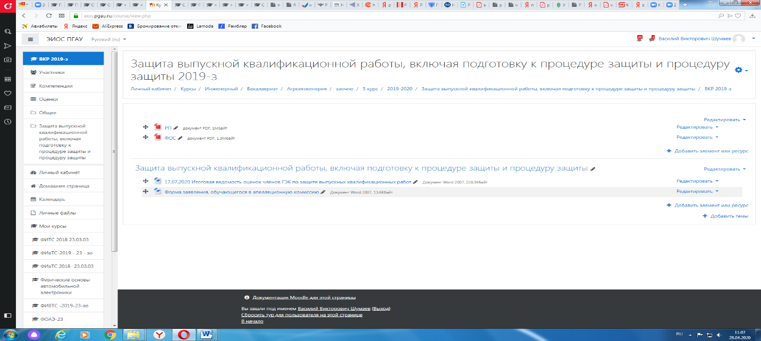
Подписанное заявление обучающийся отправляет по электронной почте в деканат факультета, который передает его председателю апелляционной комиссии. Для рассмотрения апелляции секретарь государственной экзаменационной комиссии направляет в апелляционную комиссию протокол заседания государственной экзаменационной комиссии, заключение председателя государственной экзаменационной комиссии о соблюдении процедурных вопросов при проведении государственного аттестационного испытания, а также выпускную квалификационную работу, отзыв и рецензию (рецензии) (для рассмотрения апелляции по проведению защиты ВКР (НКР)).
Апелляция рассматривается не позднее 2 рабочих дней со дня подачи апелляции на заседании апелляционной комиссии в режиме видеоконференции, на которую приглашаются председатель государственной экзаменационной комиссии и обучающийся, подавший апелляцию. Решение апелляционной комиссии доводится до сведения обучающегося, подавшего апелляцию, по электронной почте в течение 3 рабочих дней со дня заседания апелляционной комиссии. Факт ознакомления обучающегося, подавшего апелляцию, с решением апелляционной комиссии удостоверяется подписью обучающегося, обмен документами осуществляется по электронной почте.

6.7.1. Алгоритм использования программного обеспечения BigBlueButton
при дистанционном проведении государственных
аттестационных испытаний

1. Свободно распространяемое программное обеспечение BigBlueButton может быть использовано при проведении государственных аттестационных испытаний в процессе дистанционного взаимодействия с обучающимися в соответствии с требованиями Временного порядка перевода обучающихся ФГБОУ ВО Пензенский ГАУ на дистанционное обучение (утвержден ректором университета 18.03.2020).
2. BigBlueButton – открытое программное обеспечение для проведения веб-конференций и вебинаров. BigBlueButton является платформенной разработкой с открытым исходным кодом (дополнительную информацию см. на http://www.bigbluebutton.org). Система разработана, в первую очередь, для организации дистанционного обучения. Вся работа происходит через браузер и не требует установки дополнительного программного обеспечения на компьютер.
3. Данное программное обеспечение:
- поддерживает наличие нескольких аудиодорожек и обмен видео, обеспечивает возможность показа презентаций, документов Microsoft Office и OpenOffice, изображений, PDF документов;
- поддерживает расширенные возможности доски – такие, как указатель, масштабирование и рисование, доступ к рабочему столу. Для обратной связи с обучающимися используются публичные и приватные чаты;
- позволяет пользователю войти в конференцию в качестве обучающегося либо в качестве руководителя (модератора). Лицо, выступающее в качестве модератора (председатель ГЭК) имеет возможность отключить / включить микрофон любого участника видеоконференции, передать функцию модератора секретарю ГЭК, а также передать слово любому участнику видеоконференции для выступления (сделать любого обучающегося ведущим). Ведущий может загружать презентации, документы, использовать доску.
4. Ниже возможности пользователей раскрыты более полно.
Возможности для обучающихся:
- окно «Участники» показывает список всех пользователей, которые подсоединились к данной конференции. Окно «Аудиоконференция участников» показывает список активных участников;
- Окно «Презентация» показывает участникам презентацию, которую демонстрирует выступающий. Можно увеличить или уменьшить масштаб просмотра;
- в окне «Презентация» можно видеть движение указателя (красный кружок), которым управляет выступающий;
- любой участник конференции может привлечь к себе внимание выступающего или модератора, «подняв руку»;
- окно «Чат» позволяет разговаривать в общем или личном чате;
- если участник имеет веб-камеру, то он может подключить ее к видеоконференции и другие участники получат возможность смотреть видео от него.
Дополнительные возможности для выступающего:
- выступающий может включать или отключать микрофон у слушателей, а также исключать пользователя из списка активных участников конференции (окно «Аудиоконференция участников»);
- выступающий может загрузить несколько презентаций и/или документов и показывать их, переключаясь между ними при необходимости. Участники конференции будут видеть текущий слайд;
- выступающий может показать рабочий стол своего компьютера другим участникам конференции. Это означает возможность демонстрации реальной работы различных программ в ходе презентации;
- пользователи могут видеть, кто из участников конференции сейчас выступает.
Дополнительные возможности для председателя государственной экзаменационной комиссии, секретаря государственной экзаменационной комиссии: модератор может назначить любого участника конференции (включая и себя) выступающим.
5. Для того чтобы создать и запустить трансляцию видеоконференции, руководитель ОПОП ВО должен в курсе «Защита выпускной квалификационной работы, включая подготовку к процедуре защиты и процедуру защиты» добавить в список записанных пользователей членов государственной экзаменационной комиссии, секретаря государственной экзаменационной комиссии, руководителя ВКР (НКР), рецензентов, после чего добавить в курс «Защита выпускной квалификационной работы, включая подготовку к процедуре защиты и процедуру защиты» элемент «Видеоконференция».

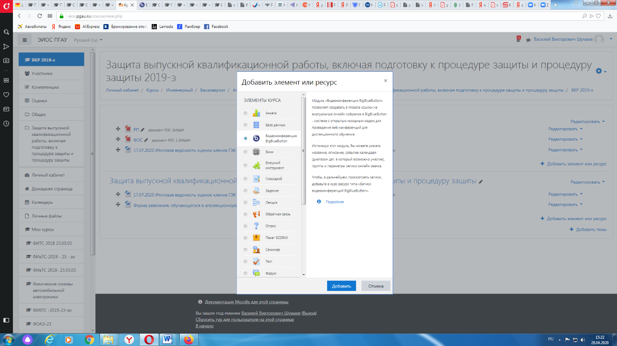
Далее необходимо войти в созданный элемент.
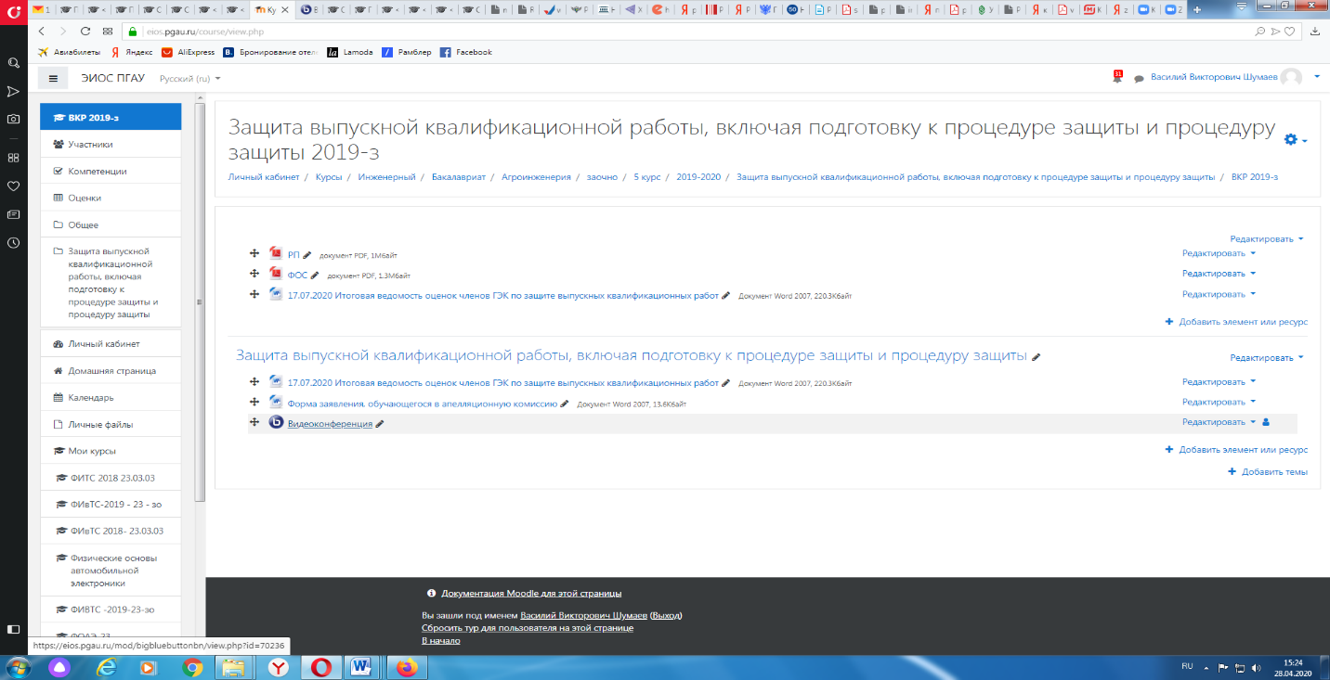
Появится окно.
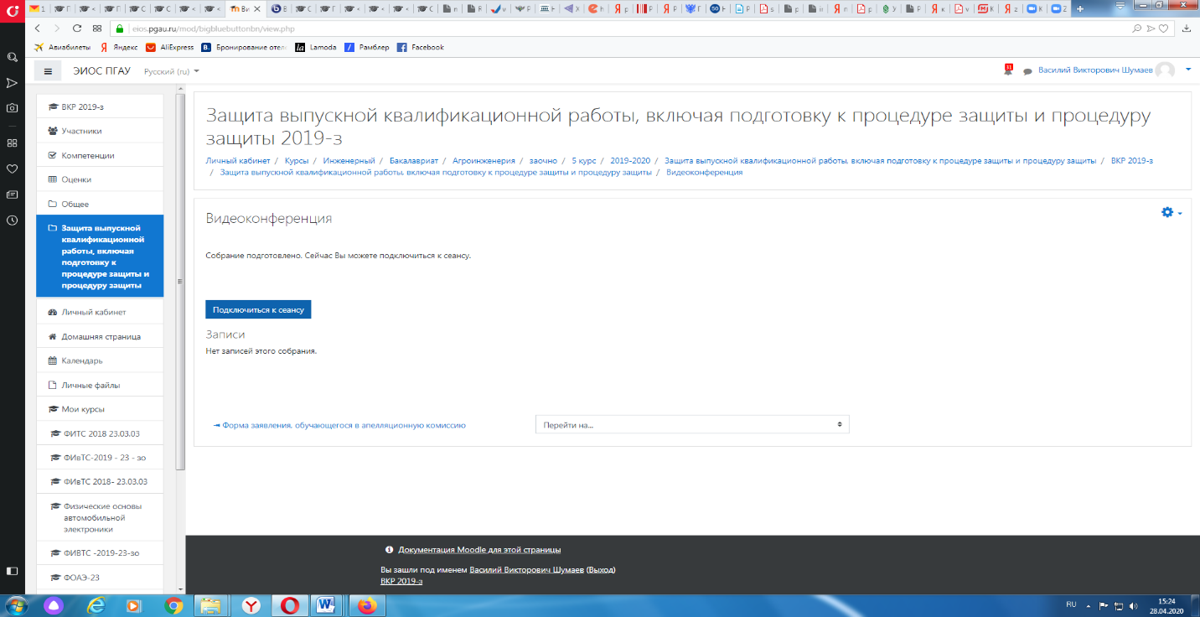
Нажать на кнопку «Подключиться к сеансу», появится окно.

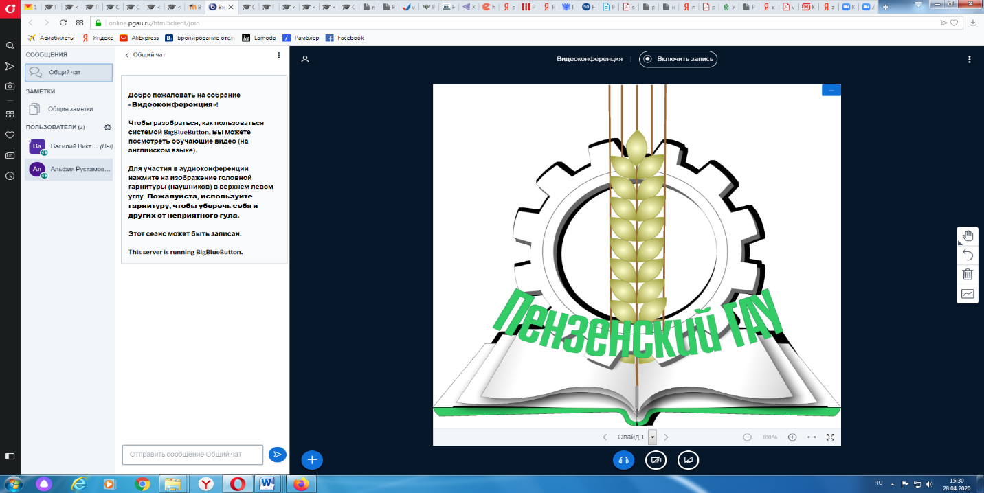

6. Для подключения к видеоконференции требуются web-браузеры Mozilla Firefox или Google Chrome. Обучающемуся из личного кабинета ЭИОС Пензенского ГАУ необходимо выбрать из списка курс «Защита выпускной квалификационной работы, включая подготовку к процедуре защиты и процедуру защиты», зайти в него, в предоставленной в этом курсе информации выбрать элемент «Видеоконференция». После подключения имя участника появится в списке окна «Пользователи».
7. Для участия в видеоконференции требуются, как минимум, наушники. Для участия в голосовом общении нужен микрофон. Подключение к конференции с настольными динамиками и микрофоном не рекомендуется – будет создаваться эхо!

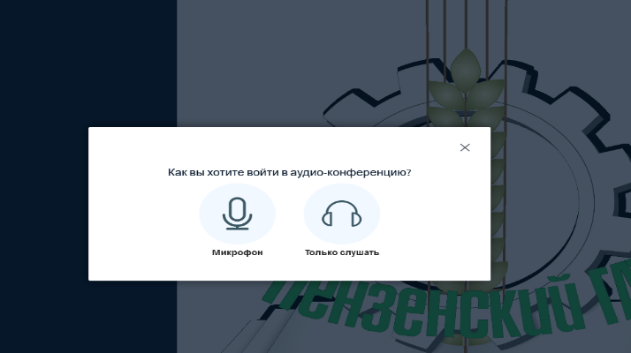

Перед настройкой убедитесь, что ваши аудиоустройства правильно определены в операционной системе (Windows или др.) и нормально функционируют с заданными параметрами звука (громкость и т.п.).
Для подключения устройств аудио (наушников и микрофона) необходимо нажать на кнопку с изображением наушника внизу в центре экрана. После нажатия на кнопку на экране появится предупреждение об использовании камеры и микрофона. Нажмите кнопку «Разрешить».
Для того чтобы Вас могли видеть другие участники видеоконференции, нажмите на кнопку с изображением веб-камеры внизу в центре экрана и разрешите использование камеры в появившемся диалоговом окне.
8. Для того чтобы председатель государственной экзаменационной комиссии, секретарь государственной экзаменационной комиссии могли начать работу, руководитель ОПОП ВО устанавливает им доступ «Повысить до модератора».



Таким образом, председатель государственной экзаменационной комиссии, секретарь государственной экзаменационной комиссии может подключать и отключать пользователей и назначать им роли.
Для того чтобы обучающийся мог загрузить презентацию, секретарь государственной экзаменационной комиссии устанавливает в меню студента который планирует начать защиту «Сделать ведущим».



Так выглядит окно обучающегося до включения данной функции.



Так выглядит окно обучающегося после включения данной функции, появился значок со знаком + в правом нижнем углу окна видеоконференции.

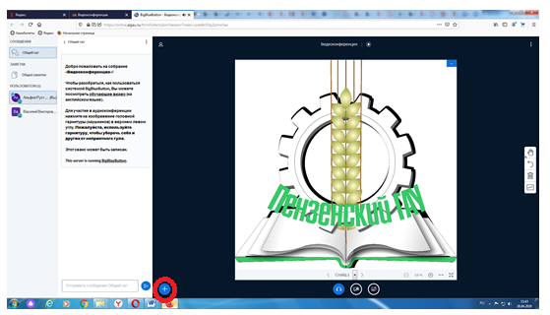
9 .Чтобы обучающийся мог открыть презентацию или какой-либо другой документ для просмотра остальным участникам конференции необходимо нажать на кнопку «Загрузить презентацию» в правом нижнем углу окна видеоконференции. Когда откроется окно для выбора файла, необходимо выбрать файл и нажать кнопку «Открыть», а затем нажать на кнопку «Загрузить».


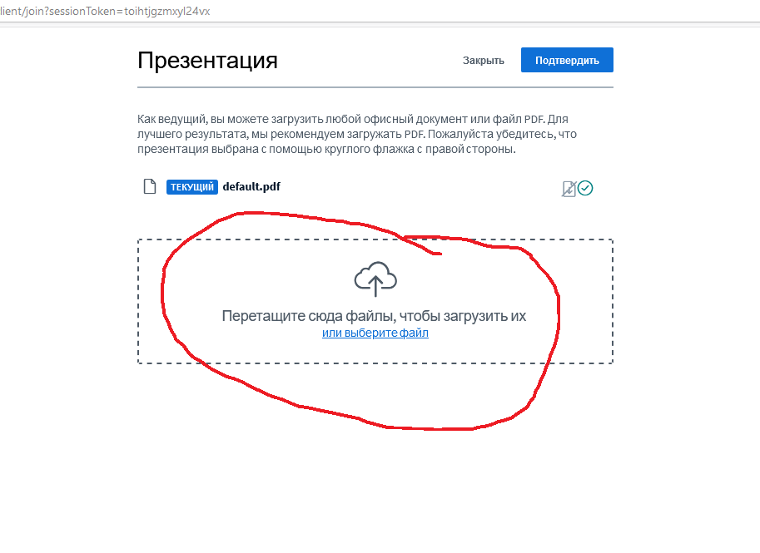
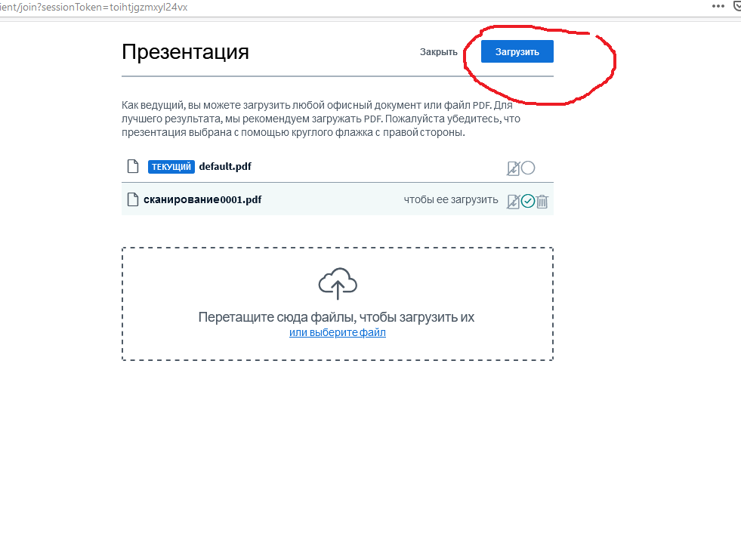
10. Чтобы показать рабочий стол, необходимо нажать на кнопку с изображением экрана, расположенную в нижнем углу экрана. Появится предложение выбрать, что именно на Вашем экране Вы хотите транслировать. Для того чтобы отменить показ рабочего стола, нажмите на кнопку «Закрыть» в окне «Трансляция рабочего стола».
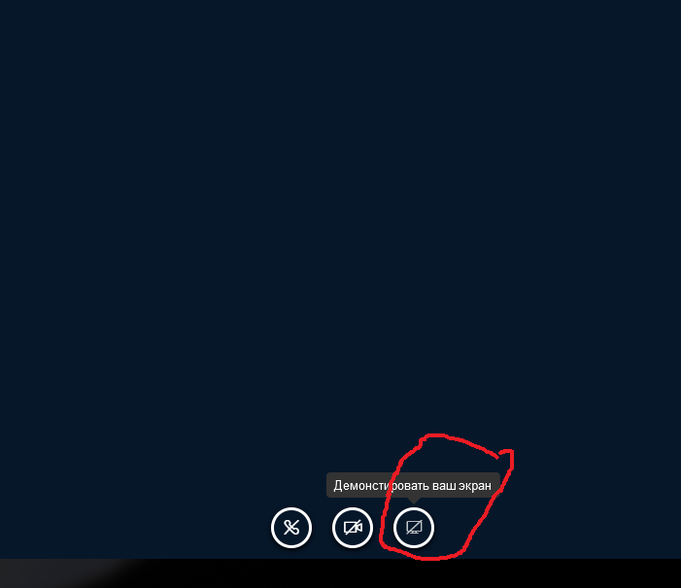

11. Чтобы выйти из видеоконференции, нужно нажать три точки в правом верхнем углу окна видеоконференции и в открывшемся меню выбрать «Выход».

5.1.2. Алгоритм использования программного обеспечения Zoom
при дистанционном проведении государственных
аттестационных испытаний

1. Для того чтобы приступить к работе в видеоконференции в Zoom все участники ГИА должны выполнить следующие действия.
а) Скачать Zoom по ссылке: https://zoom.us/client/latest/ZoomInstaller.exe
Запустить скачанный файл (появится окно, как на картинке ниже), дождаться окончания процесса.



б) Следующее окно (см. картинку) показывает, что Zoom успешно установлен, его можно закрыть.

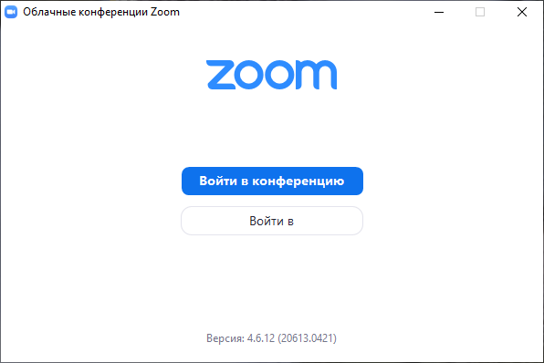

2. Все участники ГИА должны пройти регистрацию. Нажимаем «Да».

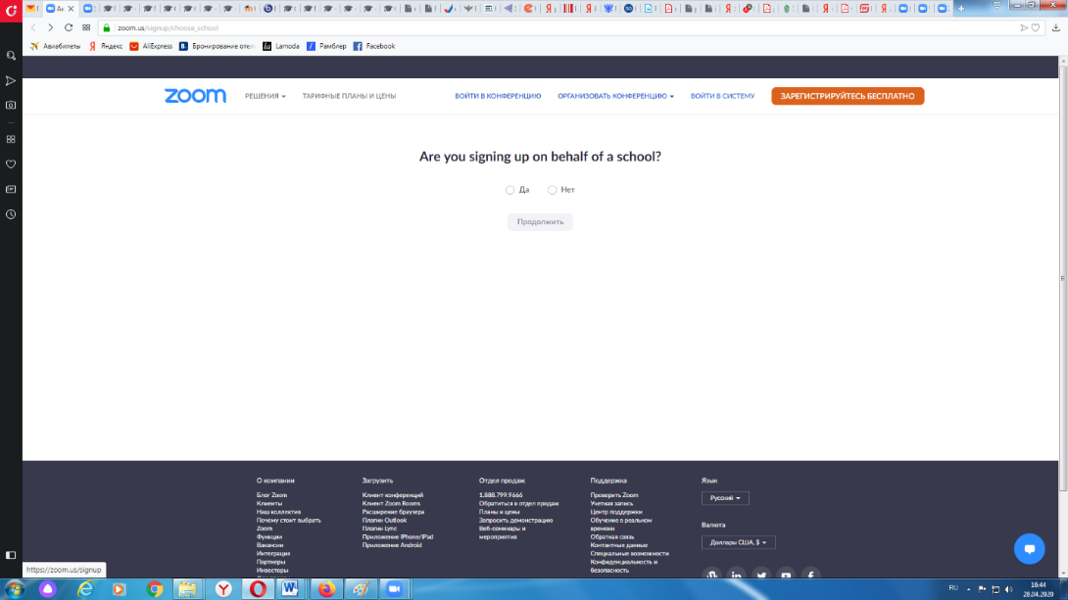

Заполняем форму.

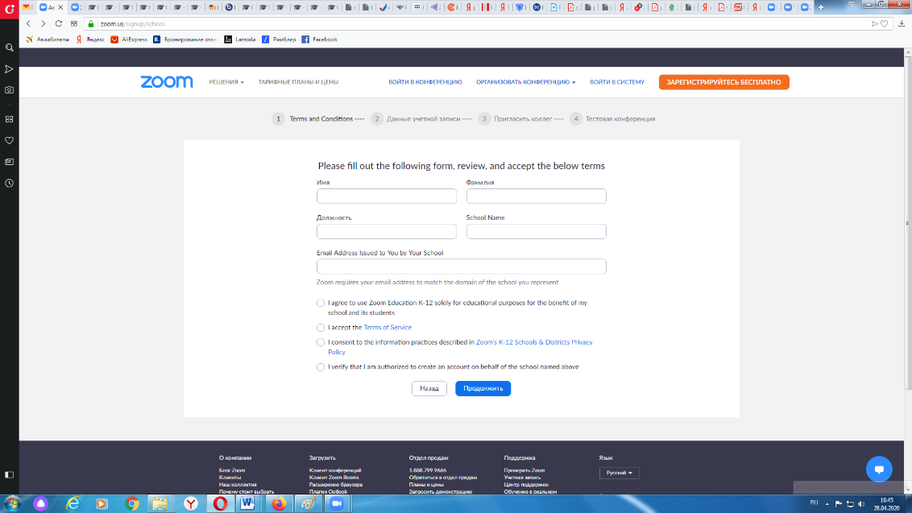

Нажимаем «Дальше».

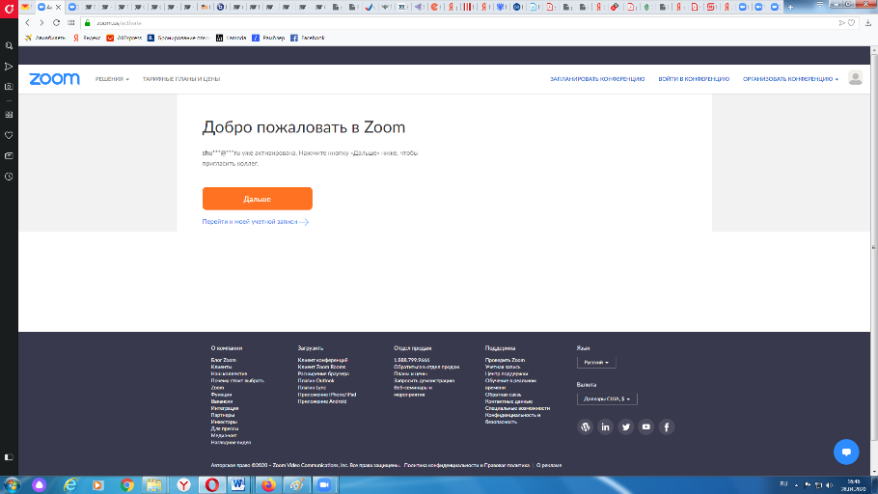

Можно пропустить этот шаг.

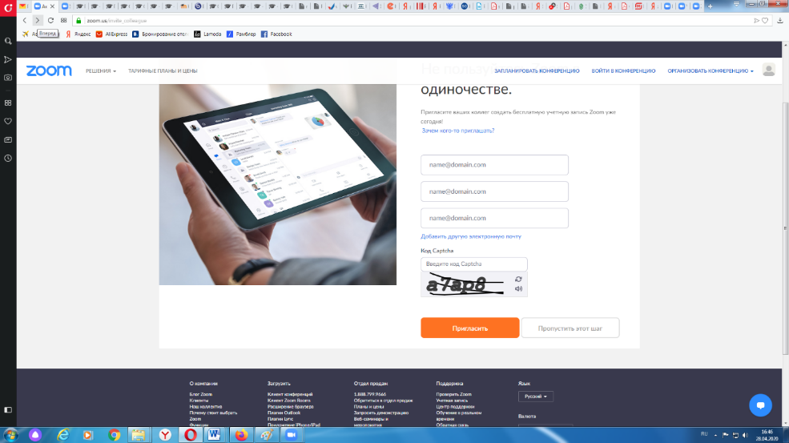

3. Для создания видеоконференции в Zoom секретарь государственной экзаменационной комиссии после выше указанных действий переходит по ссылке url персональной конференции.



Нажимает «Запланировать»

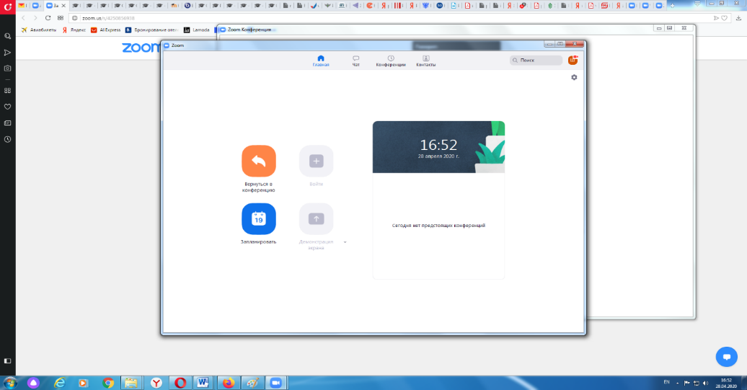
Вводит реквизиты конференции и нажимает «Запланировать».

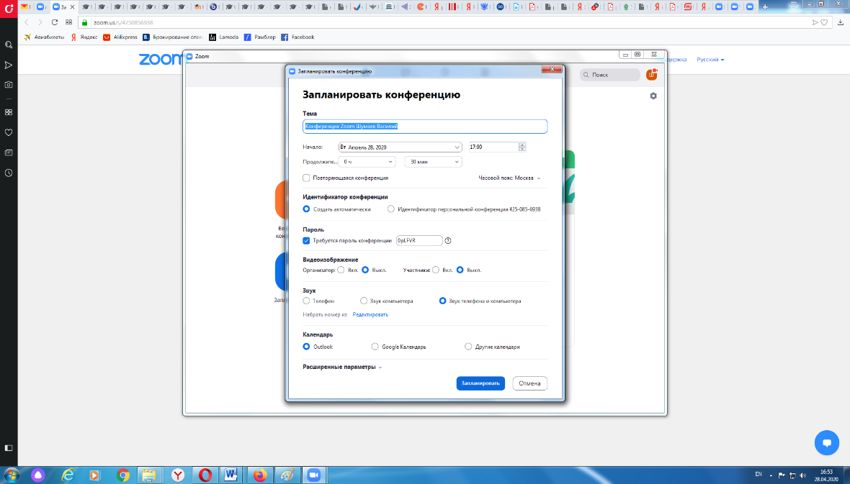

В появившемся окне отображаются реквизиты предстоящей конференции.

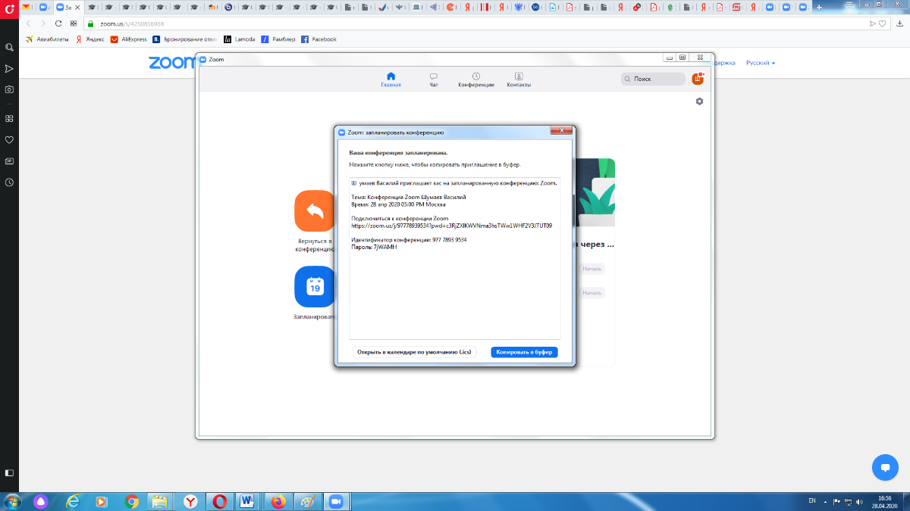
4. Перейти по ссылке, которую Вам пришлёт организатор конференции (секретарь государственной экзаменационной комиссии) по электронной почте, для членов ГЭК, а руководитель ОПОП ВО разместит в курсе «Защита выпускной квалификационной работы, включая подготовку к процедуре защиты и процедуру защиты» добавив элемент – файл с названием «Приглашение на защиту» (данная информация отображается на предыдущем рисунке):
Подключиться к конференции Zoom –
https://us04web.zoom.us/j/71282916811?pwd=em0rY6VwUHRGY3A5alJOcGVEUG5UUT07
Идентификатор конференции: 712 5297 6821
Пароль: 9jrHkc » (образец)

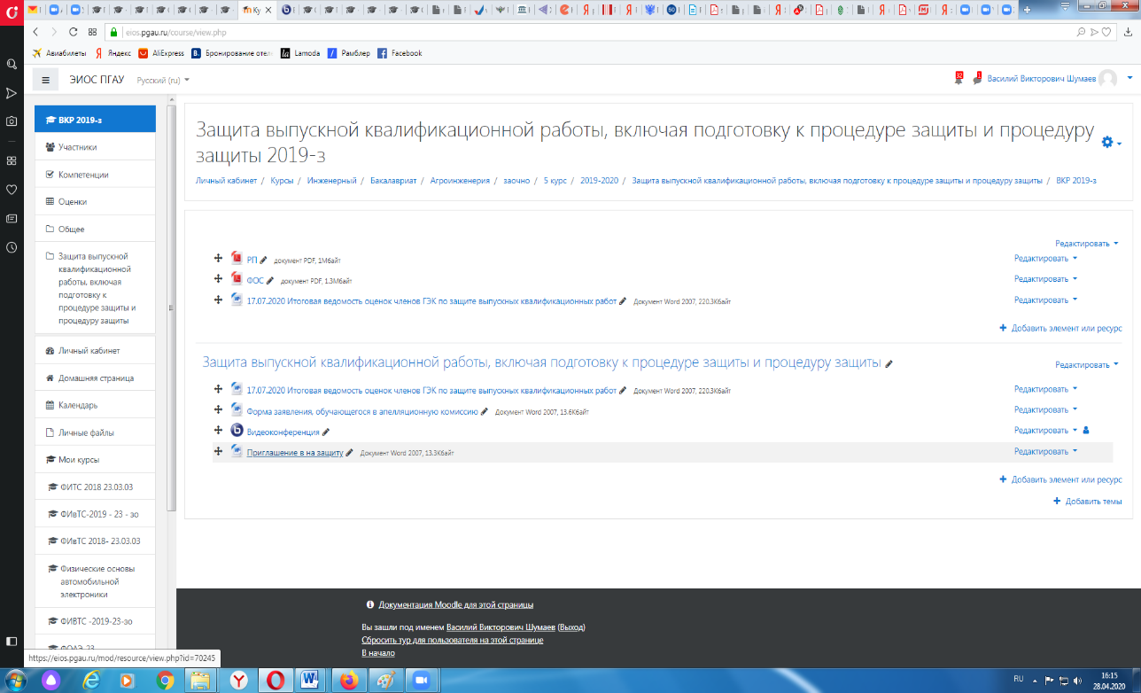

5. Для того чтобы запустить трансляцию видеоконференции в Zoom, все участники ГИА входят в личный кабинет, где отображается перечень доступных конференций, и заходят в нужную.

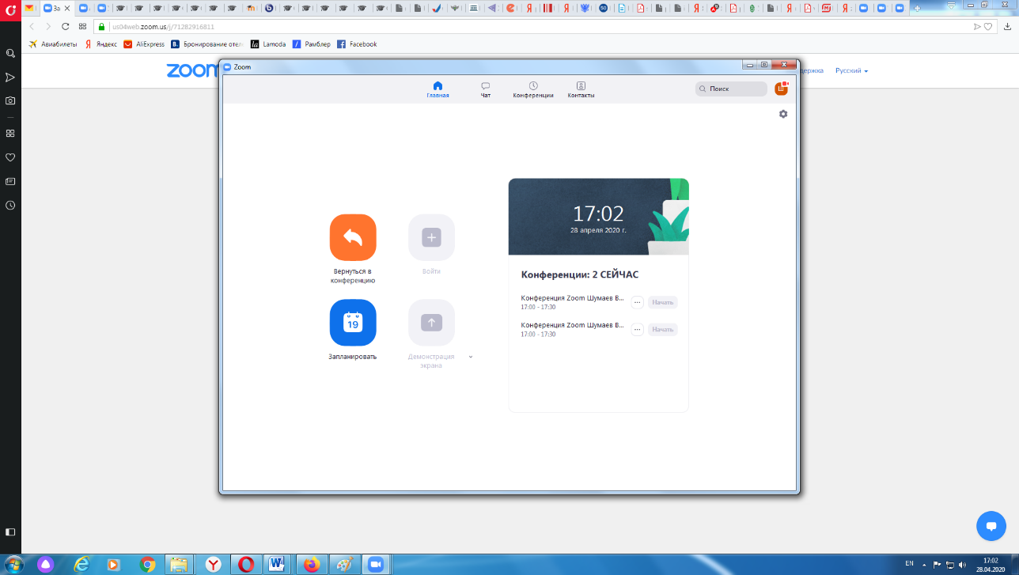

6. Возможности организатора (секретаря государственной экзаменационной комиссии):
секретарь государственной экзаменационной комиссии и участник могут включить демонстрацию экрана, нажав на значок «Демонстрация экрана»;
секретарю государственной экзаменационной комиссии не нужно «передавать мяч» или «делать кого-то докладчиком», чтобы начать демонстрацию;
секретарь государственной экзаменационной комиссии может «заблокировать демонстрацию экрана», исключив возможность демонстрации для участников.
7. Для отображения презентации в программе «Zoom», посредством демонстрации экрана обучающемуся необходимо выполнить следующие действия.
а) Нажмите кнопку «Демонстрация экрана», расположенную на панели инструментов конференции.
б) Выберите экран для демонстрации. Вы можете выбрать отдельное приложение, которое уже открыто на вашем компьютере, рабочий стол, доску сообщений или iPhone/iPad.
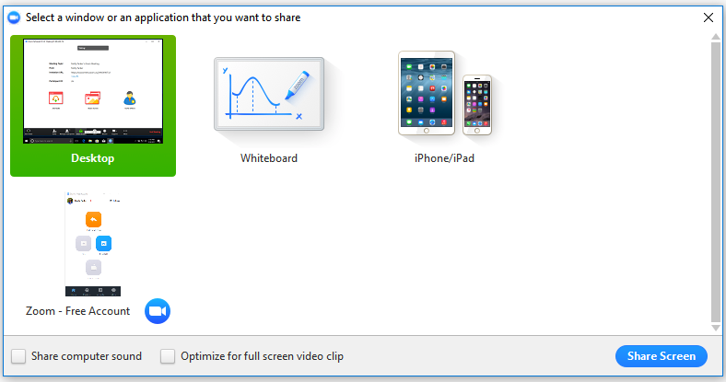
в) Дополнительно:
Установите флажок «Совместное использование звука компьютера»: если этот флажок установлен, любой звук, воспроизводимый вашим компьютером, будет совместно использоваться в конференции.
Установите флажок «Оптимизировать для полноэкранного просмотра видеоролика»: Установите этот флажок, если хотите включить демонстрацию видеоролика в полноэкранном режиме. В противном случае не устанавливайте его, поскольку возможно размытие изображения при демонстрации экрана.
Нажмите «Демонстрация экрана».
8. Управление меню демонстрации экрана (руководит секретарь государственной экзаменационной комиссии).
После запуска демонстрации экрана элементы управления конференцией перемещаются в меню, которое вы можете перетащить в любую точку экрана.



При этом становятся доступными следующие функции:
Включить/выключить звук: Включите или выключите свой микрофон.
Включить/остановить видео: включите или остановите свое видео в конференции.
Участники/управлять участниками: Просмотр или управление участниками (если вы являетесь организатором).
Новая демонстрация: начать новую демонстрацию экрана. Вам снова будет предложено выбрать экран для демонстрации.
Пауза демонстрации: поставьте на паузу вашу текущую демонстрацию экрана.
Комментировать: Используйте инструменты демонстрации экрана для рисования, добавления текста и т.д.
Подробнее: наведите на элемент для вызова дополнительных параметров.
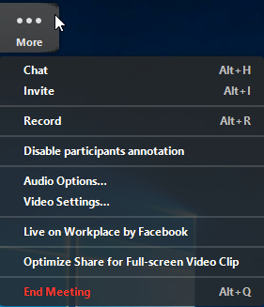
Чат: откройте окно чата.
Пригласить: пригласите других войти в конференцию.
Запись: запустите запись локально или в облако.
Отключить комментарии участников: запрещает участникам использовать комментарии для вашей демонстрации экрана.
Параметры звука: открыть параметры звука.
Настройки видео: открыть параметры видео.
Оптимизировать демонстрацию для полноэкранного просмотра видеоролика: Включите оптимизацию для видеоролика в полноэкранном режиме. Мы не рекомендуем использовать эту функцию, если вы не осуществляете демонстрацию видеоролика в полноэкранном режиме, поскольку она может привести к размытому изображению при демонстрации экрана.
Завершить конференцию: Выйти из конференции или завершить конференцию для всех участников.
Комментарий.
Выберите «Комментировать» для использования комментариев во время демонстрации экрана.


При этом откроется меню комментариев.

Инструменты комментариев:
Мышь
Выбрать
Текст
Рисовать
Отслеживать/стрелка: Превратите ваш курсор в инструмент отслеживания или стрелку.
Ластик
Формат: изменяйте настройки форматирования инструментов комментариев.
Отменить
Повтор
Очистить
Сохранить: позволяет вам сохранить все комментарии на экране в виде снимка экрана. Снимок экрана сохраняется в расположении локальной записи.

ФОНД ОЦЕНОЧНЫХ СРЕДСТВ ПРОГРАММЫ

Фонд оценочных средств программы приведен в Приложении 1 (прикладывается к программе отдельно сброшюрованным документом).
7. УЧЕБНО-МЕТОДИЧЕСКОЕ И ИНФОРМАЦИОННОЕ ОБЕСПЕЧЕНИЕ
Таблица 7.1.1 – Основная литература

№ п/п | Наименование | Количество, экз.
№ п/п | Наименование | всего | в расчете на 100 обучающихся
1 | Гринцевич, В. И. Техническая эксплуатация автомобилей: технологические расчеты [Электронный ресурс] : учеб. пособие / В. И. Гринцевич .— Красноярск : Сиб. федер. ун-т, 2011 .— 194 с. — ISBN 978-5-7638-2378-3 .— Режим доступа: https://lib.rucont.ru/efd/213844 | - | -
2 | Савич, Е.Л. Техническая эксплуатация автомобилей. В 3 ч. Ч. 3. Ремонт, организация, планирование, управление [Электронный ресурс] : учебное пособие / Е.Л. Савич. — Электрон. дан. — Минск : Новое знание, 2015. — 632 с. — Режим доступа: https://e.lanbook.com/book/64763. | - | -

Таблица 7.1.2 - Дополнительная литература дисциплины «Выполнение, подготовка к процедуре защиты и защита выпускной квалификационной работы»

№ п/п | Наименование | Количество, экз.
№ п/п | Наименование | всего | в расчете на 100 обучающихся
3 | Малкин В.С.Техническая эксплуатация автомобилей: Теоретические и практические аспекты. Учебное пособие. М.: Издат. центр «Академия», 2007, 288 с. | 15 | 30
4 | Денисов А.С., Гребенщиков А.С. Практикум по технической эксплуатации автомобилей. Учебное пособие. М.: Академия, 2012 – 272 с. | 20 | 41
5 | Иванов А.С. Лянденбурский В.В. Техническое обслуживание и диагностирование систем автомобилей. Учебное пособие по дисциплине “Техническая эксплуатация автомобилей”. Пенза: ПГСХА, 2022, 142 с. | 30 | 63

7.2. Перечень информационных технологий, используемых
при осуществлении образовательного процесса по дисциплине
«Выполнение, подготовка к процедуре защиты и защита выпускной квалификационной работы», включая
перечень программного обеспечения и информационных справочных систем

Таблица 7.2.1 – Перечень ресурсов информационно-телекоммуникационной сети «Интернет»

№ п/п | Наименование | Условия доступа
1 | Электронно-библиотечная система «БиблиоРоссика». Электронный ресурс. | свободный  http://www.bibliorossica.com  Аудитория №3383 помещение для самостоятельной работы
2 | Библиотека «Книгосайт». Электронный ресурс. | свободный  http://knigosite.ru  Аудитория №3383 помещение для самостоятельной работы

Таблица 7.2.2 – Перечень информационных технологий (перечень современных профессиональных баз данных и информационных справочных систем), используемых при осуществлении образовательного процесса по дисциплине «Основы надежности технических систем»

№ п/п | Наименование | Условия доступа
1 | Электронная библиотека полнотекстовых документов Пензенского ГАУ (https://lib.rucont.ru/collection/72) – собственная генерация | Доступ с любого компьютера локальной сети университета по IP-адресам; с личных ПК, мобильных устройств по коллективному или индивидуальному аутентификатору (логин/пароль), через Личный кабинет; возможность регистрации для удаленной работы по IP.
2 | Электронный каталог научной библиотеки Пензенского ГАУ в рамках Сводного каталога библиотек АПК (www.cnsb.ru ) – собственная генерация | Доступ свободный с любого компьютера локальной сети университета по IP-адресам; с личных ПК, мобильных устройств, имеющих выход в Интернет
3 | Электронно-библиотечная система издательства «ЛАНЬ» (http://e.lanbook.com ) – сторонняя | Доступ с любого компьютера локальной сети университета по IP-адресам; с личных ПК, мобильных устройств через Личный кабинет по индивидуальному аутентификатору (логин/пароль); возможность удаленной регистрации и работы
4 | Электронно-библиотечная система «Национальный цифровой ресурс «Руконт» (https://lib.rucont.ru/search) - сторонняя | Доступ с любого компьютера локальной сети университета по IP-адресам; с личных ПК, мобильных устройств по коллективному или индивидуальному аутентификатору (логин/пароль); возможность регистрации для удаленной работы по IP:
5 | Образовательная платформа «Юрайт» Электронно-библиотечная система «ЮРАЙТ» http://urait.ru/ | Доступ с любого компьютера локальной сети университета по IP-адресам; с личных ПК, мобильных устройств по индивидуальному аутентификатору (логин/пароль), через Личный кабинет
6 | Электронно- библиотечная система «Agrilib» (www.ebs.rgazu.ru) – сторонняя | С любого компьютера локальной сети университета по IP-адресам; с личных ПК, мобильных устройств по индивидуальному аутентификатору (логин/пароль) Регистрационный код: penzgsha1359 (вводить только один раз).
7 | Электронная библиотека Издательского центра «Академия» (www.academia-moscow.ru)-сторонняя | Доступ с любого компьютера локальной сети университета по IP-адресам; с личных ПК, мобильных устройств по индивидуальному аутентификатору (логин/пароль)
8 | Научная электронная библиотека eLIBRARY.RU (http://elibrary.ru) – сторонняя | Доступны поиск, просмотр и загрузка полнотекстовых Лицензионных материалов через Интернет (в том числе по электронной почте) по IP адресам университета без ограничения количества пользователей Неограниченный доступ с личных компьютеров для библиографического поиска, просмотра оглавления журналов.

Таблица 7.2.2 – Перечень информационных технологий (перечень современных профессиональных баз данных и информационных справочных систем, используемых при осуществлении образовательного процесса по дисциплине «Выполнение, подготовка к процедуре защиты и защита выпускной квалификационной работы» (редакция от 30.08.2022)
№ п/п | Наименование | Условия доступа
1 | Электронная библиотека полнотекстовых документов Пензенского ГАУ (https://lib.rucont.ru/collection/72) – собственная генерация | Доступ с любого компьютера локальной сети университета по IP-адресам; с личных ПК, мобильных устройств по коллективному или индивидуальному аутентификатору (логин/пароль), через Личный кабинет; возможность регистрации для удаленной работы по IP.
2 | Электронный каталог научной библиотеки Пензенского ГАУ в рамках Сводного каталога библиотек АПК (www.cnsb.ru ) – собственная генерация | Доступ свободный с любого компьютера локальной сети университета по IP-адресам; с личных ПК, мобильных устройств, имеющих выход в Интернет
3 | Электронно-библиотечная система издательства «ЛАНЬ» (http://e.lanbook.com ) – сторонняя | Доступ с любого компьютера локальной сети университета по IP-адресам; с личных ПК, мобильных устройств через Личный кабинет по индивидуальному аутентификатору (логин/пароль); возможность удаленной регистрации и работы
4 | Электронно-библиотечная система «Национальный цифровой ресурс «Руконт» (https://lib.rucont.ru/search) - сторонняя | Доступ с любого компьютера локальной сети университета по IP-адресам; с личных ПК, мобильных устройств по коллективному или индивидуальному аутентификатору (логин/пароль); возможность регистрации для удаленной работы по IP:
5 | Образовательная платформа «Юрайт» Электронно-библиотечная система «ЮРАЙТ» http://urait.ru/ | Доступ с любого компьютера локальной сети университета по IP-адресам; с личных ПК, мобильных устройств по индивидуальному аутентификатору (логин/пароль), через Личный кабинет
6 | Электронно- библиотечная система «Agrilib» (www.ebs.rgazu.ru) – сторонняя | С любого компьютера локальной сети университета по IP-адресам; с личных ПК, мобильных устройств по индивидуальному аутентификатору (логин/пароль) Регистрационный код: penzgsha1359 (вводить только один раз).
7 | Электронная библиотека Издательского центра «Академия» (www.academia-moscow.ru)-сторонняя | Доступ с любого компьютера локальной сети университета по IP-адресам; с личных ПК, мобильных устройств по индивидуальному аутентификатору (логин/пароль)
8 | Научная электронная библиотека eLIBRARY.RU (http://elibrary.ru) – сторонняя | Доступны поиск, просмотр и загрузка полнотекстовых Лицензионных материалов через Интернет (в том числе по электронной почте) по IP адресам университета без ограничения количества пользователей Неограниченный доступ с личных компьютеров для библиографического поиска, просмотра оглавления журналов.
Таблица 7.2.2 – Перечень информационных технологий (перечень современных профессиональных баз данных и информационных справочных систем, используемых при осуществлении образовательного процесса по дисциплине «Выполнение, подготовка к процедуре защиты и защита выпускной квалификационной работы» (редакция от 28.08.2023)

№ п/п | Наименование | Условия доступа
1 | Электронная библиотека полнотекстовых документов Пензенского ГАУ (https://pgau.ru/strukturnye-podrazdeleniya/nauchnaya-biblioteka/elektronnaya-biblioteka-pgau) - собственная генерация | Доступ с любого компьютера локальной сети университета по IP-адресам; с личных ПК, мобильных устройств по коллективному или индивидуальному аутентификатору (логин/пароль), через Личный кабинет; возможность регистрации для удаленной работы по IP.
2 | Сводный каталог библиотек АПК http://www.cnshb.ru/artefact3/ia/is1.asp?lv=11&un=svkat&p1=&em=c2R | Доступ свободный с любого компьютера локальной сети университета по IP-адресам; с личных ПК
3 | Электронно-библиотечная система издательства «ЛАНЬ» (https://e.lanbook.com/) – сторонняя | Доступ с любого компьютера локальной сети университета по IP-адресам; с личных ПК, мобильных устройств через Личный кабинет по индивидуальному аутентификатору (логин/пароль); возможность удаленной регистрации и работы
4 | Электронно-библиотечная система «Национальный цифровой ресурс «Руконт» (https://lib.rucont.ru/search) – сторонняя | Доступ с любого компьютера локальной сети университета по IP-адресам; с личных ПК, мобильных устройств по коллективному или индивидуальному аутентификатору (логин/пароль); возможность регистрации для удаленной работы по IP:
5 | Электронно-библиотечная система Znanium (https://znanium.com/) – сторонняя | С любого компьютера локальной сети университета по IP-адресам; с личных ПК, мобильных устройств по индивидуальным ключам доступа
6 | Образовательная платформа Юрайт. Для вузов и ссузов.  (https://urait.ru/) – сторонняя | Доступ с любого компьютера локальной сети университета по IP-адресам; с личных ПК, мобильных устройств по индивидуальному аутентификатору (логин/пароль), через Личный кабинет
7 | Электронно-библиотечная система "AgriLib" | Научная и учебно-методическая литература для аграрного образования (http://ebs.rgazu.ru/) - сторонняя | С любого компьютера локальной сети университета по IP-адресам; с личных ПК, мобильных устройств по индивидуальному аутентификатору (логин/пароль) Регистрационный код: penzgsha1359 (вводить только один раз).
8 | Электронная библиотека Издательского центра «Академия»  (https://academia-moscow.ru/elibrary/) - сторонняя | Доступ с любого компьютера локальной сети университета по IP-адресам; с личных ПК, мобильных устройств по индивидуальному аутентификатору (логин/пароль)
9 | Электронные ресурсы Федерального государственного бюджетного научного учреждения «Центральная научная сельскохозяйственная библиотека» (ФГБНУ ЦНСХБ) http://www.cnshb.ru/  - сторонняя | Доступ с любого компьютера локальной сети университета; с личных ПК, мобильных устройств, имеющих выход в Интернет  Доступ к лицензионным ресурсам через терминал удаленного доступа Пензенского ГАУ согласно ежегодно заключаемому договору  Заказ документов через службу ЭДД (электронной доставки документов) согласно договору
10 | eLIBRARY.RU - НАУЧНАЯ ЭЛЕКТРОННАЯ БИБЛИОТЕКА (https://www.elibrary.ru/defaultx.asp) – сторонняя | Доступны поиск, просмотр и загрузка полнотекстовых Лицензионных материалов через Интернет (в том числе по электронной почте) по IP адресам университета без ограничения количества пользователей Неограниченный доступ с личных компьютеров для библиографического поиска, просмотра оглавления журналов.

Таблица 7.2.2 – Перечень информационных технологий (перечень современных профессиональных баз данных и информационных справочных систем, используемых при осуществлении образовательного процесса по дисциплине «Выполнение, подготовка к процедуре защиты и защита выпускной квалификационной работы» (редакция от 28.08.2024)

№ п/п | Наименование | Условия доступа
1 | Электронная библиотека полнотекстовых документов Пензенского ГАУ (https://pgau.ru/strukturnye-podrazdeleniya/nauchnaya-biblioteka/elektronnaya-biblioteka-pgau) - собственная генерация | Доступ с любого компьютера локальной сети университета по IP-адресам; с личных ПК, мобильных устройств по коллективному или индивидуальному аутентификатору (логин/пароль), через Личный кабинет; возможность регистрации для удаленной работы по IP.
2 | Сводный каталог библиотек АПК http://www.cnshb.ru/artefact3/ia/is1.asp?lv=11&un=svkat&p1=&em=c2R | Доступ свободный с любого компьютера локальной сети университета по IP-адресам; с личных ПК
3 | Электронно-библиотечная система издательства «ЛАНЬ» (https://e.lanbook.com/) – сторонняя | Доступ с любого компьютера локальной сети университета по IP-адресам; с личных ПК, мобильных устройств через Личный кабинет по индивидуальному аутентификатору (логин/пароль); возможность удаленной регистрации и работы
4 | Электронно-библиотечная система «Национальный цифровой ресурс «Руконт» (https://lib.rucont.ru/search) – сторонняя | Доступ с любого компьютера локальной сети университета по IP-адресам; с личных ПК, мобильных устройств по коллективному или индивидуальному аутентификатору (логин/пароль); возможность регистрации для удаленной работы по IP:
5 | Электронно-библиотечная система Znanium (https://znanium.com/) – сторонняя | С любого компьютера локальной сети университета по IP-адресам; с личных ПК, мобильных устройств по индивидуальным ключам доступа
6 | Образовательная платформа Юрайт. Для вузов и ссузов.  (https://urait.ru/) – сторонняя | Доступ с любого компьютера локальной сети университета по IP-адресам; с личных ПК, мобильных устройств по индивидуальному аутентификатору (логин/пароль), через Личный кабинет
7 | Электронно-библиотечная система "AgriLib" | Научная и учебно-методическая литература для аграрного образования (http://ebs.rgazu.ru/) - сторонняя | С любого компьютера локальной сети университета по IP-адресам; с личных ПК, мобильных устройств по индивидуальному аутентификатору (логин/пароль) Регистрационный код: penzgsha1359 (вводить только один раз).
8 | Электронная библиотека Издательского центра «Академия»  (https://academia-moscow.ru/elibrary/) - сторонняя | Доступ с любого компьютера локальной сети университета по IP-адресам; с личных ПК, мобильных устройств по индивидуальному аутентификатору (логин/пароль)
9 | Электронные ресурсы Федерального государственного бюджетного научного учреждения «Центральная научная сельскохозяйственная библиотека» (ФГБНУ ЦНСХБ) http://www.cnshb.ru/  - сторонняя | Доступ с любого компьютера локальной сети университета; с личных ПК, мобильных устройств, имеющих выход в Интернет  Доступ к лицензионным ресурсам через терминал удаленного доступа Пензенского ГАУ согласно ежегодно заключаемому договору  Заказ документов через службу ЭДД (электронной доставки документов) согласно договору
10 | eLIBRARY.RU - НАУЧНАЯ ЭЛЕКТРОННАЯ БИБЛИОТЕКА (https://www.elibrary.ru/defaultx.asp) – сторонняя | Доступны поиск, просмотр и загрузка полнотекстовых Лицензионных материалов через Интернет (в том числе по электронной почте) по IP адресам университета без ограничения количества пользователей Неограниченный доступ с личных компьютеров для библиографического поиска, просмотра оглавления журналов.

Таблица 7.2.2 – Перечень информационных технологий (перечень современных профессиональных баз данных и информационных справочных систем, используемых при осуществлении образовательного процесса по дисциплине «Выполнение, подготовка к процедуре защиты и защита выпускной квалификационной работы» (редакция от 28.08.2025)

№ п/п | Наименование | Условия доступа
1 | Электронно-библиотечная система издательства «ЛАНЬ» | https://e.lanbook.com/  Доступ с любого компьютера локальной сети университета по IP-адресам; с личных ПК, мобильных устройств через Личный кабинет по индивидуальному аутентификатору (логин/пароль); возможность удаленной регистрации и работы
2 | Электронно-библиотечная система «Национальный цифровой ресурс «Руконт» | www.rucont.ru  Доступ с любого компьютера локальной сети университета по IP-адресам; с личных ПК, мобильных устройств по коллективному или индивидуальному аутентификатору (логин/пароль); возможность удаленной регистрации и работы
3 | Электронная библиотека полнотекстовых документов Пензенского ГАУ собственная генерация | https://pgau.ru/strukturnye podrazdeleniya/nauchnaya-biblioteka/elektronnaya-biblioteka-pgau) -Доступ с любого компьютера локальной сети университета по IP-адресам; с личных ПК, мобильных устройств по коллективному или индивидуальному аутентификатору (логин/пароль); возможность удаленной регистрации и работы
4 | Электронно-библиотечная система Znanium | https://znanium.com/ Доступ с любого компьютера локальной сети университета по IP-адресам; с личных ПК, мобильных устройств по коллективному или индивидуальному аутентификатору (логин/пароль); возможность удаленной регистрации и работы
5 | Центральный металлический портал РФ | http://metallicheckiy-portal.ru/marki_metallov/stk/45  Доступ свободный
6 | eLIBRARY.RU - НАУЧНАЯ ЭЛЕКТРОННАЯ БИБЛИОТЕКА | https://www.elibrary.ru/defaultx.asp  Доступны поиск, просмотр и загрузка полнотекстовых Лицензионных материалов через Интернет (в том числе по электронной почте) по IP адресам университета без ограничения количества пользователей Неограниченный доступ с личных компьютеров для библиографического поиска, просмотра оглавления журналов.
7 | НЭБ — Национальная электронная библиотека | (https://rusneb.ru/) – В зале обеспечения цифровыми ресурсами и сервисами, коворкинга НБ (ауд. 5202); скачать и читать онлайн книги, диссертации, учебные пособия
8 | Научная электронная библиотека «КИБЕРЛЕНИНКА» | https://cyberleninka.ru/
9 | Национальная платформа открытого образования | https://npoed.ru/about  Современная образовательная платформа, предлагающая онлайн-курсы по базовым дисциплинам, изучаемым в российских университетах. Доступ свободный
10 | РОСИНФОРМАГРОТЕХ | (https://rosinformagrotech.ru/ Доступ свободный
11 | Образовательная платформа Юрайт. Для вузов и ссузов. | (https://urait.ru/). Доступ с любого компьютера локальной сети университета по IP-адресам; с личных ПК, мобильных устройств по индивидуальному аутентификатору (логин/пароль), через Личный кабинет
12 | Российская государственная библиотека | (https://www.rsl.ru/) Доступ с любого компьютера локальной сети университета по IP-адресам; с личных ПК, мобильных устройств по индивидуальному аутентификатору (логин/пароль), через Личный кабинет

8. Материально-техническая база, необходимая для подготовки к процедуре защиты выпускной квалификационной работы и процедуры защиты выпускной квалификационной работы

Таблица 8.1 – Материально-техническое обеспечение
№ п/п | Наименование  дисциплины в соответствии с учебным планом | Наименование  специальных помещений и помещений для самостоятельной работы | Оснащенность специальных помещений и помещений для самостоятельной работы | Перечень  лицензионного программного обеспечения.  Реквизиты  подтверждающего  документа
11 | Подготовка к процедуре защиты выпускной квалификационной работы и процедура защиты выпускной квалификационной работы | Учебная аудитория для проведения учебных занятий  440014, Пензенская область, г. Пенза, ул. Ботаническая, д. 30;  аудитория 3237  Кабинет  философии | Специализированная мебель: кафедра, стол преподавательский из 3-х частей, доска из 2-х частей, столы аудиторные 2-х местные, скамьи 2-х местные, столы 3-х местные со скамьей, стул черный, кронштейн, стулья ИЗО.  Оборудование и технические средства обучения, наборы демонстрационного оборудования и учебно-наглядных пособий, комплект лицензионного и свободно распространяемого программного обеспечения: плакаты. Набор демонстрационного оборудования (стационарный): персональный компьютер, проектор, экран, колонки звуковые. | Комплект лицензионного программного обеспечения:  • MS Windows 7 (46298560, 2009);  • MS Office 2010 (61403663, 2013).  Доступ в электронную информационно-образовательную среду университета;  Выход в Интернет
4  2 |  | Помещение для самостоятельной работы  440014 Пензенская область, г. Пенза, ул. Ботаническая, д. 30.  аудитория 3383 | Специализированная мебель: столы письменные, столы компьютерные, стулья, сейф.  Технические средства обучения, наборы демонстрационного оборудования и учебно-наглядных пособий: персональные компьютеры, принтер, колонки, сканер, плакаты. | Комплект лицензионного программного обеспечения:  • MS Windows XP (18572459, 2004) или MS Windows 10 (V9414975, 2021);  • MS Office 2007 (46298560, 2009) или MS Office 2019 (V9414975, 2021);  • Yandex Browser (GNU Lesser General Public License) (на ПК c Windows 10);  • SMathStudio (Freeware) (на ПК c Windows XP);  • NormCAD (Freeware) (на ПК c Windows XP);  • КОМПАС-3D v15 (Лицензионное соглашение с ЗАО «АСКОН» о приобретении и использовании Комплекса автоматизированных систем «КОМПАС» № Нп-14-00047) (на ПК c Windows XP);  • интегрированная среда разработки программного обеспечения LAZARUS (лицензия GNU) (на ПК c Windows XP);  • кафедральные программные разработки;  • СПС «КонсультантПлюс» («Договор об информационной поддержке» от 03 мая 2018 года (бессрочный)).  Доступ в электронную информационно-образовательную среду университета;  Выход в Интернет
5  3 |  | Помещение для самостоятельной работы  440014 Пензенская область, г. Пенза, ул. Ботаническая, д. 30;  аудитория 3116  Абонемент  Технической  литературы | Специализированная мебель: столы компьютерные, столы читательские, стулья деревянные, стулья полумягкие, шкафы-витрины для выставок.  Технические средства обучения, наборы демонстрационного оборудования и учебно-наглядных пособий:  персональные компьютеры, плакаты | Комплект лицензионного программного обеспечения:  • MS Windows 10 (69766168, 2018 и 9879093834, 2020);  • MS Office 2016 (69766168, 2018) или MS Office 2019 (9879093834, 2020);  • Yandex Browser (GNU Lesser General Public License);  • СПС «КонсультантПлюс» («Договор об информационной поддержке» от 03 мая 2018 года (бессрочный));  • НЭБ РФ.  Доступ в электронную информационно-образовательную среду университета;  Выход в Интернет
44 |  | Учебная аудитория для проведения занятий лекционного типа, занятий семинарского типа, курсового проектирования (выполнения курсовых работ), групповых и индивидуальных консультаций, текущего контроля и промежуточной аттестации  440014, Пензенская область, г. Пенза, ул. Ботаническая, д. 30;  аудитория 3275  Лаборатория конструкции энергонасыщенных тракторов | Специализированная мебель: столы однотумбовые, стулья, столы аудиторные со скамьей, трибуна большая.  Технические средства обучения, наборы демонстрационного оборудования и учебно-наглядных пособий, комплект лицензионного программного обеспечения: плакаты энергонасыщенных тракторов.  Набор демонстрационного оборудования (стационарный): доска интерактивная, проектор, ноутбук, колонки. | Комплект лицензионного программного обеспечения:  • MS Windows 10 (лицензия OEM, поставлялась вместе с оборудованием);  • Libre Office (GNU GPL).

Редакция таблицы 8.1 от 29.08.2023 в части обновления ПО в аудитории для проведения учебных занятий лекционного типа №3237 и помещении для самостоятельной работы № 3383

№ п/п | Наименование  дисциплины в соответствии с учебным планом | Наименование  специальных помещений и помещений для самостоятельной работы | Оснащенность специальных помещений и помещений для самостоятельной работы | Перечень  лицензионного программного обеспечения.  Реквизиты  подтверждающего  документа
1 | Подготовка к процедуре защиты выпускной квалификационной работы и процедура защиты выпускной квалификационной работы | Учебная аудитория для проведения учебных занятий  440014, Пензенская область, г. Пенза, ул. Ботаническая, д. 30;  аудитория 3237  Кабинет  философии | Специализированная мебель: кафедра, стол преподавательский из 3-х частей, доска из 2-х частей, столы аудиторные 2-х местные, скамьи 2-х местные, столы 3-х местные со скамьей, стул черный, кронштейн, стулья ИЗО.  Оборудование и технические средства обучения, наборы демонстрационного оборудования и учебно-наглядных пособий, комплект лицензионного и свободно распространяемого программного обеспечения: плакаты. Набор демонстрационного оборудования (стационарный): персональный компьютер, проектор, экран, колонки звуковые. | Комплект лицензионного программного обеспечения:  • MS Windows 7 (46298560, 2009);  • MS Office 2010 (61403663, 2013).  Доступ в электронную информационно-образовательную среду университета;  Выход в Интернет
2 |  | Помещение для самостоятельной работы  440014 Пензенская область, г. Пенза, ул. Ботаническая, д. 30.  аудитория 3383 | специализированная мебель: столы письменные, столы компьютерные, стулья, сейф.  Технические средства обучения, наборы демонстрационного оборудования и учебно-наглядных пособий: персональные компьютеры, принтер, колонки, сканер, плакаты. | Комплект лицензионного программного обеспечения:  • Linux Mint (GNU GPL);  • Libre Office (GNU GPL);  • Yandex Browser** (GNU Lesser General Public License) (на ПК с MS Windows);  • СПС «Консультант Плюс»* («договор об информационной поддержке» от 03 мая 2018 года (бессрочный)).  Доступ в электронную информационно-образовательную среду университета;  Выход в Интернет

Редакция таблицы 8.1 от 29.08.2025 в части обновления ПО в аудитории для проведения учебных занятий лекционного типа №3237 и помещении для самостоятельной работы № 3383

№ п/п | Наименование  дисциплины в соответствии с учебным планом | Наименование  специальных помещений и помещений для самостоятельной работы | Оснащенность специальных помещений и помещений для самостоятельной работы | Перечень  лицензионного программного обеспечения.  Реквизиты  подтверждающего  документа
1 | Подготовка к процедуре защиты выпускной квалификационной работы и процедура защиты выпускной квалификационной работы | Учебная аудитория для проведения учебных занятий  440014, Пензенская область, г. Пенза, ул. Ботаническая, д. 30;  аудитория 3237 | Специализированная мебель: кафедра, стол преподавательский из 3-х частей, доска из 2-х частей, столы аудиторные 2-х местные, скамьи 2-х местные, столы 3-х местные со скамьей, стул черный, кронштейн, стулья ИЗО.  Технические средства обучения, набор демонстрационного оборудования, стационарный  персональный компьютер, проектор, экран, колонки звуковые. | Комплект лицензионного и свободно распространяемого программного обеспечения:  •MSWindows 7 (46298560, 2009);  • MSOffice 2010 (61403663, 2013).
2 |  | Помещение для самостоятельной работы  440014 Пензенская область, г. Пенза, ул. Ботаническая, д. 30;  аудитория 3383 | Специализированная мебель: столы письменные, столы компьютерные, стулья, сейф.  Технические средства обучения,  Персональные компьютеры | Комплект лицензионного и свободно распространяемого программного обеспечения, в том числе отечественного производства: • персональные компьютеры.  • MS Windows XP (18572459, 2004) или MS Windows 10 (V9414975, 2021);  • MS Office 2007 (46298560, 2009) или MS Office 2019 (V9414975, 2021);  • Yandex Browser (GNU Lesser General Public License) (на ПК c Windows 10);  • SMathStudio (Freeware) (на ПК c Windows XP);  • NormCAD (Freeware) (на ПК c Windows XP);  • КОМПАС-3D v15 (Лицензионное соглашение с ЗАО «АСКОН» о приобретении и использовании Комплекса автоматизированных систем «КОМПАС» № Нп-14-00047) (на ПК c Windows XP);  • интегриро-ванная среда разработки программного обеспечения LAZARUS (лицензия GNU) (на ПК c Windows XP);  • кафедральные программные разработки;  • СПС «Консу-льтант Плюс» («Договор об информационной поддержке» от 03 мая 2018 года (бессрочный)).  Доступ в электронную информационно-образовательную среду университета;  Выход в Интернет.

Приложение 1

Ректору ФГБОУ ВО Пензенский ГАУ
Кухареву О.Н.
обучающегося _________________ группы ____________
факультета____________
_________________________________ФИО
_______________________________________
моб. телефон

заявление
Я, ___________________________________________________________
согласен(а) с проведением процедуры государственных аттестационных испытаний с применением дистанционных образовательных технологий в режиме видеоконференции.
Подтверждаю наличие технических средств, необходимых для проведения государственных аттестационных испытаний с применением дистанционных образовательных технологий.

С Положением о порядке проведения государственной итоговой аттестации по основным профессиональным образовательным программам высшего образования с применением электронного обучения, дистанционных образовательных технологий в условиях предупреждения распространения коронавирусной инфекции на территории Российской Федерации ознакомлен(а).

Подпись
Дата
Продолжение приложения 1
Ректору ФГБОУ ВО Пензенский ГАУ
Кухареву О.Н.
обучающегося ____________________ группы _____________________________ факультета
________________________________
_________________________________
ФИО
_______________________________________
моб. телефон

заявление
В связи с отсутствием технической возможности моего участия в процедуре государственных аттестационных испытаний с применением дистанционных образовательных технологий в режиме видеоконференции, проводимой в период с ___________________ по _______________ 2020 г., прошу разрешить прохождение государственной итоговой аттестации в форме государственного экзамена и/или защиты дипломного проекта (НКР) в изолированной, оснащенной для прохождения государственного аттестационного испытания аудитории университета в индивидуальном порядке по заранее согласованному графику. Соблюдение необходимых мер профилактики коронавирусной инфекции со своей стороны гарантирую.
Прошу уведомить меня о дате проведения государственной итоговой аттестации по индивидуальному графику.

С Положением о порядке проведения государственной итоговой аттестации по основным профессиональным образовательным программам высшего образования с применением электронного обучения, дистанционных образовательных технологий в условиях предупреждения распространения коронавирусной инфекции на территории Российской Федерации ознакомлен(а).

Подпись
Дата

Приложение 2
Форма титульного листа и задания на выполнение ВКР


Министерство сельского хозяйства
Российской Федерации
Федеральное государственное бюджетное
образовательное учреждение высшего образования «Пензенский государственный аграрный университет»
Инженерный факультет

Кафедра ________________________________________
______________________________________
«УТВЕРЖДАЮ»
Руководитель ОПОП
___________ / ____________________ /
Подпись ФИО
«____»_____________202__ г.
Расчетно-пояснительная записка
Выпускной квалификационной работы
(Дипломный проект)

по направлению подготовки
_________________________________________________________________________________________________________
направленность (профиль)
Тема «_________________________________________________
_____________________________________________________»
Выполнил ___________________________________________________ / _______
ФИОобучающегося Подпись
«__» ____________202_ г.
Дата
Руководитель _______________________________________ / ____________
Ученая степень, ученое звание, ФИО Подпись
«__» _____________202_ г.
Дата
Нормоконтроль / __________
Ученая степень, ученое звание, ФИО Подпись
«__» _____________202_ г.
Дата
Заведующий кафедрой ____________________________________ / ____________
Ученая степень, ученое звание, ФИО Подпись
«__» _____________202_ г.
Дата
Рецензент ____________________________________________ / ____________
Ученая степень, ученое звание, ФИО Подпись
«__» _____________202_ г.
Дата

ПЕНЗА 2023

ФГБОУ ВО Пензенский ГАУ
Инженерный факультет
 | Кафедра __________________________  ___________________________  «УТВЕРЖДАЮ»  РУКОВОДИТЕЛЬ ОПОП  ___________ / ____________________ /  Подпись ФИО  «____»_____________202__ г.

ЗАДАНИЕ НА ВЫПОЛНЕНИЕ выпускной квалификационной работы (Дипломного проекта)

по направлению подготовки ________________________________________
_______________________________________________________________________
профиль_________________________________________________________

1. Тема «_________________________________________________________
________________________________________________________________________________________________________________________________________»
2. Студент _______________________________________________________
3. Группа _____________ Форма обучения _____________________________
4. Руководитель ____________________________________________________
5. Тема работы, руководитель и рецензент утверждены приказом № ________ по университету от «___» ______________ 202_ г.
6. Работа прошла предварительную защиту на кафедре «__» _______202_ г. Протокол №__
7.Исходныеданные__________________________________________________________________________________________________________________________________________________________________________________________________________
8. Основные разделы расчетно-пояснительной записки _________________________________________________________________________________________________________________________________________________________________________________________________________________________________________________________________________________________
9. Примерный перечень и названия графического материала ________________________________________________________________________________________________________________________________________________________________________________________________________________________________________________________________________

10. Консультанты по отдельным разделам работы

№ | Раздел | Консультант  Ученое звание, фамилия инициалы | Подпись консультанта,  дата

11. Календарный план выполнения этапов работы

№ | Этапы работы | Сроки выполнения
1 | Анализ объекта проектирования, сбор данных, патентный поиск
2 | Планировочные решения или машиностроительные чертежи
3 | Инженерные расчеты, исследовательская часть (название)
4 | Технологическая часть (название)
5 | Мероприятия по охране труда и БЖД
6 | Оценка эффективности работы
7 | Предварительная защита на кафедре
Примечание: графическая часть выполняется одновременно с работой над соответствующими этапами дипломного проекта.

12. Руководитель _____________________________ / _____________
Ученая степень, ученое звание, Фамилия, инициалы Подпись
«__» _____________202_ г.
Дата выдачи задания
13. Студент _________группы _________________________ / _____________
Фамилия, инициалы Подпись
«__» _____________202_ г.
Дата получения задания
14. Заведующий кафедрой ______________________________ / ____________
Ученая степень, ученое звание, Фамилия, инициалы Подпись
«__» _____________202_ г.
Дата

15. Я ________________________________________ уведомлен, что в случае не представления
Фамилия, инициалы студента
выпускной квалификационной работы (ВКР) в сроки, установленные календарным планом на предварительную защиту, или представление ВКР в объеме менее 75% от запланированного, кафедра может отстранить студента от дальнейшего выполнения дипломного проекта _____________________
Подпись

Приложение 3
Форма заявления обучающегося

Декану инженерного факультета
ФГБОУ ВО Пензенский ГАУ
______________________________
ФИО декана
Студента(ки) __ курса ___ группы
______________________________
ФИО студента(ки)

ЗАЯВЛЕНИЕ

Прошу разрешить выполнять дипломный проект на кафедре __________________________________________________________________
Наименование кафедры
на тему ______________________________________________________
____________________________________________________________________________________________________________________________________
и закрепить меня за руководителем ____________________________________
ученое звание, ФИО руководителя

Студент _______________________________
Фамилия, инициалы
________________________
Подпись

Руководитель ______________________________________________________
Фамилия, инициалы
________________________
Подпись

Зав. кафедрой ______________________________________________________
Фамилия, инициалы
________________________
Подпись

«___» ___________ 202__г.

Приложение 4
Форма отзыва руководителя

Министерство сельского хозяйства Российской Федерации
Федеральное государственное бюджетное образовательное
учреждение высшего образования
«Пензенский государственный аграрный университет»

ОТЗЫВ

на ВКР (дипломный проект) студента ___________ группы инженерного факультета
__________________________________________________________________________
ФИО студента
выполненный на тему «_____________________________________________________
_________________________________________________________________________________________________________________________________________________________»
тема проекта по приказу
1. Актуальность темы дипломного проекта____________________________________
__________________________________________________________________________
2. Цель и задачи дипломного проекта______________________________________
__________________________________________________________________________
3. Содержание дипломного проекта __________________________________________
_________________________________________________________________________
4. Особенности выполненной дипломного проекта, теоретическая и практическая значимость полученных результатов исследования _______________________________________
_________________________________________________________________________
5. Уровень сформированности компетенций и готовность выпускника к осуществлению видов профессиональной деятельности, предусмотренных образовательным стандартом и ОПОП _______________________________________________________________________
__________________________________________________________________________
Раздел дипломного проекта | Сформированные компетенции
Введение
Раздел 1
- - - - - -
Раздел 6
Заключение
Список Литературы

6. Личные качества студента, отношение к работе______________________________
_________________________________________________________________________
7. Заключение, рекомендации, оценка дипломного проекта_____________

«____»____________202__г.

______________________________________________
Ученое звание и степень, место работы,
занимаемая должность, ФИО руководителя ________
подпись

Приложение 5
Форма рецензии
Министерство сельского хозяйства Российской Федерации
Федеральное государственное бюджетное образовательное учреждение высшего образования
«Пензенский государственный аграрный университет»

РЕЦЕНЗИЯ
на дипломный проект студента ________________ группы инженерного факультета
направление подготовки ___________________________________________________
направленность (профиль) ___________________________________________________
_________________________________________________________________________
ФИО студента
выполненный на тему _______________________________________________________
__________________________________________________________________________________________________________________________________________________________
Тема проекта по приказу
1. Соответствие темы исследования направлению подготовки ____________________
__________________________________________________________________________
2. Актуальность темы дипломного проекта ________________________________________________________________________________
3. Объем и структура дипломного проекта__________________________________
__________________________________________________________________________
4. Обоснованность выводов и предложений, их соответствие цели и задачам дипломного проекта__________________________________________________________________
__________________________________________________________________________
5. Теоретическая и практическая значимость результатов, изложенных в дипломном проекте_________________________________________________________________________
6. Уровень сформированности компетенций и готовность выпускника к осуществлению видов профессиональной деятельности, предусмотренных образовательным стандартом и ОПОП
__________________________________________________________________________
__________________________________________________________________________
7. Замечания по содержанию, структуре, объему и оформлению ВКР ______________
_________________________________________________________________________
8. Заключение (общий вывод, оценка в баллах, рекомендации к присвоению квалификации) _________________________________________________________________________
_________________________________________________________________________

«____» ____________ 202__г.
______________________________________________
Ученое звание и степень, место работы, занимаемая должность, ФИО рецензента ________________
подпись

Приложение 6

Форма протокола для контроля текстовых заимствований при
выполнении выпускной квалификационной работы бакалавра

ПРОТОКОЛ №_____*
контроля текстовых заимствований при выполнении выпускной
квалификационной работы

от «____» ____________ 202_ г.

Обработанный файл: Паршин Е.А.2023ПГАУ.doc
Год публикации: 2023.
Автор: Паршин Е.А.
Тема: «Совершенствование технической эксплуатации трактора МТЗ 1221 в ООО «Техсервис» Пензенского района».
Наибольший процент заимствований из одного источника: 8,8 %.
Оценка оригинальности документа: 88 %.

Выпускная квалификационная работа (дипломный проект) проверен(а) и
__________________________________________________________________
(нуждается в доработке и повторной проверке, допускается к защите)

Руководитель дипломного проекта
доктор технических наук,
профессор кафедры «Технический
сервис машин» _____________ К.З. Кухмазов
(подпись)
«____» ___________ 202_ г.
(дата)

Автор __________Паршин Е.А.

«____» ___________ 202_ г.
(дата)

Примечание * номер протокола соответствует порядковому номеру обучающегося в приказе на закрепление темы дипломного проекта.

Приложение 7
Форма списка защищающих дипломный проект

Список

защищающих выпускные квалификационные работы на __________________
дата

направление подготовки ___________________________________________________________________________

направленность (профиль) _________________________________________________________________________

№ | ФИО | Средний бал учебы | Темы выпускных квалификационных работ | Руководитель ВКР  Фамилия, инициалы, ученая степень, ученое звание
1
2
3
4
5
6
7
8
9
10
11
12

Технический секретарь ГЭК ______________ / ФИО, секретаря /
подпись

Приложение 8

Форма формуляра для дополнительных вопросов членов ГЭК

Дата заседания ГЭК _________ Фамилия инициалы студента_________________

№ | Вопросы | Оценка ответа
1
2
Замечания по оформлению и защите

__________________________________________________ _______________
Фамилия, инициалы члена ГЭК подпись

Приложение 9

Памятка по заполнению ведомости оценок членов ГЭК

После окончания доклада обучающегося, члены ГЭК задают вопросы по сути дипломного проекта и в дополнении отдельных ее элементов, а также вопросы, направленные на контроль знаний по соответствующим компетенциям ОПОП на которые студент должен дать исчерпывающий ответ. Для оценки знаний по компетенциям, не вошедшим в дипломный проект каждый член ГЭК вправе задать защищающемуся дополнительные вопросы раскрывающие знания и умения. Текст вопроса записывается членом ГЭК в специальный формуляр, ответ на заданный вопрос оценивается по пятибалльной системе оценок и передается секретарю ГЭК для внесения его в протокол.
Результаты защиты ВКР определяются оценками «отлично», «хорошо», «удовлетворительно», «неудовлетворительно». При определении оценки дипломного проекта принимается во внимание уровень теоретической и практической подготовки студента.
Критерии оценки по соответствующим компетенциям приведены в фонде оценочных средств программы государственной аттестации (ФОС программы ГИА) который представляется в ГЭК руководителем ОПОП по соответствующему направлению подготовки.
При защите выпускной квалификационной работы оценивается:
- содержание выпускной квалификационной работы ОПК-1, ОПК-2, ОПК-3, ОПК-4, ОПК-5, ОПК-6, ОПК-7, ПК-1, ПК-2, ПК-3, ПК-4, УК-1, УК-10, УК-11, УК-2, УК-3, УК-4, УК-5, УК-6, УК-7, УК-8, УК-9.
- оформление работы (ОПК-3, ПК-1, ПК-2, ПК-3);
- презентация выпускной квалификационной работы на защите, во внимание принимаются оригинальность и научно-практическое значение темы, качество выполнения и оформления работы, а также содержательность доклада (УК-1, УК-10, УК-11, УК-2, УК-3, УК-4, УК-5, УК-6, УК-7, УК-8, УК-9.);
- ответы на вопросы (ОПК-1, ОПК-2, ОПК-3, ОПК-4, ОПК-5, ОПК-6, ОПК-7, ПК-1, ПК-2, ПК-3, ПК-4, УК-1, УК-10, УК-11, УК-2, УК-3, УК-4, УК-5, УК-6, УК-7, УК-8, УК-9).
После оглашения секретарем экзаменационной комиссии отзыва руководителя и рецензии студент кратко отвечает на замечания рецензента по дипломному проекту.
Государственная экзаменационная комиссия методом экспертной оценки производит оценку достижения обучающимся каждого результата освоения образовательной программы и формирует ведомость оценок по результатам выполнения и защиты дипломного проекта.
На основании ведомостей оценок членов ГЭК, техническим секретарем формируется и передается председателю итоговая ведомость оценок членов ГЭК по защите выпускных квалификационных работ. Председатель ГЭК окончательно путем совещания с членами ГЭК выставляет итоговую оценку и при необходимости вписывает рекомендации в столбце примечание.

Приложение 10
Итоговая Ведомость
оценок членов ГЭК по защите дипломного проекта ____________________
дата

направление подготовки ____________________________________________________________

направленность (профиль) __________________________________________________________
№  п/п | Фамилия, имя, отчество  студентов | Номер про-  токола | Средний балл  учебы | Фамилия, имя, отчество членов ГЭК |  |  |  |  |  | Итоговая оценка | Примечание*
 |  |  |  | Фамилия, инициалы члена ГЭК | Фамилия, инициалы члена ГЭК | Фамилия, инициалы члена ГЭК | Фамилия, инициалы члена ГЭК | Фамилия, инициалы члена ГЭК | Фамилия, инициалы члена ГЭК | Итоговая оценка | Примечание*
* Примечание: в данной графе председатель ГЭК делает отметки о рекомендации ГЭК студента для поступления в магистратуру, о выдачи диплома с отличием, о наличии элементов НИР в ВКР, о внедрении результатов ВКР в производство, а также о направлении ВКР на всероссийский конкурс ВКР.
Технический секретарь ГЭК ______________ / ФИО, секретаря /
подпись
Председатель ГЭК______________/ ФИО, председателя /
подпись

Приложение 11
Форма протокола результатов защиты дипломного проекта

Протокол №___

заседания государственной экзаменационной комиссии (ГЭК) по приему

государственного аттестационного испытания в форме защиты выпускной

квалификационной работы (ВКР)
«____»______________202 __ г
с _____час. ________ мин. до ______ час. _______ мин.
Присутствовали:
председатель ___________________________________________________________
члены_______________________________________________________________________
_____________________________________________________________________________
_____________________________________________________________________________

Слушали защиту дипломного проекта студента ____________________________________________________
(фамилия, имя, отчество)
Направление подготовки _______________________________________________________
_____________________________________________________________________________
Направленность (профиль) ______________________________________________________
_____________________________________________________________________________
на тему «_____________________________________________________________________
_____________________________________________________________________________
____________________________________________________________________________»
ВКР выполнена под руководством __________________________________________________
Ученая степень, ФИО

В ГЭК представлены следующие материалы:
1. Текст расчетно-пояснительной записки ВКР на __________ страницах.
2. Чертежи (таблицы) к проекту (работе) на ________ листах формата _______.
3. Отзыв руководителя ВКР на _________ страницах(е).
4. Рецензия на ВКР на ___________ страницах.
5. Другие материалы ___________________________________________________________
_____________________________________________________________________________
После доклада о содержании ВКР студенту были заданы вопросы:
_____________________________________________________________________________
(фамилия лица и инициалы, задавшего вопрос. Вопрос)
__________________________________________________________________________________________________________________________________________________________
_____________________________________________________________________________
(фамилия лица и инициалы, задавшего вопрос. Вопрос)
_____________________________________________________________________________________________________________________________________________________________________________________________________________
(фамилия и инициалы лица, задавшего вопрос. Вопрос)
__________________________________________________________________________________________________________________________________________________________
Общая характеристика ответа студента на заданные ему вопросы и рецензию ___________
_____________________________________________________________________________
_____________________________________________________________________________
__________________________________________________________________________________________________________________________________________________________
_______________________________________________________________________________________________________________________________________________________________________________________________________________________________________
Мнения членов ГЭК о выявленном в ходе государственного аттестационного испытания уровне подготовленности студента к решению профессиональных задач: ______
_____________________________________________________________________________
__________________________________________________________________________________________________________________________________________________________
_____________________________________________________________________________

Мнения членов ГЭК о выявленных в ходе государственного аттестационного испытания недостатках в теоретической и практической подготовке студента:
_____________________________________________________________________________
_____________________________________________________________________________________________
____________________________________________________________________________________________________________________________________________________________________________________________________________________________________________________________________________________________________________________________________________________________________________________

Результаты защиты ВКР:

1. Признать, что студент(ка) _____________________________________ выполнил(а) и защитил(а) ВКР с оценкой _______________________________________
2. Присвоить квалификацию __________________ по направлению подготовки__________
_____________________________________________________________________________
3. Выдать диплом______________________________________________________________

Председатель ________________ / ________________________ /
Подпись ФИО
Технический секретарь ________________ / _________________________ /
Подпись ФИО

Приложение 12

Форма заявления, обучающегося в апелляционную комиссию

Председателю апелляционной комиссии по проведению ГИА в ФГБОУ ВО Пензенский ГАУ
______________________________________
ФИО председателя комиссии
обучающегося _______ группы инженерного факультета по направлению подготовки
____________________________________________________________________________
(направление подготовки)
______________________________________
(ФИО)

Заявление

Прошу Вас рассмотреть факт нарушения установленной процедуры проведения государственного аттестационного испытания (указать конкретный факт нарушения процедуры) и (или) несогласия с результатами государственного аттестационного испытания (оставить нужное).

Дата. Подпись

Приложение 13
Форма протокола заседания апелляционной комиссии

ПРОТОКОЛ №___
ЗАСЕДАНИЯ АПЕЛЛЯЦИОННОЙ КОМИССИИ
от «____» ________________ 202__ г.
по рассмотрению письменной апелляции обучающегося
_____________________________________________________________________________
(фамилия, имя, отчество)
_____________________________________________________________________________
(специальность, направление подготовки)
_____________________________________________________________________________
(специализация, профиль подготовки, магистерская программа)
_____________________________________________________________________________
(форма обучения – очная, очно – заочная, заочная)

о нарушении установленной процедуры проведения государственного аттестационного испытания и (или) несогласия с результатами государственного аттестационного испытания
(оставить нужное)
Присутствовали:
Председатель _________________________________________________________________
(Фамилия, имя, отчество, ученая степень, ученое звание, должность)
Члены:_______________________________________________________________________ __________________________________________________________________________________________________________________________________________________________
(Фамилия, имя, отчество, ученая степень, ученое звание, должность)

В апелляционную комиссию представлены следующие материалы:
(перечислить представленные материалы)
В результате рассмотрения представленных в апелляционную комиссию материалов и собеседования с обучающимся ___________________ и представителем государственной экзаменационной комиссии по направлению подготовки/специальности________________ было выявлено, что:
____________________________________________________________________________________________________________________________________________________________________________________________________________________________________________________________________________________________________________________
(указать на наличие нарушений или их отсутствие, дать обоснование).

РЕШЕНИЕ АПЕЛЛЯЦИОННОЙ КОМИССИИ:
1. ___________________________________________________________________________
_______________________________________________________________________________________________________________________________________________________________________________________________________________________________________
(указать одно из решений согласно Положению об апелляционной комиссии по рассмотрению апелляций по результатам государственной итоговой аттестации в ФГБОУ ВО Пензенский ГАУ)
2. Направить решение апелляционной комиссии в государственную экзаменационную комиссию по направлению подготовки/специальности _______________________________ для исполнения.
3. Решение апелляционной комиссии является окончательным и пересмотру не подлежит.

Председатель Фамилия, инициалы ____________________________
(Подпись)
Секретарь Фамилия, инициалы ____________________________
(Подпись)
С решением апелляционной комиссии ознакомлен ___________/______________________
Подпись Фамилия, инициалы. обучающегося
Дата ознакомления: ______________________ 202_ года

* При подготовке секретарем бланков протоколов допускается заполнение в нем общей информации с помощью технических средств. Протокол к заседанию апелляционной комиссии распечатывается на листе с двух сторон, если количество листов 2 и более, то протокол прошивается и заверяется подписью председательствующего.

Приложение № 14 к программе
Государственной итоговой аттестации
одобренной методической комиссией инженерного

факультета (протокол № 5 от 23.01.2017 г.)
и утвержденной деканам 27.01.2017 г.

МИНИСТЕРСТВО СЕЛЬСКОГО ХОЗЯЙСТВА
РОССИЙСКОЙ ФЕДЕРАЦИИ
Федеральное государственное бюджетное
образовательное учреждение высшего образования
«Пензенский государственный аграрный университет»

ФОНД ОЦЕНОЧНЫХ СРЕДСТВ

ПО ПРОГРАММЕ

«ВЫПОЛНЕНИЕ, ПОДГОТОВКА К ПРОЦЕДУРЕ ЗАЩИТЫ И ЗАЩИТА ВЫПУСКНОЙ КВАЛИФИКАЦИОННОЙ РАБОТЫ»

Направление подготовки
23.05.01 Наземные транспортно-технологические средства, (утвержден приказом Министерства образования Российской федерации № 935 от 11.08.2020)

(программа академического бакалавриата)

Квалификация
«ИНЖЕНЕР»

Форма обучения – очная, заочная

Пенза – 2021
1. Паспорт фонда оценочных средств по дисциплине

Таблица 1.1 – Паспорт фонда оценочных средств по программе Государственной итоговой аттестации выпускника бакалавриата по направлению 23.03.03 Эксплуатация транспортно-тех-нологических машин и комплексов

№ п/п | Контролируемые этапы  ГИА | Код контролируемой компетенции  (или ее части) | Наименование  оценочного  средства
1 | Подготовка к процедуре защиты  выпускной квалификационной работы | ОПК-1, ОПК-2, ОПК-3, ОПК-4, ОПК-5, ОПК-6, ОПК-7, ПК-1, ПК-2, ПК-3, ПК-4, УК-1, УК-10, УК-11, УК-2, УК-3, УК-4, УК-5, УК-6, УК-7, УК-8, УК-9. | Задание на выполнение ВКР  Вопросы дискуссии
2 | Защита  выпускной квалификационной работы | ОПК-1, ОПК-2, ОПК-3, ОПК-4, ОПК-5, ОПК-6, ОПК-7, ПК-1, ПК-2, ПК-3, ПК-4, УК-1, УК-10, УК-11, УК-2, УК-3, УК-4, УК-5, УК-6, УК-7, УК-8, УК-9. | Задание на выполнение ВКР  Вопросы дискуссии

2. Контрольные мероприятия и применяемые оценочные средства по дисциплине

Таблица 2.1 – Контрольные мероприятия и применяемые оценочные средства по программе Государственной итоговой аттестации выпускника бакалавриата по направлению 23.05.01 Наземные транспортно-технологические средства

Индекс контролируемой  компетенции (или ее части) | Наименование контрольных мероприятий
Индекс контролируемой  компетенции (или ее части) | Дискуссия | Тестирование | Решение задач, творческих заданий | Анализ конкретных ситуаций | Рефераты,  доклады | Разработка  проекта | Зачёт | Экзамен
Индекс контролируемой  компетенции (или ее части) | Наименование материалов оценочных средств
Индекс контролируемой  компетенции (или ее части) | Вопросы дискуссии | Вопросы и задания теста | Типовые задачи, творческие задания | Кейсы | Темы рефератов, докладов | Задание на выполнение ВКР | Вопросы к зачёту | Вопросы к экзамену
УК-1 | +
УК-2 | +
УК-3 | + |  |  |  |  | +
УК-4 | + |  |  |  |  | +
УК-5 | + |  |  |  |  | +
УК-6 | +
УК-7 | + |  |  |  |  | +
УК-8 | +
УК-9 | +
УК-10 | + |  |  |  |  | +
УК-11 | + |  |  |  |  | +
ОПК-1 | + |  |  |  |  | +
ОПК-2 | + |  |  |  |  | +
ОПК-3 | + |  |  |  |  | +
ОПК-4 | + |  |  |  |  | +
ОПК-5 | + |  |  |  |  | +
ОПК-6 | + |  |  |  |  | +
ОПК-7 | + |  |  |  |  | +
ПК-1 | + |  |  |  |  | +
ПК-2 | + |  |  |  |  | +
ПК-3 | + |  |  |  |  | +
ПК-4 | + |  |  |  |  | +

3. контрольные задания и иные материалы, необходимые для оценки знаний, умений, навыков и (или) опыта деятельности по программе государственной итоговой аттестации

3.1 Примерные вопросы для дискуссии

МИНИСТЕРСТВО СЕЛЬСКОГО ХОЗЯЙСТВА РФ
Федеральное государственное бюджетное образовательное учреждение
высшего образования
«Пензенский государственный аграрный университет»

Перечень примерных вопросов для дискуссии

Коды контролируемых компетенций:
ОПК-1, ОПК-2, ОПК-3, ОПК-4, ОПК-5, ОПК-6, ОПК-7, ПК-1, ПК-2, ПК-3, ПК-4, УК-1, УК-10, УК-11, УК-2, УК-3, УК-4, УК-5, УК-6, УК-7, УК-8, УК-9.



Составитель А.В. Поликанов

«15» января 2021 г.
Код контролируемой компетенции УК-1

- В чем особенности предмета философии?
- Назовите два типа философского мировоззрения.
- Перечислите основные разделы философского знания.
- Дайте краткую характеристику основных исторических этапов философии.
- Назовите выдающихся представителей русской философии 19-20 вв.
- Назовите основные философские категории.
- В чем особенность научного познания и его отличие от других типов познания?
- Каково значение техники в жизни человека?
- Назовите основные положения современной философии техники.
- Какова роль информации в современном мире?

Код контролируемой компетенции УК-2

- Охарактеризуйте социальную структуру Киевской Руси.
- Перечислите основные этапы развития Российского государства.
- Когда началось образование русского централизованного государства?
- Перечислите основные положения реформы Петра I.
- В чем заключалась политика просвещённого абсолютизма Екатерины Великой?
- Российская империя в I Мировой войне.
- Назовите причины Великой Октябрьской революции.
- Перечислите основные сражения Великой Отечественной Войны.
- Охарактеризуйте политическое и экономическое развитие России в к.XX н. XXI вв.?
- В чем заключалась аграрная политика Петра Столыпина?

Код контролируемой компетенции УК-3

- Что такое экономика и система экономических наук?
- Перечислите и раскройте уровни экономики.
- Что собой представляет кривая спроса и какие факторы влияют на спрос?
- Что собой представляет кривая предложения и какие факторы влияют на предложение?
- Раскройте сущность конкуренции и ее виды.
- Раскройте сущность монополии и ее виды.
- Перечислите и раскройте основные показатели макроэкономики.
- Что такое безработица и ее виды?
- Что такое инфляция и ее последствия?
- Дайте определение денег. Перечислите основные функции денег.
Код контролируемой компетенции УК-4

1. Перечислите основные формы внешнеэкономических связей.
2. Назовите общие принципы регулирования внешнеэкономической деятельностью.
3. Дайте определение понятию «Таможенно-тарифное регулирование».
4. Классификация и правовое положение фирм, действующих на мировом рынке.
5. Каким образом происходит подписание и исполнение контрактов.
6. Перечислите основные виды и формы деловых контактов.
7. Каким образом осуществляется подготовка и проведение коммерческих переговоров.
8. Что понимают под термином «право»?
9. Какие существуют нормативно-правовые акты?
10. Какие функции выполняет Конституция РФ?
11. Какие виды отношений регулирует гражданское право?
12. Что такое трудовой договор?
13. Что понимают под дисциплинарной ответственностью?
14. Какие бывают виды административных правонарушений?

Код контролируемой компетенции УК-5

1. Как звучит название нашего вуза на иностранном (английском, немецком, французском) языке?
2. Перечислите основные кафедры нашего вуза на иностранном (английском, немецком, французском) языке?
3. Охарактеризуйте свою будущую профессию на иностранном (английском, немецком, французском) языке.
4. Перечислите основные части автомобиля на иностранном (английском, немецком, французском) языке?
5. Перечислите основные части двигателя внутреннего сгорания на иностранном (английском, немецком, французском) языке?
6. Значение этики и этикета в жизни человека.
7. Назовите основные этические категории.
8. В чем особенность этикета учебного процесса?
9. Какова роль профессиональной этики?
10. Перечислите основные нормы профессиональной деятельности инженера.

Код контролируемой компетенции УК-6

1. Поясните влияние национального фактора на социально-экономические и политические отношения в обществе.
2. Поясните сущность и формы межнациональных отношений.
3. Перечислите пути урегулирования этнических и этнополитических конфликтов.
4. Поясните государственное устройство России.
5. Перечислите основные типы федераций.
6. Перечислите виды и роль эмоции в жизни человека.
7. Какова роль общения в межличностных отношениях?
8. Что такое культура?
9. Какие виды культуры существуют?
10. Назовите основные этапы русской культуры.
11. Назовите знаменитых деятелей западноевропейской культуры.
12. Вклад Пензенского края в российскую и мировую культуру.
13. Перечислите основные разделы философского знания.
14. Дайте краткую характеристику основных исторических этапов философии.
15. Назовите выдающихся представителей русской философии 19-20 вв.
16. В чем особенность научного познания и его отличие от других типов познания?
17. Назовите основные положения современной философии техники.
18. Перечислите индивидуальные особенности личности? 20. Сущность и современная система воспитания студентов в вузе?
19. Перечислите основные направления воспитательная деятельности куратора студенческой группы?
20. Поясните суть компетентностно-ориентированного обучения.

Код контролируемой компетенции УК-7

1. Поясните понятие личности в психологии.
2. Что считают фундаментом биологической личности?
3. Приведите классификацию способностей человека?
4. Поясните особенности волевого действия.
5. Охарактеризуйте кратко существо и роль научного метода в работе инженера и исследователя.
6. Что такое гипотеза?
7. Сформулируйте определение естественнонаучного закона.
8. Сформулируйте определение понятия теория.
9. Какие методы теоретических и экспериментальных исследований Вам известны?
10. Перечислите индивидуальные особенности личности.
11. В чем заключается сущность современной системы воспитания студентов в вузе?
12. В чем заключается воспитательная деятельность куратора студенческой группы?
13. Какова роль и место лекции в вузе?
14. Поясните необходимость и организацию самостоятельной работы студентов.

Код контролируемой компетенции УК-8

1. Дайте определение основным понятиям: психофизиологическая характеристика труда, работоспособность, утомление, переутомление, усталость, рекреация, релаксация, самочувствие.
2. Дайте определение основным понятиям: профессиональная физическая подготовка (ППФК); формы (виды), условия и характер труда; прикладные знания, физические, психические и специальные качества, прикладные умения и навыки; прикладные виды спорта.
3. Дайте определение основным понятиям: производственная физическая культура (ПФК), физическая культура в рабочее и свободное время, профессиональное утомление, заболевания и травматизм.
4. Охарактеризуйте условия труда по профилю вашей специальности.
5. Какие требования предъявляются к физической подготовленности специалиста вашего профиля?
6. Какие психофизические качества наиболее важны для специалистов вашей профессии? Перечислите и дайте обоснование.
7. Какие виды спорта рекомендуются вашей профессии. Какие свойства и качества производственника наиболее успешно формируют?
8. Какие физические упражнения и элементы видов спорта вы применили бы для работников вашего предприятия в рабочее и свободное время? Выделите те из них, которые наилучшим образом подходят для организации ПФК в режиме рабочего дня и активного отдыха.
9. Назовите последовательность фаз работоспособности в течение рабочего дня и обоснуйте количество и частоту выполнения упражнений в трудовом режиме.
10. С учетом данных анализа условий труда вашей профессии назовите комплекс упражнений для повышения работоспособности, снятия усталости и профессионального утомления, улучшения самочувствия, профилактики заболевания и травм.

Код контролируемой компетенции УК-9

- Перечислите опасные факторы пожара.
- Дайте классификацию пожаров.
- Дайте классификацию зданий и сооружений по пожаро- взрывобезопасности.
- Назовите средства сигнализации и тушения пожара.
- Назовите основные элементы Единой государственной системы предупреждения и ликвидации чрезвычайных ситуаций (РСЧС).
- Охарактеризуйте органы управления и координирующие центры, силы и средства (РСЧС).
- Дайте оценку устойчивости объектов в ЧС.
- Как осуществляется прогнозирование и оценка социально-экономических последствий ЧС?
- Как организуется аварийно-спасательные и другие неотложные работы?
- Разъясните порядок расследования и учета несчастных случаев на производстве.
- Разъясните порядок оказания первой медицинской помощи при производственной травме.

Код контролируемой компетенции УК-10

- Перечислите основные положения техники безопасности.
- Назовите средства обеспечения безопасности производственной деятельности.
- Назовите принципы обеспечения безопасности деятельности.
- Поясните понятие «Опасная зона».
- Перечислите средства защиты опасных зон.
- Дайте определение понятию о потенциальной опасности деятельности.
- Перечислите функции и задачи управления безопасностью труда.
8. Перечислите основные термины и определения БЖД.
9. Назовите методы обеспечения безопасности производственной деятельности.
10. Каким образом определяют экономическую эффективность мероприятий по улучшению условий труда?

Код контролируемой компетенции УК-11

- Перечислите основные положения техники безопасности.
- Назовите средства обеспечения безопасности производственной деятельности.
- Назовите принципы обеспечения безопасности деятельности.
- Поясните понятие «Опасная зона».
- Перечислите средства защиты опасных зон.
- Дайте определение понятию о потенциальной опасности деятельности.
- Перечислите функции и задачи управления безопасностью труда.
8. Перечислите основные термины и определения БЖД.
9. Назовите методы обеспечения безопасности производственной деятельности.
10. Каким образом определяют экономическую эффективность мероприятий по улучшению условий труда?

Код контролируемой компетенции ОПК-1

- Как выбрать масштаб дополнительного вида в графическом редакторе КОМПАС?
- Поясните назначение и основные функции инструментальной панели «Редактирование» в графическом редакторе КОМПАС.
- Поясните назначение и основные функции инструментальной панели «Размеры» в графическом редакторе КОМПАС.
- Поясните назначение и основные функции инструментальной панели «Обозначения» в графическом редакторе КОМПАС.
- Поясните назначение и основные функции инструментальной панели «Измерения» в графическом редакторе КОМПАС.
- Как производится выбор и назначение материала из библиотеки графического редактора КОМПАС?
- Как выбирается формат, тип конструкторского документа в графическом редакторе КОМПАС?
- Укажите порядок задания видов в графическом редакторе КОМПАС.
- Каким образом проставляется шероховатость на деталях в графическом редакторе КОМПАС?
- Перечислите основные системы автоматизирования проектирования, позволяющие выполнять чертежи деталей машин.

Код контролируемой компетенции ОПК-2

- Поясните основные понятия «нововведение» и «инновации».
- Приведите классификацию инноваций и поясните их сущность.
- Назовите основные цели и задачи государственной инновационной политики.
- Какие Вы знаете субъекты инновационной политики и цели инновационной стратегии.
- Как осуществляется управление инновационной политикой на предприятии.
- Приведите классификацию инновационных организаций по секторам науки и сферам деятельности.
- Что называют противоречием ТРИЗ? Охарактеризуйте типы противоречий.
- Охарактеризуйте кратко существо и роль научного метода в работе инженера и исследователя.

Код контролируемой компетенции ОПК-3

1. Какие машины относятся к гидравлическим машинам гидростатического действия?
2. Что влияет на подъемную силу гидродомкрата?
3. Какие существуют режимы движения жидкости?
4. Что является причиной гидравлического удара в трубах?
5. Исходя, из каких условий рассчитывают диаметр трубопровода?
6. Под действием каких сил вращается масляная центрифуга в системе смазывания двигателя внутреннего сгорания?
7. От чего зависит мощность гидравлического насоса?
8. Поясните почему центробежный насос не может создать вакуум достаточный для подъема жидкости до уровня его расположения без заливки жидкостью?
9. От чего зависит напор, создаваемый центробежным насосом?
10. От чего зависит подача центробежного насоса?
11. Почему центробежный насос не рекомендуется для перекачивания легкоиспаряющихся жидкостей?
12. Почему вихревой насос не рекомендуется для подачи жидкостей, содержащих абразивные примеси?
13. Что означает цифра в марке насоса НШ-32?
14. Почему роторные гидронасосы не рекомендуют использовать для подачи воды?
15. От чего зависит усилие на штоке поршня гидроцилиндра?
16. От чего зависит скорость поршня гидроцилиндра?
17. От чего зависит величина вращающего момента на валу гидромотора?
18. Что понимаются под термином – «Термодинамическая система»?
19. Что понимаются под термином – «Идеальный газ»?
20. Что относится к основным параметрам термодинамической системы?
21. Назовите единицу измерения удельной теплоемкости?
22. Как определяется КПД тепловой установки?
23. Назовите единицу измерения энтропии.
24. Дайте определение конвективному теплообмену.
25. Дайте определение лучистому теплообмену.
26. Какой теплообмен называется однородным?
27. Назовите единицу измерения коэффициент теплоотдачи?
28. Как соединить потребители электрического тока по схеме «звезда»?
29. Поясните основные преимущества трехпроводной и четырехпроводной схемы электроснабжения и их работу при симметричном и несимметричном режимах.
30. Как соединить потребители электрического тока по схеме «треугольник»?
31. Как рассчитать мощность трехфазного потребителя?
32. Каким образом измерить активную мощность в трехфазной цепи?
33. Поясните назначение, устройство и принцип действия однофазного трансформатора.
34. Поясните устройство, принцип действия и область применения трехфазного асинхронного электродвигателя с короткозамкнутым и фазным ротором.
35. Поясните принцип действия однофазных выпрямителей (однополупериодного, двухполупериодного и мостового).
- Какая величина характеризует инерцию тела при вращательном движении?
- В чём отличие ламинарного течения жидкости от турбулентного?
- В каких единицах измеряется мощность двигателя?
- Сформулируйте первое правило Кирхгофа.
- Какое явление лежит в основе работы генератора переменного тока?
- Чему равно среднее арифметическое?
- В каких пределах изменяется вероятность события?
- В чем состоит физический смысл производной?
- Назовите кривые второго порядка.
- Какие вы знаете методы решения систем линейных уравнений?
- Перечислите виды погрешностей, возникающих при измерениях.
- Как осуществляется учёт потребления электрической энергии?
- Где находят применение резистивные преобразователи?
- Перечислите области применения оптоэлектрических преобразователей.
- Какие существуют методы измерений механических напряжений, сил, моментов и давлений?
- Какие факторы влияют на выбор средств измерения?
- В каком случае применяется обязательная сертификация продукции?
- В чем заключается сущность размерного анализа?
- Как производится дефектовка партии изделий калибром-скобой?
- Для чего применяются плоскопараллельные меры длины?
- Поясните какие химические процессы происходят в процессе зарядки аккумуляторной батареи.
- Поясните к какой группе соединений относятся антифризы?
- Какие химические соединения обладают моющими свойствами?

Код контролируемой компетенции ОПК-4

1. С каким законом связано понятие экологической валентности?
2. Поясните суть понятия экологической валентности.
3. Укажите факторы, являющиеся лимитирующими в водной среде?
4. Перечислите экологические факторы, оказывающие наибольшее влияние на численность современных млекопитающихся?
5. Укажите факторы, являющиеся лимитирующими в почвенной среде.
6. Какие из абиотических факторов (минералы, свет, азот, кислород) лимитируют распространение жизни на суше?
7. Кем впервые был предложен термин «Экология»?
8. Как называется популяция растений?
9. Поясните что понимается под термином – «Плотность популяции»?
10. Какие популяции считаются наиболее устойчивыми?
11. Поясните что понимается под термином – «Популяция»?
12. Поясните что понимается под термином – «Биогеоценоз»?
13. Какие из экологических факторов в наши дни максимально быстро изменяют биосферу?
14. Какие вещества называют канцерогенами?
15. Поясните суть экологического мониторинга.
16. Какие существуют виды экологического контроля?

Код контролируемой компетенции ПК-1

- Каково назначение кривошипно-шатунного механизма ДВС?
- Каково назначение газораспределительного механизма ДВС?
- Каково назначение системы смазки ДВС?
- Что происходит при увеличенном тепловом зазоре в приводе клапанов газораспределительного механизма ДВС?
- Что происходит при уменьшенном тепловом зазоре в приводе клапанов газораспределительного механизма ДВС?
- Для чего применяют наддув воздуха в дизелях?
- В чем основное преимущество редукторных электростартеров с возбуждением от постоянных магнитов?
- Для чего увеличивают напряжение бортовой сети дизельных автомобилей сети до 24В?
- Какой расчетный параметр низковольтных автомобильных проводов является основным, при известной величине протекающего тока?
- В чем основное преимущество автомобильных свинцово-кислотных аккумуляторных батарей?
- Каково назначение датчика кислорода инжекторного ДВС?
- Каково назначение датчика фазы инжекторного ДВС?
- Что такое тяговый баланс (баланс сил) автомобиля?
- Что такое коэффициент сопротивления качению автомобиля?
- От каких факторов зависит значение ведущего момента при неустановившемся движении автомобиля?
- Из каких предположений исходят при расчете передаточных чисел механической коробки перемены передач автомобиля по закону геометрической прогрессии?
- Что такое динамический фактор автомобиля и что он характеризует?
18. В каких пределах находится максимальная величина динамического фактора у легковых и грузовых автомобилей с колесной формулой 4х2, а также у полноприводных автомобилей?
- Какие грузовые автомобили относятся к специализированным?
- Какие грузовые автомобили относятся к автомобилям общего назначения?
- Какие автомобили относятся к специальным?
- Из каких конструктивных элементов состоит автомобиль?
- Какие автомобили относятся к пассажирским?
- По каким методам рассчитывается производственная площадь участка предприятия?
25. Какие технико-экономические показатели генерального плана предприятия являются основными?
- Как называется число одновременно находящихся в ремонте объектов?
- Какой из способов расчета площадей цехов и участков является наиболее точным?
- Как определяется число производственных рабочих?
- Что является критерием целесообразности технологического процесса изготовления и восстановления деталей автомобилей?
- Из каких операций состоит технологический процесс восстановления деталей электромеханической обработкой?
- По каким критериям производится выбор способа восстановления деталей?
- При каком ремонтно-обслуживающем воздействии восстанавливается ресурс агрегата или машины?
- При каком способе восстановления необходима механическая обработка для придания изношенной поверхности правильной геометрической формы?

Код контролируемой компетенции ПК-2

- Дайте определение терминам «Деталь», «Узел», «Механизм», «Машина».
- Какие требования, предъявляют к деталям и узлам машин?
- Назовите основные критерии работоспособности деталей машин.
- Перечислите основные типы соединений.
- Какие бывают сварные соединения?
- Назовите основные виды электросварки.
- Перечислите достоинства и недостатки сварных соединений.
- Какие бывают резьбовые соединения?
- Перечислите достоинства и недостатки резьбовых соединений.
- Назовите геометрические параметры резьбы.
- Назовите достоинства и недостатки шпоночных соединений.
- Приведите классификацию передач.
- Приведите классификацию внешние силы.
- Перечислите виды деформаций.
- Каким образом определяют напряжения при растяжении-сжатии?
- Поясните методику расчетов на прочность при растяжении-сжатии.
- Дайте определение понятию «Чистый сдвиг».
- Поясните методику определения напряжений при сдвиге.
- Каким образом определяют касательные напряжения при кручении вала круглого сечения?
- Каким образом определяют нормальные напряжения при изгибе?
- Поясните методику построения эпюр распределения напряжений по поперечному сечению.
- Что такое сложное сопротивление?
- Поясните виды сложного сопротивления.
- Ортогональные проекции точки, прямой, плоскости.
- Перечислите стандартные аксонометрические проекции.
- Дайте определение понятиям «Вид», «Разрез», «Сечение».
- Каким образом изображаются резьбы и резьбовые соединений?
- Перечислите основные правила выполнения эскиза детали.
- Какие допускаются условности и упрощения, при выполнении изображений детали?
- Перечислите требования к оформлению чертежа сборочной единицы.

Код контролируемой компетенции ПК-3

1. Как подразделяются автотранспортные предприятия по назначению, принадлежности и производственной деятельности?
2. Что такое физический и моральный износ основных производственных фондов?
3. Перечислите формы развития производственно-технических баз предприятий автосервиса и их особенности.
4. Каковы основные требования и порядок выполнения планировки предприятий автосервиса?
5. Какие требования необходимо учитывать при планировке стоянки автомобилей?
6. Что представляет собой производственный процесс машиностроительного предприятия?
7. Что представляет собой технологический процесс машиностроительного предприятия?
8. Что является изделием для автомобильного завода?
9. Что такое такт выпуска?
10. Что включает в себя технологическая оснастка?
11. В чем сущность основных требований, предъявляемых к разборочным работам?
12. С какого рабочего места технологического процесса ремонта машины деталь поступает в утиль?
13. Какой инструмент используют для контроля крутящего момента затяжки резьбовых соединений?
14. Какие существуют виды и методы ремонта автомобилей?
15. При каком методе организации ремонта присутствует специализация?

Код контролируемой компетенции ПК-4

- Назовите отличие бизнес-плана от других плановых документов.
- Какова структура и последовательность разработки бизнес-плана.
3. Охарактеризуйте вводную часть бизнес-плана (введение, аннотация, резюме).
4. Каков порядок разработки раздела бизнес-плана «Характеристика организации и отрасли».
5. поясните маркетинговый аспект бизнес-проектирования.
6. Охарактеризуйте производственный план бизнес-проекта.
7. Как осуществляется оценка финансовой реализуемости бизнес-проекта?
8. Как осуществляется оценка эффективности бизнес-проекта?
1. На какие группы подразделяют автомобильные дороги по административному признаку?
2. Что определяет категорию дороги?
3. Что входит в полосу отвода для дороги?
4. Что такое план дороги?
5. Из каких элементов состоит дорога в плане?
6. Из каких конструктивных слоев состоит дорожная одежда?
7. Какие существуют типы покрытий проезжей части?
8. Чему равен коэффициент использования грузоподъемности при перевозке грузов первого класса?
9. Чему равно расстояние при внутри усадебных перевозках?
10. Какие транспортные средства в соответствии с европейской классификацией относятся к третьей категории?
11. Назовите маршрут, при котором осуществляется доставка груза по замкнутому контуру?
12. Как называется контрольный бортовой регистрирующий прибор, предназначенный для контроля и регистрации таких параметров, как: скорость движения, пробег автомобиля, расходы топлива, периоды труда и отдыха экипажа?
13. Чему равен коэффициент многополосности, для 2-полосной дороги одного направления?
15. Разрешено ли перевозить людей в прицепе-даче?
16. В каких случаях должна быть включена аварийная сигнализация на буксируемом механическом транспортном средстве?
17. Какие ограничения, относящиеся к обгону, действуют на железнодорожных переездах и вблизи них?
18. При движении каких транспортных средств водители и пассажиры должны быть пристегнуты ремнями безопасности?
19. Разрешается ли водителю пользоваться телефоном во время движения?

3.2 Защита выпускной квалификационной работы

МИНИСТЕРСТВО СЕЛЬСКОГО ХОЗЯЙСТВА РФ
Федеральное государственное бюджетное образовательное
учреждение высшего образования
«Пензенский государственный аграрный университет»

примерные темы ВКР

Коды контролируемых компетенций:

ОПК-1, ОПК-2, ОПК-3, ОПК-4, ОПК-5, ОПК-6, ОПК-7, ПК-1, ПК-2, ПК-3, ПК-4, УК-1, УК-10, УК-11, УК-2, УК-3, УК-4, УК-5, УК-6, УК-7, УК-8, УК-9.

Составитель А.В. Поликанов

«15» января 2021 г.

Примерная тематика и содержание ВКР
(дипломных проектов)
по направлению подготовки 23.05.01 Наземные транспортно-технологические средства

3.2.1 Совершенствование технологии технического обслуживания автомобиля с модернизацией устройства для обслуживания коробки передач

РПЗ
Титульный лист
Задание
Реферат
Введение
1. Производственно-технологический раздел
1.1 Анализ технологий и технических средств технического обслуживания коробки передач автомобиля.
1.1.1 Анализ технологического процесса обслуживания коробки передач автомобиля.
1.1.2 Анализ конструкции нагнетателей масла.
1.2 Выводы по разделу.
1.3 Цель и задачи проекта.
2. Проектно-конструкторский раздел
2.1 Модернизация нагнетателя масла для технического обслуживания коробки передач автомобиля.
2.1.1 Описание конструкции и принцип работы модернизированного нагнетателя масла.
2.1.2 Расчетная часть.
2.2 Разработка технологической карты на техническое обслуживание коробки передач автомобиля.
2.3 Выводы по разделу.
3. Охрана труда и природы
3.1 Рекомендации по охране труда и техники безопасности при техническом обслуживании коробки передач автомобиля.
3.2 Мероприятия по охране окружающей среды.
3.3 Выводы по разделу.
4. Организационно-управленческий раздел
4.1 Определение затрат на модернизацию нагнетателя масла.
4.2 Экономическая эффективность внедрения нагнетателя масла.
4.3 Выводы по разделу.
Заключение
Список использованных библиографических источников
Содержание
Приложения
П.1 Научные статьи по теме ВКР.
П.2 Диплом участника научно-практической конференции.
П.3 Фото разработанного устройства
П.4 графическая часть проекта (формат А4).
П.5 Флеш-диск с РПЗ и графической частью проекта.

Графическая часть
1. Технология технического обслуживания коробки передач автомобиля.
2. Анализ конструкций нагнетателей масла.
3. Общий вид модернизированного нагнетателя масла.
4. Рабочие чертежи деталей.
5. Операционная технологическая карта.
6. Безопасность жизнедеятельности.
7. Экономическая эффективность.

3.2.2. Совершенствование технологии и технологической оснастки для восстановления шеек коленчатых валов двигателей внутреннего сгорания приваркой стальных втулок

РПЗ
Титульный лист
Задание
Реферат
Введение
1. Производственно-технологический раздел
1.1 Назначение, конструктивные элементы, материал, технические требования на изготовление коленчатых валов.
1.2 Дефекты, способы и технология восстановления коленчатых валов.
1.3 Выводы по разделу.
1.4 Цель и задачи проекта.
2. Проектно-конструкторский раздел
2.1 Обоснование способа восстановления шеек коленчатого вала приваркой стальных разрезных втулок.
2.1 Обоснование толщины и длины стальной разрезной втулки.
2.2 Приспособление для изготовления втулки.
2.2.1 Назначение, характеристика, принцип работы.
2.2.2 Расчёт основных элементов приспособления.
2.3 Технологический маршрут восстановления коленчатого вала.
2.4 Расчёт и нормирование основных операций.
3. Охрана труда и природы
3.1 Техника безопасности при выполнении операций по восстановлению коленчатого вала.
3.2 Расчёт освещения рабочего места по шлифованию шеек коленчатого вала.
3.3 Охрана окружающей среды.
3.4 Выводы по разделу.
4. Организационно-управленческий раздел
4.1 Определение стоимости изготовления приспособления.
4.2 Определение себестоимости восстановления шеек коленчатого вала по базовому и проектному вариантам.
4.3 Расчёт показателей экономической эффективности проектных решений.
4.4 Выводы по разделу.
Заключение
Список использованных библиографических источников
Содержание
Приложения
П.1 Научные статьи по теме ВКР.
П.2 Диплом участника научно-практической конференции.
П.3 Фото разработанного устройства.
П.4 графическая часть проекта (формат А4).
П.5 CD-диск с РПЗ и графической частью проекта.

Графическая часть
1. Ремонтный чертёж вала с указанием дефектов и их повторяемости.
2. Способы восстановления шеек коленчатого вала и их характеристика.
3. Схемы и расчёт толщины и длины стальной разрезной втулки.
4. Сборочный чертёж приспособления для изготовления втулки.
5. Рабочие чертежи деталей.
6. Технологический маршрут восстановления шеек коленчатого вала приваркой стальных втулок.
7. Экономические показатели восстановления шеек коленчатого вала приваркой стальных втулок.

3.2.3. РЕКОНСТРУКЦИЯ ЗОНЫ ТЕХНИЧЕСКОГО ОБСЛУЖИВАНИЯ №1 ПРОИЗВОДСТВЕННО-ТЕХНИЧЕСКОЙ БАЗЫ АВТОТРАНСПОРТНОГО ПРЕДПРИЯТИЯ С МОДЕРНИЗАЦИЕЙ УСТРОЙСТВА ДЛЯ СБОРА ОТРАБОТАННОГО МАСЛА

РПЗ
Титульный лист
Задание
Реферат
Введение
1. Производственно-технологический раздел
1.1 Краткая характеристика производственно-технической базы автотранспортного предприятия.
1.2. Характеристика технологии и организации работ в проектируемой зоне ПТБ АТМ
1.3. Технологический расчет проектируемой зоны ТО-1
1.3.1 Определение нормативов ТО и ремонта автомобилей
1.3.2. Расчет трудоемкости ТО и текущего ремонта автомобилей.
1.3.3. Распределение трудоемкости ТО и ремонтных работ по местам выполнения.
1.3.4. Расчет численности производственных рабочих зоны ТО-1
    - Расчет площади проектируемой зоны ТО-1
1.3.6 Расчет и подбор оборудования для зоны ТО-1
1.4 Выводы по разделу.
1.5. Цель и задачи проекта.
2. Проектно-конструкторский раздел
2.1 Анализ конструкций устройств для сбора отработанного масла. Патентный поиск.
2.2 Модернизация устройства для сбора отработанного масла
2.2.1 Описание конструкции и принцип работы модернизированного устройства для сбора отработанного масла
2.2.2 Расчетная часть.
2.2.3 Разработка технологической карты на замену масла в двигателе автомобиля
2.3 Выводы по разделу.
3. Охрана труда и природы
3.1 Техника безопасности при выполнении операций технического обслуживания.
3.2 Расчёт освещения зоны ТО-1
3.3 Охрана окружающей среды.
3.4 Выводы по разделу.
4. Организационно-управленческий раздел
4.1 Определение стоимости изготовления модернизированного устройства
4.2 Расчёт показателей экономической эффективности проектных решений.
4.3 Выводы по разделу.
Заключение
Список использованных библиографических источников
Содержание
Приложения
П.1 Научные статьи по теме ВКР.
П.2 Диплом участника научно-практической конференции.
П.3 Фото разработанного устройства.
П.4 графическая часть проекта (формат А4).
П.5 CD-диск с РПЗ и графической частью проекта.

Графическая часть
1. Характеристика производственно-технической базы АТП.
2. План зоны технического обслуживания №1 ПТБ АТП
3 Анализ конструкций устройств для сбора отработанного масла
4. Общий вид устройства для сбора отработанного масла
5. Операционная технологическая карта.
6. Безопасность жизнедеятельности.
7. Экономическая эффективность.

3.2.4 Модернизация системы питания дизеля Д-245

РПЗ
Титульный лист
Задание
Реферат
Введение
      - Производственно-технологический раздел
1.1 Характеристика технологии и организация работ на топливном участке АТП.
1.2 Технология установки и ремонта на автомобиль системы питания дизеля.
1.3 Выводы по разделу.
1.4 Цель и задачи ВКР.
2. Проектно-конструкторский раздел
2.1. Патентно-информационный анализ систем улучшения экологических и топливно-экономических показателей дизельных ДВС.
2.2 Модернизация системы питания дизеля, расчет и выбор ее элементов.
2.2.3 Разработка технологической карты на модернизацию системы питания дизеля.
2.3 Выводы по разделу.
3. Охрана труда и природы
3.1 Мероприятия по охране труда и природы при использовании разработанной системы питания дизеля.
3.2 Анализ влияния вида топлива на состав отработавших газов и окружающую среду.
3.3 Выводы по разделу.
4. Организационно-управленческий раздел
4.1 Расчёт затрат на изготовление не стандартных изделий системы питания дизеля.
4.2 Экономическая оценка модернизированной системы питания дизеля.
4.3 Выводы по разделу.
Заключение
Список использованных библиографических источников
Содержание
Приложения
П.1 Научные статьи по теме ВКР.
П.2 Диплом участника научно-практической конференции.
П.3 Фото разработанных изделий системы питания дизеля.
П.4 Графическая часть ВКР (формат А4).
П.5 CD-диск с РПЗ и графической частью проекта.

Графическая часть
1. Патентно-информационный анализ способов и средств улучшения экологических и топливно-экономических показателей дизельных ДВС.
2. Общий вид трактора (или дизеля) с модернизированной системой питания.
3. Сборочный чертеж (или общий вид) каталитического нейтрализатора отработавших газов, рабочие чертежи оригинальных деталей.
4. Структурная и электрическая схемы модернизированной системы питания дизеля.
5. Результаты НИР.
6. Технология установки разработанной системы питания дизеля на автомобиль.
7. Технико-экономические показатели ВКР.

3.2.5 Конструктивная адаптация автомобильных дизелей работе на биотопливе

РПЗ
Титульный лист
Задание
Реферат
Введение
1. Производственно-технологический раздел
1.1 Характеристика технологии и организация работ на топливном участке АТП.
1.2 Технология установки и ремонта на автомобиль системы питания дизеля.
1.3 Выводы по разделу.
1.4 Цель и задачи ВКР.
2. Проектно-конструкторский раздел
2.1 Обзор и анализ устройств для конструктивной адаптации автомобильных дизелей к работе на биотопливе.
2.2 Результаты экспериментальных исследований смесителя растительного масла и нефтяного дизельного топлива.
2.3 Определение конструктивных и технологических параметров смесителя растительного масла и нефтяного дизельного топлива.
2.4 Разработка технологической карты на модернизацию смесителя растительного масла и нефтяного дизельного топлива.
2.5 Выводы по разделу.
3. Охрана труда и природы
3.1 Мероприятия по охране труда и природы при использовании биотоплива в дизелях автомобилей.
3.2 Экологическая безопасность выполненных технических решений.
4. Организационно-управленческий раздел
4.1 Экономическая оценка устройства для конструктивной адаптации тракторного дизеля к работе на биотопливе.
4.2 Выводы по разделу.
Заключение
Список использованных библиографических источников
Содержание
Приложения
П.1 Научные статьи по теме ВКР.
П.2 Диплом участника научно-практической конференции.
П.3 Графическая часть ВКР (формат А4).
П.4 CD-диск с РПЗ и графической частью проекта.

Графическая часть
1. Литературный и патентный обзор устройств для конструктивной адаптации дизелей к работе на биотопливе и их анализ.
2. Цель и задачи ВКР.
3. Смеситель растительного масла и нефтяного дизельного топлива (сборочный чертеж или чертеж общего вида).
4. Результаты определения конструктивных и технологических параметров смесителя.
5. 5. Операционная технологическая карта установки смесителя к штатной топливной системе автомобильного дизеля.
6. Результаты экспериментальных исследований смесителя.
7. Технико-экономические показатели ВКР.

3.2.6 Разработка системы двухстадийной подачи топлива в дизель

РПЗ
Титульный лист
Задание
Реферат
Введение
1. Проектно-технологический раздел
1.1 Характеристика технологии и организации работ на топливном участке АТП.
1.2 Технология установки и ремонта на автомобиль системы питания дизеля.
1.3 Выводы по разделу.
1.4 Цель и задачи проекта.
2. Проектно-конструкторский раздел
2.1 Анализ известных результатов исследований и патентный поиск устройств для двухстадийной подачи топлива в дизель.
2.2 Определение конструктивных и технологических параметров системы двухстадийной подачи топлива.
2.3 Выводы по разделу.
3. Охрана труда и природы
3.1 Охрана труда и природы при эксплуатации автомобиля, оснащенного системой двухстадийной подачи топлива.
3.2 Анализ влияния двухстадийной подачи топлива на выбросы вредных веществ и окружающую среду.
3.2 Выводы по разделу.
4. Организационно-управленческий раздел
4.1 Экономическая оценка работы автомобиля, оснащенного системой двухстадийной подачи топлива.
4.2 Выводы по разделу.
Заключение
Список использованных библиографических источников
Содержание
Приложения
П.1 Научные статьи по теме ВКР.
П.2 Диплом участника научно-практической конференции.
П.3 Фото разработанных изделий системы питания двигателя с двухстадийной подачей топлива.
П.4 Графическая часть ВКР (формат А4).
П.5 CD-диск с РПЗ и графической частью проекта.

Графическая часть
1. Литературный и патентный обзор устройств для двухстадийной подачи топлива в дизель и их анализ.
2. Цель и задачи ВКР.
3. Устройство для двухстадийной подачи топлива в дизель (сборочный чертеж или чертеж общего вида).
4. Результаты определения конструктивных и технологических параметров подачи топлива в дизель.
5. Операционная технологическая карта установки устройств для двухстадийной подачи топлива в дизель.
6. Результаты экспериментальных исследований смесителя.
7. Технико-экономические показатели ВКР.

4. Методические материалы

4.1 Общие требования

Порядок государственной итоговой аттестации, требования к содержанию, объёму и структуре ВКР, к условиям и сроку их выполнения, порядку рецензирования установлены локальными нормативными актами ФГБОУ ВО Пензенский ГАУ и программой ГИА.
Процедура оценивания результатов освоения образовательной программы включает в себя оценку уровня сформированности общекультурных, общепрофессиональных, профессиональных компетенций и профессиональных компетенций обучающегося введенных вузом при защите выпускной квалификационной работы.
ВКР (дипломный проект) является важным средством обучения и эффективным контрольным мероприятием по оцениванию результатов образовательного процесса. Выполнение ВКР требует от студента не только знаний, но и многих умений, являющихся компонентами как профессиональных, так и общепрофессиональных и общекультурных компетенций (самоорганизации, умений работать с информацией (в том числе, когнитивных умений анализировать, обобщать, синтезировать новую информацию), работать сообща, оценивать, рефлексировать) в процессе решения профессиональных задач. При решении нестандартных задач, которые могут возникать перед студентом по промежуточным результатам аналитической части исследования, проводимого в рамках выполнения дипломного проекта, студент использует сформированные навыки, демонстрируя владения в рамках сформированных и (или) формируемых компетенций (или их частей).
Выполнение ВКР является организационной формой обучения (специфической формой самостоятельной работы студентов), применяемой на заключительном этапе осваиваемой образовательной программы.
Выполнение ВКР позволяет решить следующие задачи:
- систематизировать и закрепить полученные теоретические знания и практические умения по дисциплинам ОПОП;
- применить полученные знания, умения и практический опыт при решении комплексных задач, в соответствии с основными видами профессиональной деятельности образовательной программы по направлению подготовки;
- углубить теоретические знания в соответствии с заданной темой;
- сформировать умения применять теоретические знания при решении профессиональных задач;
- приобрести опыт аналитической, расчётной, конструкторской работы и сформировать соответствующие умения;
- сформировать умения работы со специальной литературой, справочной, нормативной и правовой документацией и иными информационными источниками;
- сформировать умения формулировать логически обоснованные выводы, предложения и рекомендации по результатам выполнения работы;
- сформировать умения грамотно подготовить презентацию защищаемой работы (проекта);
- сформировать умения выступать перед аудиторией с докладом при защите проекта, компетентно отвечать на вопросы, вести профессиональную дискуссию, убеждать оппонентов в правильности принятых решений;
- развить профессиональную письменную и устную речь студентов;
- развить системное мышление, творческую инициативу, самостоятельность, организованность и ответственность студентов за принимаемые решения;
- сформировать навыки планомерной регулярной работы над решением поставленных задач.
Трудозатраты студента, связанные с выполнением ВКР определяются учебным планом основной профессиональной образовательной программы по направлению подготовки и включают время на получение и согласование задания, сбор исходной информации, ее обработку, написание работы, время консультаций и защиты и отражены в разделе 2.3 Программы ГИА.
Организационные мероприятия по процедуре подготовки защиты выпускной квалификационной работы приведены в разделе 2.4 Программы ГИА.
Государственная экзаменационная комиссия методом экспертной оценки производит оценку достижения обучающимся каждого результата освоения образовательной программы и формирует ведомость оценок по результатам выполнения и защиты ВКР.
При защите выпускной квалификационной работы оценивается:
− содержание выпускной квалификационной работы;
− оформление работы;
− презентация выпускной квалификационной работы на защите;
− ответы на вопросы.
Во внимание принимаются оригинальность и научно-практическое значение темы, качество выполнения и оформления работы, а также содержательность доклада и ответов на вопросы, наглядность представления результатов исследования.
Обобщенная оценка выполнения и защиты выпускной квалификационной работы определяется с учетом отзыва руководителя и оценки рецензента.
Результаты защиты выпускной квалификационной работы заносятся членами государственной экзаменационной комиссии в оценочные листы.
Интегральная оценка результатов государственной итоговой аттестации обучающегося определяется как медиана оценок результатов освоения образовательной программы.
Примерная форма ведомости оценок по результатам выполнения и защиты ВКР представлена в Приложении 8.
За день до защиты ВКР на информационном стенде вывешиваются списки студентов, защищающих выпускные квалификационные работы. Форма списков студентов, защищающих выпускные квалификационные работы приведена в Приложении 7. Такие же списки выдаются каждому члену ГЭК. В ГЭК руководителем ОПОП представляется программа и ФОС ГИА по соответствующему профилю ОПОП.
Защита дипломного проекта проводится в форме доклада – презентации, который должен длиться не более 10…12 минут.
Последовательность изложения доклада может быть следующая:
- краткое вступление (значение для народного хозяйства того направления, в котором работал студент, актуальность темы);
- сообщение о поставленной задаче;
- обзор, состояние вопроса на сегодняшний день, пути решения поставленной задачи, обоснование принятого решения;
- изложение принципа действия разработанного устройства (по кинематической схеме или общему виду);
- изложение работы и конструктивных особенностей основных узлов (без лишних подробностей); здесь следует отметить их оригинальность, личный вклад студента в их разработку;
- информация о том, что было рассчитано, какой метод и математический аппарат использовался, какие результаты получены;
- изложение проделанной работы в технологическом, организационно-экономическом разделах и в разделе по безопасности жизнедеятельности;
- заключение с выводами о решении поставленных задач.
После окончания доклада, члены ГЭК задают вопросы по сути дипломного проекта и в дополнении отдельных ее элементов, а также вопросы, направленные на контроль знаний по соответствующим компетенциям ОПОП на которые студент должен дать исчерпывающий ответ.
После оглашения членом экзаменационной комиссии отзыва руководителя и рецензии студент кратко отвечает на замечания рецензента по дипломному проекту.
Результаты защиты ВКР (дипломного проекта) определяются оценками «отлично», «хорошо», «удовлетворительно», «неудовлетворительно». При определении оценки дипломного проекта принимается во внимание уровень теоретической и практической подготовки студента.
Государственная экзаменационная комиссия методом экспертной оценки производит оценку достижения обучающимся каждого результата освоения образовательной программы и формирует ведомость оценок по результатам выполнения и защиты ВКР. Форма ведомости оценок членов ГЭК приведена в Приложении 8.
При защите выпускной квалификационной работы оценивается:
- содержание выпускной квалификационной работы (ОК-1, ОК-2, ОК-3 ПК-1, ПК-2, ПК-3, ПК-4, ПК-5, ПК-6, ПК-18, ПК-19, ПК-20, ПК-21, ПК-22, ПК-37, ПК-38, ПК-39, ПК-40, ПК-41, ПК-42, ПК-43, ПК-44, ПК-45, ПКВ-1);
- оформление работы (ОПК-3, ПК-1, ПК-2, ПК-3);
- презентация выпускной квалификационной работы на защите, во внимание принимаются оригинальность и научно-практическое значение темы, качество выполнения и оформления работы, а также содержательность доклада (ОК-1, ОК-2, ОК-3, ОК-5, ОК-6, ОК-7, ОПК-1, ОПК-3);
- ответы на вопросы (ОК-1, ОК-2, ОК-3, ОК-4, ОК-5, ОК-6, ОК-7, ОК-8, ОК-9, ОК-10, ОПК-1, ОПК-2, ОПК-3, ОПК-4, ПК-1, ПК-2, ПК-3, ПК-4, ПК-5, ПК-6, ПК-18, ПК-19, ПК-20, ПК-21, ПК-22, ПК-37, ПК-38, ПК-39, ПК-40, ПК-41, ПК-42, ПК-43, ПК-44, ПК-45, ПКВ-1).
Для оценки знаний по компетенциям, не вошедшим в ВКР каждый член ГЭК вправе задать защищающемуся дополнительные вопросы раскрывающие знания и умения по соответствующим общекультурным (ОК), общепрофессиональным (ОПК), профессиональным (ПК) и профессиональным компетенциям введенными вузом (ПКВ). Текст вопроса записывается членом ГЭК в специальный формуляр и передается секретарю ГЭК для внесения его в протокол. Форма формуляра приведена в Приложении 9.
Для упрощения работы каждому члену ГЭК выдается памятка по заполнению ведомости оценок членов ГЭК Приложение 10.
На основании ведомостей оценок членов ГЭК, техническим секретарем формируется и передается председателю итоговая ведомость оценок членов ГЭК по защите выпускных квалификационных работ Приложение 11. Председатель ГЭК окончательно путем совещания с членами ГЭК выставляет итоговую оценку и при необходимости вписывает рекомендации в столбце примечание.
Студенту, защитившему ВКР, присваивается решением ГЭК квалификация бакалавр по направлению 23.03.03 Эксплуатация транспортно-технологических машин и комплексов.
Результаты защиты дипломного проекта оформляются протоколом и подписываются председателем и секретарем комиссии (Форма протокола приведена в Приложении 12).

4.2 Шкалы оценивания результатов государственной итоговой аттестации в форме выполнения и защиты ВКР

Шкалы оценивания результатов государственной итоговой аттестации в форме выполнения и защиты ВКР приведены в таблице 4.1.

Таблица 4.1 – Шкалы оценивания результатов государственной итоговой аттестации
Шкала оценивания | балл | Описание
Отлично | 5 | ˗ ВКР оформлена в полном соответствии с требованиями ФГОС и локальных нормативных актов ФГБОУ ВО Пензенский ГАУ;  - ВКР носит научно-исследовательский, аналитический или реферативный характер, содержит грамотно изложенную теоретическую базу, глубокий анализ проблемы, критический разбор деятельности предприятия (организации), характеризуется логичным, последовательным изложением материала с соответствующими выводами и обоснованными предложениями;  - ВКР имеет положительные отзывы руководителя и рецензента;  - при защите ВКР студент показывает глубокие знания вопросов темы, свободно оперирует данными исследования, вносит обоснованные предложения по улучшению положения предприятия (организации), эффективному использованию ресурсов, а во время доклада использует наглядные пособия (таблицы, схемы, графики и т. п.) или раздаточный материал, легко отвечает на поставленные вопросы.
Хорошо | 4 | ˗ ВКР оформлена с непринципиальными отклонениями от требований ФГОС и локальных нормативных актов ФГБОУ ВО Пензенский ГАУ;  - ВКР носит научно-исследовательский, аналитический или реферативный характер, содержит грамотно изложенную теоретическую базу, достаточно подробный анализ проблемы и критический разбор деятельности предприятия (организации), характеризуется последовательным изложением материала с соответствующими выводами, однако с не вполне обоснованными предложениями;  - ВКР имеет положительный отзыв руководителя и рецензента; • при защите студент показывает знания вопросов темы, оперирует данными исследования, вносит предложения по улучшению деятельности предприятия (организации), эффективному использованию ресурсов, во время доклада использует наглядные пособия (таблицы, схемы, графики и т. п.) или раздаточный материал, без особых затруднений отвечает на поставленные вопросы.
Удовлетворительно | 3 | ˗ ВКР оформлена с незначительными отклонениями от требований ФГОС и локальных нормативных актов ФГБОУ ВО Пензенский ГАУ;  - ВКР носит научно-исследовательский, аналитический или реферативный характер, содержит теоретическую главу, базируется на практическом материале, но отличается поверхностным анализом и недостаточно критическим разбором деятельности предприятия (организации), в ней просматривается непоследовательность изложения материала, представлены необоснованные предложения;  - содержание ВКР плохо раскрывает заявленную тему, предъявленное решение поставленных задач не является удовлетворительным (вызывает массу возражений и вопросов без ответов);  ˗ слабая источниковая база;  ˗ отсутствует самостоятельный анализ литературы и фактического материала;  - в отзывах руководителя и рецензента имеются замечания по содержанию работы и методике анализа;  - при защите студент проявляет неуверенность, показывает слабое знание вопросов темы, не дает полного, аргументированного ответа на заданные вопросы.
Неудовлетворительно | 2 | ˗ ВКР не соответствует требованиям ФГОС и локальных нормативных актов ФГБОУ ВО Пензенский ГАУ;  - не содержит анализа и (или) практического разбора деятельности предприятия (организации), не отвечает требованиям, изложенным в методических указаниях;  - ВКР не имеет выводов либо они носят декларативный характер;  - в отзывах руководителя и рецензента имеются существенные критические замечания;  ˗ обучающийся не может привести подтверждение теоретическим положениям;  ˗ обучающийся не знает источников по теме работы или не может их охарактеризовать;  - при защите студент затрудняется отвечать на поставленные вопросы по теме, не знает теории вопроса, при ответе допускает существенные ошибки, к защите не подготовлены наглядные пособия или раздаточный материал.

